
Propuesta de optimización del proceso de la planta de harina de maíz “El Trovador” del municipio de Tibaná, Boyacá.

Neiffi Xiomara Mendoza Moreno

Trabajo de grado presentado para optar al título de Ingeniera Industrial

Director Disciplinario:
William Andrés Guerrero Rondón

Directora Metodológica:
Andrea Fernanda Suarez Díaz

Corporación Universitaria del Meta
Facultad de Ciencias e ingenierías
Ingeniera Industrial
Villavicencio, Meta
2025

NOTA DE ADVERTENCIA
“La Universidad no se hace responsable por los conceptos emitidos por sus alumnos en sus trabajos de tesis. Sólo velará porque no se publique nada contrario al dogma y a la moral católica y por qué las tesis no contengan ataques personales contra persona alguna, antes bien se vea en ellas el anhelo de buscar la verdad y la justicia” Artículo 23 de la Resolución N°13 de julio de 1946

Propuesta de estrategias innovadoras para la optimización de la planta de harina de maíz “El Trovador” del municipio de Tibaná, Boyacá.

Neiffi Xiomara Mendoza Moreno

Firma

Nombre:

Jurado I

Firma

Nombre:

Jurado II

Firma
William Andrés Guerrero Rondón
Director disciplinar

Firma
Andrea Fernanda Suarez Díaz
Directora metodológica

Dedicatoria

Dedico este trabajo, en primer lugar, a Dios, por ser mi guía y fortaleza, dándome la luz y la perseverancia necesarias para culminar esta etapa de mi vida.
A mis padres, Oswaldo José Mendoza Perrilla y María Elsa Moreno Díaz, quienes, con su amor incondicional, sacrificio y ejemplo de vida han sido el pilar fundamental para alcanzar mis metas. Su apoyo constante y su fe en mí son la razón principal de este logro.
A mis hermanos, Karen Lorena Mendoza Moreno y Kevin Sebastián Mendoza Moreno, por estar siempre a mi lado, brindándome ánimo, compañía y motivación para seguir adelante en los momentos más exigentes.
A mi novio, Jonathan Leandro Muñoz Robayo, por su amor, paciencia y comprensión, por creer en mí incluso cuando yo dudaba, y por ser un apoyo firme que me impulsó a seguir con determinación hasta alcanzar esta meta.
Finalmente, dedico este logro a mis directores de tesis, William Andrés Guerrero Rondón y Andrea Fernanda Suárez Díaz, por su orientación, compromiso y valiosos aportes que contribuyeron de manera significativa al desarrollo de este trabajo.

Agradecimientos

La culminación de este trabajo de grado representa no solo un logro personal, sino también el resultado de la orientación, el acompañamiento y el apoyo recibido de diferentes personas que contribuyeron de manera significativa en este proceso académico.
A mi familia, por su respaldo incondicional, por inculcarme valores de esfuerzo, disciplina y compromiso, y por brindarme la motivación necesaria para superar cada uno de los retos que se presentaron en el camino.
A mis seres queridos, cuya comprensión, compañía y aliento fueron un soporte fundamental que me permitió mantener el equilibrio y la determinación a lo largo de esta etapa formativa.
A mis directores de tesis, por su orientación académica y metodológica, así como por la dedicación y el compromiso demostrados en cada momento del desarrollo de este proyecto. Sus valiosos aportes fueron determinantes para la calidad y la culminación de esta investigación.
Finalmente, a todas aquellas personas que, de manera directa o indirecta, contribuyeron con sus conocimientos, experiencias o apoyo moral al desarrollo de este trabajo, permitiendo consolidar un esfuerzo colectivo que se refleja en los resultados alcanzados.

Contenido

Introducción 17
Planteamiento del problema 18
Pregunta de investigación 20
Justificación 21
Objetivos 22
Objetivos generales 22
Objetivo específico 23
Antecedentes 23
Marco de referencia 25
Marco teórico 25
Industrialización del Maíz 25
Optimización de procesos en la industria 26
Lean Manufacturing 26
Lean Manufacturing para la producción de Harina de Maíz 27
Marco Legal 27
Resolución 2674 de 2013 27
CODEX STAN 154-1985 27
Norma ISO 22000 de 2018 28
Decreto de 60 de 2002 28
Norma ISO 9001 de 2015 28
Resolución 0312 de 2019 28
Norma Técnica Colombiana NTC 4116 28
NTC 3701 (Gestión de la Calidad) 28
Ley 1480 de 2011 29
Marco geográfico 29
Marco Histórico 1
Metodología 30
Estructura metodológica 31
Fase I 31
Visita de reconocimiento la empresa de harina de maíz “El Trovador” 31
Recolección de información 33
Fase III 34
Identificación de las problemáticas 34
Fase IV 34
Caracterización de los procesos de producción y cuantificación de recursos disponibles 34
Fase V 35
Análisis de tiempos de cada operación del proceso de producción 35
Fase VI 36
Implementación de la metodología lean manufacturing 36
Fase VII 37
Generación de alternativas de optimización 37
Fase Vlll 37
Informe final 37
Resultados del desarrollo de la metodología 37
Fase I 37
Visita de reconocimiento la empresa de harina de maíz “El Trovador” 37
Lista de Chequeo 37
Proceso Productivo 39
Plano del Molino de Harina el “Trovador” 41
Estado del Equipo 42
Ficha Técnica de la Máquina 43
Condiciones de Trabajo y Seguridad 45
Evidencia Fotográfica del Molino el Trovador 46
Fase II 56
Recolección de información 56
Fase III 57
FASE V 61
Diagrama de flujo del proceso 67
Fase VI 70
Implantación de la metodología lean manufacturing 70
Metodología 5S 70
Fase VII 87
Generación de alternativas 87
Conclusión 90
Anexos 91
Manual de Operación 91

Lista de Tablas

Tabla 1 Buenas Condiciones de Trabajo y Seguridad 10
Tabla 2 Malas Condiciones de Trabajo y Seguridad 11
Tabla 3 Máquina y equipo de producción 24
Tabla 4 Inventario de Materiales 25
Tabla 5 Personal del Molino 25
Tabla 6 Recursos de Apoyo 26
Tabla 7 Producción del Molino de Harina El Trovador del Año 2024 28
Tabla 8 Determinación de tiempos del molino el trovador 29
Tabla 9 Identificar los elementos necesarios 36
Tabla 10 Distribución de zonas de trabajo 36
Tabla 11 Plan de Limpieza-Seiso (5s) 37
Tabla 12 Lista de Chequeo para limpieza 38
Tabla 13 Cronograma de mantenimiento 39
Tabla 14 Formato General de uso y Mantenimiento de la máquina 40
Tabla 15 Determinación de Tiempos del Molino el Trovador con reducción del 40 % 45

Lista de Figuras

Figura 1 Ubicación del molino de harina de maíz el “Trovador” 10
Figura 2 Estructura Metodológica 3
Figura 3 Lista de Chequeo 3
Figura 4 Proceso Productivo del Molino de Harina el “ Trovador” 6
Figura 5 Plano del Molino de Harina el “ Trovador” 7
Figura 6 Estado de la máquina 8
Figura 7 Estado del Motor 8
Figura 8 Ficha Técnica de la máquina 9
Figura 9 Infraestructura del Molino 12
Figura 10 Infraestructura del Molino 12
Figura 11 Área de Recepción y Descanso 12
Figura 12 Pesado de la Materia Prima 13
Figura 13 Área de Almacenamiento 13
Figura 14 Limpieza Manual del Maíz 14
Figura 15 Preparación para Zarandera 14
Figura 16 Proceso de zarandear el maíz manualmente 15
Figura 17 Depositar nuevamente el maíz en los bultos de polietileno 15
Figura 18 Maíz Previamente limpiado y clasificado 16
Figura 19 Calentamiento de la máquina 16
Figura 20 Máquina en Funcionamiento 17
Figura 21 Recolección de la harina en costales de tela 17
Figura 22 Sistema de Extracción y Supervisión 18
Figura 23 Recolección de la harina 19
Figura 24 Pesaje del Producto 19
Figura 25 Empaque del Producto 20
Figura 26 Venta del Producto 20
Figura 27 Entrevista al Operador Juan Andrés Pérez Ramos 22
Figura 28 Diagrama De Ishikawa 23
Figura 29 Diagrama de flujo del proceso 30
Figura 30 Metodología de las 5s 31
Figura 31 Costales en mal estado para maíz y harina 32
Figura 32 Pérdida de materia prima y producto terminado 33
Figura 33 Contaminación del producto 34
Figura 34 Mayor esfuerzo Operativo 34
Figura 35 Impacto en la calidad percibida 35
Figura 36 Incremento de costos 42
Figura 37 Problemas de almacenamiento 43
Figura 38 Capacitaciones Periódicas 44
Figura 39 Supervsión Constante 45
Figura 40 Creación de cultura organizacional 48

Lista de Anexos

Figura 41 Manual de Operaciones y Mantenimiento 91

Glosario

Acondicionamiento: Preparación del maíz antes de la molienda, que puede incluir limpieza, remojo o secado para mejorar el rendimiento y la calidad de la harina.
Almacenamiento: Acción de guardar la harina o el maíz en condiciones adecuadas de espacio, humedad y temperatura para preservar su calidad.
Cadena de valor: Conjunto de actividades que transforman la materia prima en un producto final, desde la recepción del maíz hasta la entrega de la harina al cliente.
Control de calidad: Conjunto de procedimientos para verificar que la harina cumpla con los estándares definidos en textura, pureza y seguridad alimentaria.
Costales de Polietileno: Sacos fabricados con material plástico que ofrecen mayor protección contra la humedad y alargan la vida útil de la harina.
Costales de tela: Sacos tradicionales empleados para contener y transportar la harina
Desperdicios: Recursos utilizados en exceso o actividades que no generan valor, como pérdidas de grano, tiempos de espera o empaques defectuosos.
Eficiencia operativa: Capacidad de un proceso para generar el máximo rendimiento con el menor consumo de recursos y tiempo.
Ergonomía: Disciplina que busca adaptar las condiciones de trabajo al operario, evitando sobreesfuerzos físicos y mejorando la seguridad.
Estandarización: Definición de métodos de trabajo claros y repetibles que aseguran uniformidad en los procesos y en la calidad del producto.
Ficha Técnica: Documento que detalla las características del producto final, incluyendo su composición, propiedades y condiciones de almacenamiento.
Harina artesanal: Producto obtenido de la molienda del maíz con técnicas tradicionales, diferenciándose por su proceso manila y menor escala frente a la producción industrial.
Índices: Medidas o indicadores que permiten evaluar el desempeño de la producción, como eficiencia, productividad o calidad.
Ineficiencias: Fallas en los procesos que ocasionan desperdicios de tiempo, materiales o energía, disminuyendo el rendimiento general
Inventario: Acumulación de materias primas, productos en proceso o harina terminada, que debe gestionarse adecuadamente para evitar pérdidas o deterioro
Mantenimiento: Conjunto de acciones preventivas o correctivas que aseguran el buen funcionamiento de los equipos
Materia Prima: insumo básico utilizado en el proceso productivo, en este caso el maíz, del cual se obtiene la harina artesanal.
Molienda artesanal: Proceso de trituración del maíz realizado de manera manual con equipos básicos, caracterizado para conservar los métodos tradicionales.
Molienda: Reducción del tamaño del grano de maíz en partículas más pequeñas mediante el uso de piedras, molinos manuales o mecánicos.
Oxidación: Proceso químico que ocurre cuando la harina se expone al aire y la humedad, reduciendo su frescura y calidad.
Proceso productivo: Serie de actividades encadenadas que transforman el maíz en harina, incluyendo molienda, zarandeo, empaque y almacenamiento.
Retrabajo: Reprocesamiento de un producto que no cumplió con los estándares de calidad, lo que implica mayor tiempo y costos adicionales.
Tamizado: Proceso similar al zarandeo en el que la harina se pasa por mallas finas para separar impurezas o restos de grano no molido.
Tiempos muertos: Periodos en los que el operario o la máquina permanecen inactivos, generando pérdida de eficiencia en la producción.
Zarandeo: Etapa del proceso en la que se separan las partículas gruesas mediante mallas de acero.

Resumen

La empresa Molino de Harina El Trovador, de carácter artesanal, presenta diversas dificultades en su sistema de producción, principalmente asociadas a la ejecución manual de los procesos, los prolongados tiempos de operación y la ausencia de procedimientos estandarizados. Estas limitaciones se traducen en un uso ineficiente de los recursos, desperdicio de materia prima y frecuentes paradas no planificadas de los equipos, lo que repercute en una disminución de la productividad y un incremento de los costos operativos.

Para mejorar estas falencias en la empresa, se plantea un plan de optimización de procesos apoyado con la metodología de Lean Manufacturing, Dentro de la metodología se aplican varias herramientas de optimización, Mantenimientos preventivos reorganización de la planta y mejoras en el entorno laboral entre otras.

La aplicación de estas estrategias no demanda grandes inversiones tecnológicas, sino una reorganización del trabajo y aprovechamiento de los recursos disponibles. Con ello, el Molino de Harina El Trovador podría reducir los tiempos improductivos, optimizar el flujo de producción, disminuir pérdidas y mejorará la calidad de producción. Asimismo, se busca la optimización de tiempos y que permita mejorar la demanda más eficiente del producto.

Abstract

The artisanal El Trovador Flour Mill faces several challenges in its production system, primarily associated with the manual execution of processes, long operating times, and the absence of standardized procedures. These limitations result in inefficient use of resources, waste of raw materials, and frequent unplanned equipment downtime, resulting in decreased productivity and increased operating costs.

To address these shortcomings, the company proposed a process optimization plan supported by the Lean Manufacturing methodology. This methodology applies several optimization tools, including preventive maintenance, plant reorganization, and improvements to the work environment, among others.

The implementation of these strategies does not require large technological investments, but rather a reorganization of work and utilization of available resources. With this, the El Trovador Flour Mill could reduce downtime, optimize production flow, reduce losses, and improve production quality. Likewise, the goal is to optimize time and allow for more efficient demand for the product.

Introducción
La harina de maíz es uno de los productos más representativos dentro de la agroindustria alimentaria, debido a su amplia utilización en la elaboración de alimentos tradicionales, precocidos y procesados. Este producto se obtiene a partir de la molienda del grano seco de maíz (Zea mays L.), mediante una serie de operaciones técnicas que incluye limpieza, acondicionamiento, molienda, tamizado, empaque y almacenamiento [1].
A nivel mundial, la producción de harina de maíz ha mostrado un crecimiento sostenido, impulsado por el aumento del consumo de alimentos derivados del maíz y la expansión de la industria alimentaria. Según la Organización de las Naciones Unidad para la Alimentación y la Agricultura, el maíz es el cereal más producido globalmente, con más de 1.2 mil millones de toneladas anuales en 2023, de las cuales una parte significativa se destina al procesamiento industrial para la de harinas, almidones y otros Subproductos [2].
En el sector agrícola colombiano el maíz es el segundo cultivo más importante en la economía y en lo social ya que aporta un 18% de la producción en los cereales, con la participación significativa en los departamentos como Boyacá, Nariño, Santander y Córdoba [3],[4]Este grano es importante para la seguridad alimentaria para el país y muy importante para la industria de los molinos debido a su transformación y de valor agregado[5] En este contexto, la producción de harina de maíz es importante para la economía y el desarrollo de la producción local[6].

Frente a la productividad de mercado, la empresa el Molino de Harina el Trovador presenta diversas limitaciones en sus procesos operativos, las cuales inciden directamente en los costos de producción, la calidad del producto. Las principales problemáticas que enfrenta la empresa son las siguientes: la falta de un plan de mantenimiento preventivo, las paradas no programadas y la realización de los procesos manuales, lo que lleva a tener un ritmo o de trabajo bajo, disminuyendo la productividad y reducen la capacidad de competencia con el molino con el sector.
Aunque existen estudios que respalda la efectividad de la herramienta de Lean Manufacturing en los procesos industriales estas investigaciones se han implementado en industrias de molinos más industriales. Con ello se evidencia una limitada información de la metodología en pequeñas empresas de molinos, lo que dificulta la identificación de las problemáticas y la formulación de nuevas estrategias de mejora.
Ante esta situación, resulta necesarios implementar acciones de mejora continua que permita optimizar los procesos productivos, con el objetivo de mejorar el desempeño operativo. Aprovechar los recursos disponibles y reducir costos con la metodología de Lean Manufacturing se plantea mejorar los procesos que permite eliminar desperdicios, estandarizar las operaciones y fortalecer el control de calidad del producto [7][[8]. Además, su aplicación no requiere grandes inversiones tecnológicas, sino una reorganización del trabajo enfocada en la eficiencia y el aprovechamiento de los recursos existentes.[9]

Finalmente, el presente proyecto tiene como objetivo mejorar el sistema de producción del Molino de Harina El Trovador mediante la aplicación de un enfoque metodológico basado en los principios Lean Manufacturing, que permite transformar los procesos operativos y optimizar el desempeño global de la planta. Se espera que, como resultado de esta investigación, la empresa logre reducir sus pérdidas operativas, aumentar el uso de los recursos, mejorar la calidad del producto final y fortalecer su competitividad dentro del mercado agroindustrial.

Planteamiento del problema
La empresa productora de harina de maíz “El Trovador”, ubicada en la calle 5 # 3-14 del municipio de Tibaná, Boyacá, enfrenta diversas dificultades operativas que afectan de manera significativa la eficiencia de su proceso de molienda, comprometiendo su productividad y sostenibilidad económica. A pesar de contar con una fuente local de materia prima, la planta presenta una distribución ineficiente del equipo, evidentes desgastes en la máquina y una alta dependencia de procesos manuales no estandarizados, lo que genera demoras, desperdicios y variabilidad en la calidad del producto final.
De acuerdo con los registros obtenidos durante la evaluación de producción realizada entre el 6 y el 10 de enero de 2025, se evidenció una duración promedio de jornada productiva de 5,18 horas, de las cuales un 7,4% (equivalen a aproximadamente 23 minutos por jornada) corresponde a tiempos muertos originados por esperas operativas, desplazamiento incensarios, reorganización constante del área de trabajo y pausas no plastificadas.
El proceso de molienda carece de un enfoque estructurado de mejora continua, lo que ha conducido a una subutilización aproximada del 40 % de la capacidad total de producción, limitando la capacidad de respuesta ante la demanda del mercado. Además, se identifican deficiencias en la organización de las áreas de almacenamiento y en el control de los inventarios de materia prima y aumenta el riesgo de contaminación del grano de maíz lo que genera posibles retrasos en la distribución final. En estudios de pérdidas postcosecha, se reportan pérdidas significativas por deterioro e inadecuado almacenamiento incluso antes de llegar el proceso industrial [10] [11]De igual manera, diversos estudios sobre la implementación del enfoque Lean Manufacturing en el ámbito agroindustrial evidencian que la ausencia de sistemas estructurados de mejora continua y de mecanismos eficientes de control de inventarios propicia un incremento en los niveles de desperdicio y una mayor variabilidad en la calidad del producto [12] [13] En el entorno externo, la limitación de los productos locales de maíz genera una alta variabilidad en la calidad de la materia prima por humedad, grano en mal estado [14]. Esta situación impacta a la empresa no solo en el suministro y el control de su materia prima, sino también la falta de registros operativos confiables. Actualmente, la empresa no dispone de un sistema estructural de medición y análisis que permita cuantificar de manera integran los tiempos muertos y la ineficiencia operativa. La ausencia de esta información limita la formulación de nuevas estrategias, lo que dificulta la toma de decisiones oportunas y efectivas orientadas a la mejora de los procesos operativos.[15]
Ante esta problemática, el presente proyecto se enfoca en optimizar el proceso de molienda como eje central de la mejora productiva, aplicando herramientas de Lean Manufacturing que permitan identificar y eliminar los desperdicios, reorganizar el flujo de trabajo y diseñar soluciones orientadas a reducir los tiempos improductivos. Se propone la implementación de metodologías como 5S y el análisis de causa raíz (Ishikawa) para eliminar actividades sin valor agregado, mejorar la productividad del personal y fortalecer el control de calidad del producto final [16] [17]
En consecuencia, esta investigación tiene como objetivo diagnosticar cuantitativamente el estado actual del sistema de molienda, identificar las principales causas de ineficiencia mediante la aplicación de herramientas Lean y proponer un plan integral de mejora continua que incremente la eficiencia operativa, reducir costos y promueva la sostenibilidad económica, social y ambiental del Molino “El Trovador” a largo plazo.

Pregunta de investigación
¿Cómo podrían influir las herramientas de Lean Manufacturing en la optimización del proceso de molienda de harina de maíz en el Molino “El Trovador”, ubicado en el municipio de Tibana, Boyacá?

Justificación
La empresa productora de harina de maíz “El Trovador”, ubicada en la calle 5 # 3-14 del municipio de Tibaná, Boyacá, desempeña un papel importante dentro del desarrollo agroindustrial local, al transformar la producción de maíz proveniente de pequeños agricultores del municipio. Sin embargo, su sistema productivo presenta bajos niveles de eficiencia y estandarización, debido a factores como la distribución inadecuada del equipo, la alta dependencia de operaciones manuales y las deficiencias en el manejo, transporte y almacenamiento del producto terminado. Estas condiciones ocasionan tiempos improductivos, reprocesos, pérdidas de materia prima y variaciones en la calidad del producto, lo que repercute directamente en la rentabilidad y competitividad de la microempresa[18][19]
La necesidad de esta investigación surge ante la importancia de optimizar los procesos productivos utilizando los recursos disponibles de manera eficiente, ya que el Molino de Harina “El Trovador” opera en un contexto de limitaciones tecnológicas y financieras. Teniendo en cuenta que la metodología Manufacturing se plantea una opción viable para la orientación de la reducción de desperdicios y la mejora continua de los procesos y el aumento de la eficiencia operativa en la empresa. Esta metodología permitirá incrementar la productividad, reducir costos y aprovechar de manera óptima la capacidad instalada, contribuyendo a una gestión más sostenible y competitiva[20][21].

De manera particular, la aplicación de herramientas Lean posibilita una intervención técnica y estratégica sobre las principales causas de ineficiencia detectadas. La implementación de la metodología de las 5S contribuye mejorar la organización, orden y disciplina operativa. Asimismo el uso de procedimientos estandarizados que permite asegurar calidad del producto y el mantenimiento autónomo para reducir los tiempos muertos en la empresa [22][23].

Desde una perspectiva económica y empresarial, la investigación es relevante porque proporcionará soluciones prácticas orientadas a reducir los costos operativos, mejorar la productividad y fortalecer la posición del molino frente a la competencia regional. A nivel social, el estudio beneficia de manera indirecta a los productores locales de maíz, al promover una mayor demanda del grano, la generación de empleo y el impulso del desarrollo agroindustrial del municipio de Tibaná. Finalmente, desde un enfoque ambiental y sostenible, la aplicación de Lean Manufacturing promueve el uso racional de los recursos y la reducción de desperdicios, alineándose con los principios del desarrollo sostenible.
Desde el impacto científico, esta investigación contribuye en la generación de conocimiento aplicados a la ingeniería industrial y a la agroindustria, al analizar la implementación de la metodología de lean Manufacturing en una micro empresa de molino de maíz donde la información es muy limitada en los sectores rurales. Estos resultados permitirán validar modelos metodológicos y adaptarlos a nuevas tecnologías y aportando a nuevas investigaciones.
En cuento al desarrollo tecnológico, promueve la incorporación de herramientas orientadas en el control de mejora los procesos de estandarización y control de los procesos, con la aplicación de las 5S y a la incorporación de mejorar sus procesos operativos. Estas acciones impulsan la modernización progresiva del sistema producción, fortaleciendo la capacidad de nuevas tecnologías.
En consecuencia, esta investigación se justifica por su aporte integral al fortalecimiento técnico, económico y social del Molino de Harina “El Trovador”, constituyéndose en una oportunidad para mejorar la competitividad de la empresa, dinamizar la economía local y consolidar un modelo de producción más eficiente, sostenible y acorde con las necesidades del contexto agroindustrial boyacense.

Objetivos

Objetivos generales
Diseñar un plan de optimización orientado al mejoramiento del desempeño operativo del proceso de molienda de harina de maíz en la empresa Molino de Harina “El Trovador”, ubicada en el municipio de Tibaná, Boyacá.

Objetivo específico

- Diagnosticar el proceso de molienda de harina de maíz en el Molino” El Trovador” mediante cálculos de producción y un estudio de tiempos y movimientos, para identificar, retrasos y desperdicios que afectan su rendimiento.
- Proponer un plan de optimización implementando la metodología Lean Manufacturing, mejorando la eficiencia del proceso, aumentando la productividad del molino en al menos un 30 %.
- Elaborar documentación técnica para la operación y el mantenimiento del equipo de molienda, orientada a la mejora del funcionamiento del proceso.

Antecedentes
La evolución de los procesos de fabricación de harina contribuye un papel fundamental en el desarrollo de la industria alimentaria caracterizada por constantes avances técnicos y tecnológicos. En sus orígenes, la molienda de maíz se realizaba de forma rudimentaria, utilizando herramientas manuales como piedras planas o muelas giratorias, lo que implicaba esfuerzo físico por parte del operario [24]. Aunque este método cumplía su función, presentaba limitaciones significativas en términos de eficiencia, uniformidad del grano molido y calidad final del producto [25]. Diversos estudios señalan que, los métodos tradicionales de la molienda fueron funcionales en su contexto histórico pero su limitado control del proceso ocasiona elevados niveles de desperdicio de la materia prima (Meesena y Thompson 2022).
Con la incorporación progresiva de los sistemas mecánicos impulsado por la tradición animal, hidráulica y eólica, se logra mejorar la capacidad productiva y reducir la dependencia manual. Teniendo en cuenta que estas investigaciones señalan un gran avance tecnológico, pero representa limitaciones relacionadas con el control del proceso, la optimización del flujo[26].
En la actualidad, los avances tecnológicos han transformado de manera sustancial el funcionamiento de los molinos, mediante la introducción de rodillos metálicos, sistemas de cernido automatizado y controles de humedad, lo que ha permitido alcanzar mayores niveles de eficiencia y estandarización en la calidad de la harina producida [27]. Estos desarrollos han modernizado la agroindustria al reducir desperdicios y optimizar el aprovechamiento del grano.
En Colombia, la harina de maíz es uno de los productos agroindustriales más importantes no solo por su alto consumo, sino por su potencial de transformación en zonas rurales dedicadas a obtención del grano de maíz que es su eje principal para la harina. En 2023, la producción total de maíz (blanco y amarillo) alcanzó aproximadamente 1,6 millones de toneladas, con un área sembrada de 399,504 hectáreas [28]. Esta producción representó cerca del 33 % del total de cereales cultivados en el país, lo que evidencia su importancia dentro del sector agroalimentario [29]. No obstante, su cadena de abastecimiento depende en gran medida del mercado internacional, lo que genera variaciones en los precios y afecta la estabilidad económica de los productores regionales [30].
Investigaciones desarrolladas en las universidades colombianas, como la Universidad Nacional de Colombia y la Universidad y Tecnológica de Colombia (UPTC), han abordado el mejoramiento de los procesos de molienda de maíz, enfatizando en la reducción desperdicios y la estandarización de parámetros de producción [31],[32]. Estos estudios sugieren la aplicación de las herramientas de Lean Manufacturing y enfoques de la mejora continua para optimizar la eficiencia de productividad.
En departamentos como Boyacá, Nariño y Santander, también se han adelantado investigaciones orientadas a fortalecer la cadena de valor del maíz mediante su transformación local, promoviendo la creación de microempresas rurales dedicadas a la producción de harina artesanal o precocida [33], [34]. Este enfoque impulsa el desarrollo económico regional, reduce la dependencia de materias primas importadas y fomenta la comercialización de productos elaborados en zonas rurales.
A nivel comercial, las grandes cadenas de supermercados han ampliado su oferta de harina de maíz mediante marcas propias, lo que ha incrementado la competencia dentro del mercado nacional.
Por su parte, la harina artesanal de maíz continúa posicionándose como un producto de alto valor agregado, gracias a sus características diferenciadoras frente a la producción industrial. Entre ellas destacan la conservación del sabor, la textura y el color natural del grano, así como la ausencia de aditivos y conservantes. Además, la trazabilidad de su proceso de elaboración permite identificar con claridad el origen del producto, lo que contribuye a generar confianza entre los consumidores [35], [36].

Marco de referencia

Marco teórico

Industrialización del Maíz
La producción de maíz ha tenido la producción destinada a los molinos, ya sea en molienda húmeda o seca. De la molienda seca se obtiene principalmente harina de maíz para la industria cervecera y elaboración de alimentos para desayunos. La molienda húmeda es una fuente de gran diversidad de sus productos siendo un proceso más completo debido a que su proceso es más industrializado [37], [38].
Los orígenes de la industria de molienda de maíz se remontan desde los años cuando el americano Thomas Kingsford comenzó con la fabricación de almidón de maíz a nivel industrial [39][40]. El almidón, que inicialmente se obtenía de fuentes como el trigo y la papa, experimentó una transición hacia el maíz como principal materia prima a finales del siglo XIX, consolidando su posición en el mercado industrial [41]. Este cambio impulsó un crecimiento sostenido de la industria de refinación del maíz, que evolucionó hasta convertirse en una compleja cadena de procesamiento orientada a la obtención de almidones, jarabes y bioproductos [42].
En América Latina, la industrialización del maíz se consolidó progresivamente; en México, por ejemplo, la producción industrial de derivados del maíz inició a finales de la década de 1920, con el desarrollo de plantas dedicadas al almidón y harinas refinadas [43].
A nivel nacional, el consumo de maíz destinado a la molienda húmeda ha crecido significativamente, alcanzando un volumen estimado de más de 600 000 toneladas anuales, impulsado por la demanda de almidones y derivados utilizados en las industrias alimentaria, farmacéutica, papelera y de adhesivos [44], [45]. La capacidad del almidón de maíz y su bajo costo relativo han consolidado este insumo como un componente clave en la economía agroindustrial colombiana [46].

Optimización de procesos en la industria
La optimización de los molinos de harina es el proceso más fundamental para mejorar el rendimiento industrial, especialmente en los sectores agroindustriales. Con ello se identifica y elimina las ineficiencias dentro de los sistemas de producción, con el objetivo de alcanzar una mayor productividad, reducción de costos y obtener una calidad premium del producto. Según Harrington, la optimización debe mejorar los sistemas de procesos en base a la eficiencia del uso de sus recursos [47]
Para los molinos de harina, la optimización se orienta en un flujo continuo, disminuir tiempos de inactividad por mantenimiento de la maquinaria o cambios por los lotes y minimizar las pérdidas de la materia prima. Se han realizado estudios que han demostrado que mediante la intervención organizada de la producción es posible lograr un aumento sostenible para la reducción de tiempos y procesamiento hasta del 40% [47], [48].

Lean Manufacturing
El Lean Manufacturing es una metodología de gestión que promueve la eficiencia operativa mediante la reducción de desperdicios, la mejora continua y el enfoque en el valor percibido por el cliente. Su aplicación permite integrar los procesos productivos de manera flexible y adaptable, garantizando una mayor calidad y competitividad en los entornos industriales. Más allá de eliminar actividades que no agregan valor, esta filosofía impulsa la estandarización de operaciones, la gestión visual, la participación del personal y la cultura organizacional basada en la mejora continua [49].
Diversos estudios recientes han demostrado que la implementación del Lean Manufacturing en la industria agroalimentaria contribuye a optimizar el uso de los recursos, mejorar los indicadores de productividad y fortalecer la sostenibilidad empresarial [50].

Lean Manufacturing para la producción de Harina de Maíz
La producción de harina de maíz involucra una serie de operaciones sucesivas que requieren un control riguroso de los sistemas productivos para evitar desperdicios significativos como tiempos muertos, altos costos operativos y variabilidad en la calidad del producto. Este proceso comprende etapas críticas como la selección del grano, limpieza, secado, acondicionamiento, molienda, tamizado y envasado. Cada una de estas fases puede verse afectada por ineficiencias operativas si no se gestionan de manera adecuada, lo que repercute directamente en la productividad y la estabilidad del proceso industrial [51].
La aplicación de la herramienta de Lean Manufacturing en la industria Alimentaria se ha visto consolidad como una estrategia efectiva en la reducción de desperdicios y la optimización de los procesos productivos. En los molinos de harina, esta metodología permite reducir tiempos improductivos, minimizar pérdidas de materia prima y mejorar la calidad del producto final. Su implementación favorece la mejora continua y fortalece la sostenibilidad de las empresas del sector agroindustrial colombiano [51].

Marco Legal

Resolución 2674 de 2013
Establece que todos los alimentos fabricados, envasados o importados para su comercialización en Colombia requieren una notificación sanitaria, permisos o registros sanitarios. Esta reglamentación asegura que los productos alimenticios cumplan con las normativas. [52]

CODEX STAN 154-1985
Es una norma internacional del Codex Alimentaria que regula la producción de harina integral de maíz destinada al consumo humano. Esta norma establece los requisitos mínimos de calidad y seguridad para la harina de maíz, asegurando que los productos cumplan con los estándares de calidad[53].

Norma ISO 22000 de 2018
Establece los requisitos para un sistema de gestión de seguridad alimentaria. Esta norma es fundamental para las empresas que procesan alimentos, pues cubre todos los procesos de producción, desde la redacción de las materias primas hasta la distribución del producto[54].

Decreto de 60 de 2002
Su enfoque se orienta en la prevención en la industria alimentaria permitiendo identificar y controlar los peligros que pueda afectar la inocuidad de los alimentos en sus diferentes etapas del proceso productivo. [55].

Norma ISO 9001 de 2015
Establece los criterios para un sistema de gestión de calidad. Su objetivo es asegurar que las organizaciones mantengan estándares de calidad de los productos y que cumplan con los requisitos de la normatividad [56].

Resolución 0312 de 2019
Establece los estándares mínimos del sistema de gestión de seguridad y salud en el trabajo (SG-SST) que deben cumplir las organizaciones en Colombia, con el fin de garantizar las condiciones laborales, prevenir accidentes de trabajo y enfermedades laborales. [57].

Norma Técnica Colombiana NTC 4116
Es una norma emitida por ICONTEC que establece los lineamientos para la implementación de programas de orden, aseo y limpieza en los lugares de trabajo. [58].

NTC 3701 (Gestión de la Calidad)
Establece los lineamientos para la implementación de sistemas de gestión de calidad en pequeñas y medianas empresas, orientadas al control de los procesos, la mejora continua, la satisfacción del cliente y el aseguramiento de la calidad del producto. [59].

Ley 1480 de 2011
Esta norma protege los derechos de los consumidores en Colombia. Esta ley exige que todos los productos comercializados cumplan con las condiciones de seguridad y calidad, fortaleciendo la confianza de los consumidores. [60].

Marco geográfico
El municipio de Tibaná se encuentra localizado al Oriente del Departamento de Boyacá, a una distancia de su capital de hora y media, ubicado a una longitud Oeste de 73°24' 02", y una latitud Norte de 5°19' 14", a una altura sobre el nivel del mar de 2.150 metros, con una temperatura promedio de 18 grados centígrados. La extensión aproximada es de 127 kilómetros cuadrados que cuenta con una población de 9.392 habitantes, según el último censo de los cuales 8.025 corresponde al sector rural y 1.367 al sector urbano. La precipitación promedio es de 750 mm anuales. Presenta tres periodos climáticos muy similares a los Municipios vecinos, esto es seco, semi seco y lluvioso de mayor a menor intensidad Dista de la capital de la república 180 Kilómetros y de la capital del departamento 41 kilómetros. El molino de harina de maíz “El Trovador” se encuentra ubicado en la calle 5 No. 03 -14 [61]
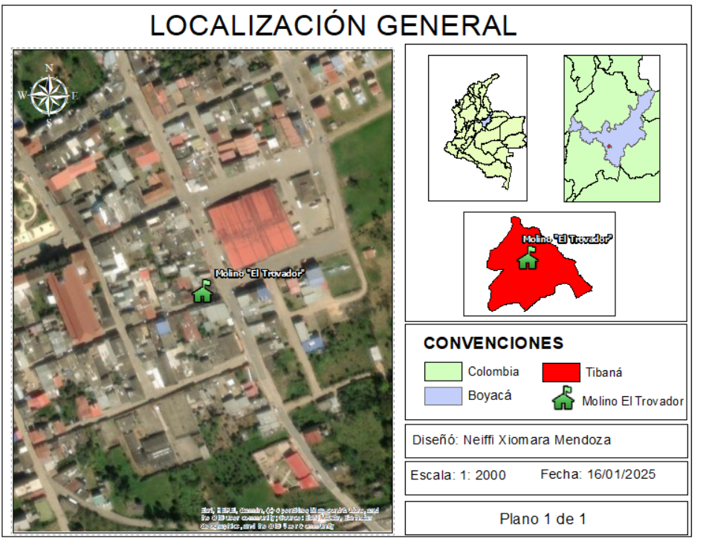
Figura 1
Ubicación del molino de harina de maíz el “Trovador”

Fuente: Elaborado en ArcGIS (2025).

Marco Histórico
Desde tiempos prehistóricos, el ser humano ha desarrollado mecanismos para procesar granos con el fin de obtener harina. En los períodos primitivos, los molinos eran estructuras sedimentarias compuestas por una piedra cóncava donde se depositaban los granos, los cuales eran triturados mediante el frotamiento con otra piedra redonda. Este sistema manual, aunque efectivo, implicaba un esfuerzo físico considerable y generaba una harina de baja calidad, con restos de cáscaras, polvo y fragmentos de piedra. El color de esta harina era marrón, lo que afectaba su aceptación, dado que en épocas posteriores se valoraría más la harina blanca [62].
El proceso de molienda no solo consistía en triturar el grano, sino también en tamizar. Para ello se emplearon materiales como seda, papiro o fibras vegetales, que permitían separar la harina más fina del salvado y otras impurezas
Durante la Edad Media, particularmente entre los siglos XII y XIII, la incorporación de nuevas tecnologías agrícolas contribuyó al aumento poblacional y al crecimiento de los cultivos. Esta expansión propició la construcción de molinos hidráulicos, los cuales representaron un avance importante al permitir la mecanización parcial del proceso de molienda, reduciendo el esfuerzo físico humano y aumentando la producción [63].
Cabe señalar que el molino como herramienta no fue exclusivo de Europa. En el mundo asiático, desde regiones como China hasta Siria, ya se empleaban molinos desde épocas muy tempranas, incluso antes de la Edad Media. El mundo musulmán, por su parte, adoptó el uso de molinos hidráulicos desde el siglo VII, integrándolos eficazmente en su sistema agrícola[64].
En el contexto del Imperio Romano, la construcción de molinos data aproximadamente del siglo III a.C. Estos eran utilizados principalmente en el ámbito rural, donde su presencia permitió un notable incremento en la producción de harina, insumo esencial para la elaboración de pan, base de la dieta romana y producto de importancia comercial [65].
Uno de los primeros diseños mecánicos conocidos es el denominado molino de Olinto, cuya estructura incluía dos piedras rectangulares, una inferior fija y otra superior móvil que se accionaba mediante un movimiento de vaivén lateral, gracias a un mango largo. El molino contaba además con una tolva, es decir, una cavidad hueca con una estrecha ranura, a través de la cual se introducía el grano que iba cayendo progresivamente para ser triturado.[66]

Metodología
Para el desarrollo de esta investigación se llevarán a cabo diferentes fases alineadas con la metodología de Lean Manufacturing, aplicadas a la empresa productora de harina de maíz El Trovador (Tibaná, Boyacá), en las cuales se identificarán falencias técnicas y operativas en cada área de trabajo mediante un diagnóstico de planta, así como la clasificación de materia prima, equipos y herramientas. A través de un enfoque de investigación descriptiva, el objetivo es mejorar la eficiencia, la organización y la seguridad de la empresa, aplicando los principios, métodos y herramientas del Lean Manufacturing para reducir pérdidas, optimizar procesos y fortalecer la competitividad de la planta. Este enfoque permitirá estructurar el análisis en torno a cómo los factores internos y externos influyen sobre los procesos productivos, logísticos, comerciales y asociativos, y cómo las intervenciones propuestas pueden mitigar dichos efectos [67].

Estructura metodológica
Para llevar a cabo esta investigación se plantearon una serie de fases que facilitan la explicación y orientación en el desarrollo del proyecto, como se describe en la figura 2.
Figura 2
Estructura Metodológica

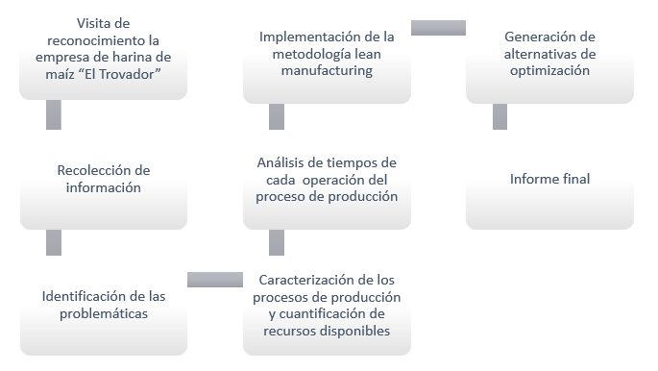
Fuente: Autor de la investigación

Fase I

Visita de reconocimiento la empresa de harina de maíz “El Trovador”
La visita de reconocimiento constituye una fase fundamental, ya que permite establecer una base de conocimiento sobre el estado actual de la planta. En esta etapa, el equipo de investigación realiza un recorrido detallado por las instalaciones de la empresa, observando no solo los procesos productivos, sino también aspectos clave como la infraestructura, el estado de la maquinaria, las condiciones laborales y la interacción entre los distintos departamentos.
Durante el recorrido se evalúa la distribución física de los equipos y herramientas, así como la ergonomía de los espacios de trabajo, con el fin de identificar oportunidades de mejora sin interferir en la operación normal de la planta. Esta observación directa facilita la detección de áreas desordenadas, deficiencias en la organización o problemas en el flujo de materiales. Asimismo, el análisis del desempeño del personal permite identificar fallas en la coordinación interdepartamental y posibles causas de ineficiencia dentro del proceso productivo.
Fase II

Recolección de información
La recolección de información constituye una etapa esencial para obtener una comprensión precisa y objetiva de la realidad operativa de la empresa. Para ello, se emplean diversos métodos de investigación, como entrevistas, encuestas y observación directa. Se realizan entrevistas al personal con el propósito de recopilar opiniones, percepciones y sugerencias relacionadas con las dificultades que enfrentan en sus labores cotidianas.
De igual manera, se documentan de forma detallada los procesos operativos, incluyendo los flujos de trabajo, tiempos de operación, volúmenes de producción y niveles de calidad. Esta información permite establecer un diagnóstico integral de la planta. Asimismo, se analizan los registros de producción con el fin de identificar patrones de ineficiencia, reprocesos o variaciones en la calidad del producto final.

Fase III

Identificación de las problemáticas
Una vez obtenida la información relevante, se procede a identificar las principales problemáticas que afectan el desempeño operativo de la empresa. Esta etapa se desarrolla a partir del análisis de los datos recolectados en la fase anterior y mediante la aplicación de herramientas de diagnóstico como el análisis causa-raíz, los diagramas de Pareto y los diagramas de Ishikawa. Estas metodologías permiten clasificar, jerarquizar y priorizar los problemas de acuerdo con su nivel de impacto sobre la eficiencia y la calidad del proceso productivo.
Entre las problemáticas que pueden detectarse se incluyen diferentes tipos de desperdicios, como exceso de inventarios, tiempos de espera prolongados, movimientos innecesarios de los operarios o presencia de defectos en el producto final. Asimismo, pueden evidenciarse deficiencias en materia de seguridad industrial, tales como la falta de equipos de protección personal o la ausencia de protocolos de emergencia actualizados

Fase IV

Caracterización de los procesos de producción y cuantificación de recursos disponibles
En esta fase se lleva a cabo un análisis detallado y sistemático de los procesos productivos de la empresa, con el objetivo de comprender a fondo el flujo operativo desde la recepción de la materia prima hasta la entrega del producto final. Este estudio contempla la identificación y descripción de cada una de las etapas que componen el proceso, tales como la molienda, el tamizado, el empaque y la distribución.
Asimismo, se realiza una cuantificación de los recursos disponibles en la planta, incluyendo maquinaria, equipos de producción, personal operativo e inventario de materiales y entender como funciona la capacidad y el desempeño de cada recurso para evaluar su utilización para identificar posibles limitaciones operativas.

Fase V

Análisis de tiempos de cada operación del proceso de producción
En esta fase, se llevará a cabo un análisis detallado de los tiempos empleados en cada una de las operaciones del proceso de producción en la planta de harina de maíz "El Trovador". El objetivo principal de este análisis es identificar posibles ineficiencias y tiempos muertos dentro del proceso productivo para optimizar la operación y reducir las pérdidas.
El primer paso de esta fase es identificar las operaciones principales de los procesos productivos de las cuales abarca desde la recepción y el almacenamiento de la materia prima(maíz), hasta la etapa de molienda, tamizado, empaquetado y finamente el despacho del producto terminado. Para ello, se construirá un diagrama de flujo del proceso, que servirá para visualizar todas las actividades a evaluar en cuanto a tiempos.
Para medir los tiempos de cada operación, se empleará una observación directa y se utilizará la herramienta del cronometraje para registrar con precisión la duración de cada tarea, desde su inicio hasta su finalización. Se prestará especial atención a las variaciones de tiempo que puedan indicar ineficiencias, como tiempos excesivos de espera o de inactividad, que pueden considerarse desperdicios dentro del enfoque Lean. Además, se utilizarán herramientas como el análisis de tiempo estándar, que permitirá establecer los tiempos esperados para cada operación y compararlos con los tiempos reales observados.
Dentro del análisis de tiempos busca reconocer las perdidas asociadas en la ineficiencia de los tiempos de los cuales son: sobreproducción, los tiempos de espera, el transporte innecesario. Estos desperdicios no solo impactan en los tiempos, sino también en la calidad del producto y en la seguridad de los trabajadores. Para priorizar las áreas críticas, se utilizarán herramientas, que ayudará a identificar las operaciones que generan los mayores impactos en el tiempo total de producción.
Una vez realizado el análisis, se calculará la eficiencia operativa de cada operación mediante la comparación de los tiempos estándar y los tiempos reales, lo que permitirá identificar variaciones significativas que necesiten ser corregidas.

Fase VI

Implementación de la metodología lean manufacturing
Se enfoca en mejorar la eficiencia de los procesos productivos mediante la eliminación de desperdicios y la optimización de los recursos disponibles, con el fin de maximizar el valor para el cliente. En el caso de la planta de harina de maíz El Trovador, busca identificar y solucionar las ineficiencias de cada etapa del proceso productivo, desde la resección de materia prima hasta la obtención del producto finalmente un análisis detallado de los tiempos de operación, la organización de los espacios y la mejorar los procesos.
Una de las herramientas más destacadas de Lean Manufacturing es el sistema de las 5S, que promueve la organización y limpieza del lugar de trabajo, asegurando que los materiales y herramientas estén fácilmente accesibles y que el ambiente sea seguro para los empleados. La implementación de las 5S es esencial para mantener un entorno de trabajo ordenado y productivo. Además, la implementación de una reducción de inventario y tiempo de espera para prevenir la sobreproducción y favorecer la eficiencia de los materiales.
La mejora continua, se convierte en un principio clave en esta metodología. Se busca que todos los empleados participen de manera activa en identificación de problemas y la búsqueda de soluciones que mejoren el rendimiento de los procesos. A su vez, la estandarización de los procesos y la implementación de controles visuales facilitan la comunicación y garantizan que los operarios sigan los procedimientos establecidos, lo que mejora la calidad y la eficiencia.
La implementación de Lean Manufacturing también incluye el mantenimiento preventivo mediante la estrategia TPM (Mantenimiento Productivo Total), que involucra a los operarios en el cuidado de los equipos y en la realización de pequeñas reparaciones. Este enfoque reduce el tiempo de inactividad de las máquinas y asegura que los equipos funcionen de manera óptima durante todo el proceso de producción

Fase VII

Generación de alternativas de optimización
Una vez implementadas las mejoras iniciales, se evaluarán los resultados obtenidos y se generarán nuevas alternativas de optimización. Esto podría implicar la compra de nuevos equipos para mejorar la eficiencia, la reorganización de la planta para maximizar el uso del espacio. También se podrá optimizar la gestión del inventario y mejorar la gestión de actividades entre los trabajadores.

Fase Vlll

Informe final
En esta fase se documentan todos los resultados del estudio y las mejoras implementadas. El informe final incluirá un análisis detallado de las fases previas, los problemas identificados, las soluciones propuestas y los impactos medibles en términos de ahorro de costos, mejora de la calidad y aumento de la productividad.

Resultados del desarrollo de la metodología

Fase I

Visita de reconocimiento la empresa de harina de maíz “El Trovador”
Se realizó la visita al reconocimiento del molino el “Trovador”, ubicada en Tibana Boyacá, para observar los diversos aspectos que impactan directamente en las eficiencias del proceso productivo.
Uno de los hallazgos más evidentes fue la disposición desorganizada de equipos y herramientas, especialmente en áreas de molienda y empaque. Esto genera tiempos muertos innecesarios en la producción del producto. Así mismo, se identificaron zonas obstruidas, que representan un riesgo para la seguridad del personal de trabajo y dificulta el transporte interno de materia prima y del producto terminado.
Con la infraestructura, se observan deficiencias en la iluminación y ventilación en ciertas áreas, lo que conlleva a disminuir el trabajo de los operarios de la planta e incluso afectar su salud.
En términos del estado de la maquinaria y almacenamiento se presentan signos de desgastes visibles, ruidos altos, lo cual se debe realizar un plan de mantenimiento preventivo con el almacenamiento de la materia prima y del producto terminado.
A través de una lista de chequeo se permite evaluar los procesos de la empresa, con su proceso productivo se identifica las actividades de cada área, con el diagrama de flujo identificamos sus procesos y verificación del estado de la máquina con su ficha técnica con el plano de la planta y sus condiciones de trabajo y seguridad.

Lista de Chequeo
La lista de chequeo es una herramienta que permite evaluar de manera ordenada y objetiva las condiciones de trabajo, el estado de la máquina, los procesos operativos, la seguridad industrial, el mantenimiento preventivo, la calidad del producto y la documentación del control interno de la empresa [66]. Para el Molino de Harina “El Trovador” este formato es importante, ya que se aplica la inspección periódicamente para garantizar que las operaciones se desarrollen de forma segura, eficiente y bajo los estándares de calidad. Su implementación resulta fundamental para prevenir accidentes laborales, mediante la revisión del uso adecuado de los elementos de protección personal, la correcta señalización y la disponibilidad de equipos de emergencia. Asimismo, favorece el mantenimiento oportuno de la maquinaria al identificar desgaste, desajustes o daños ocasionados por el uso inadecuado, que se realice las reparaciones necesarias de igual manera, facilitar el cumplimiento adecuado de los documentos actualizados de la empresa para fortalecer la gestión interna y mejorar sus procesos.

Figura 3
Lista de chequeo

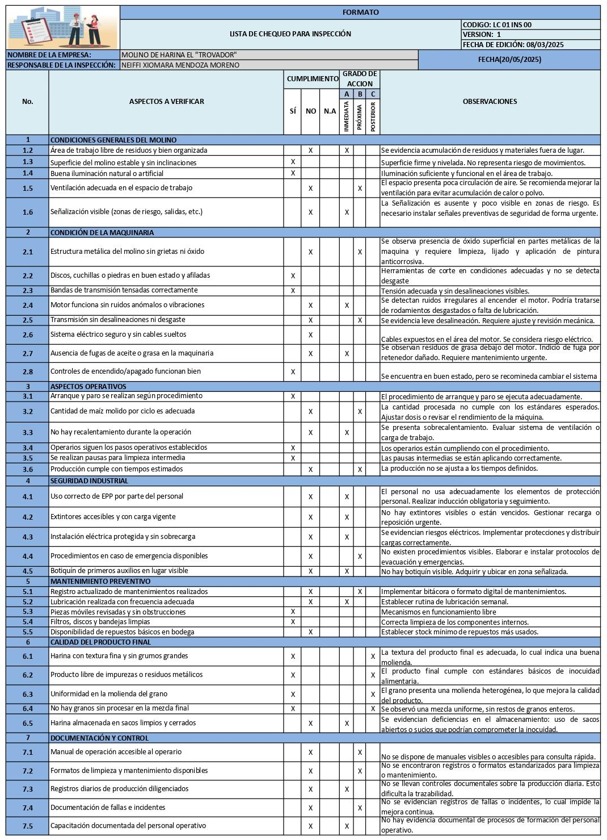
Fuente: Autor de la investigación

Proceso Productivo
El proceso productivo es el conjunto organizado de actividades, tareas y operaciones que transforma materias primas en bienes o servicios mediante el uso de recursos humanos, técnicos y materiales, siguiendo un orden lógico y planificado para cumplir con los estándares de calidad y satisfacer la demanda del mercado [68]. Para el Molino de Harina de Maíz es la secuencia de operaciones técnicas y organizadas que permiten transformar el grano de maíz en harina para su consumo humano o para otro uso industrial. Este proceso combina labores manuales y mecánicas, buscando obtener un producto de alta calidad y con las características adecuadas [68]. Como se evidencia en la Figura 4.
Para el molino de harina el Trovador, el proceso general se desarrolla de la siguiente manera:
- Recepción de la materia prima
El maíz llega al molino en costales y se realiza una verificación visual, física para asegurar que el grano esté en buen estado, sin humedad, hongos y plagas.
- Pesado del Maíz
Se determina la cantidad exacta del grano recibido mediante una báscula calibrada para proceder a realizar su registro para el inventario dentro de la planta.
- Selección de granos dañado
De forma manual se retiran los granos dañados asegurando que los granos que se encuentren en buen estado continúen su proceso.
- Tamizado y limpieza
Se eliminan impurezas como polvo, piedras pequeñas, cáscaras y restos de hojas. Este proceso se realiza manual utilizando una zarandera grande.

- Almacenamiento temporal del grano
El maíz limpio se guarda provisionalmente, generalmente en costales, hasta su uso en la molienda. En un lugar seco, ventilado y protegido de plagas, con el fin de conversar la calidad del grano.
- Distribución para la molienda
Con la capacidad acordada para el molino, los costales se dividen en porciones o se colocan en canastos para alimentar de forma ordenada la máquina.
- Molienda del Maíz
El grano se introduce de forma manual en el molino, donde el proceso de molienda lo reduce a partículas finas para obtener la harina.
- Recolección de la harina
El operario recolecta la harina en costales de tela y luego la transfiere a costales de tela y luego la transfiere a costales con bolsa interior, llenándolos por completo.
- Traslado al área de almacenamiento
Un operario lleva los costales llenos de harina al área de almacenamiento para su conservación temporal.
- Empaque y etiquetado
La harina se envasa manualmente en bolsas de diferentes tamaños y costales previamente preparados, cuidando que cada unidad tenga el peso establecido. Posteriormente, se coloca de forma manual la etiqueta del logo de la empresa.

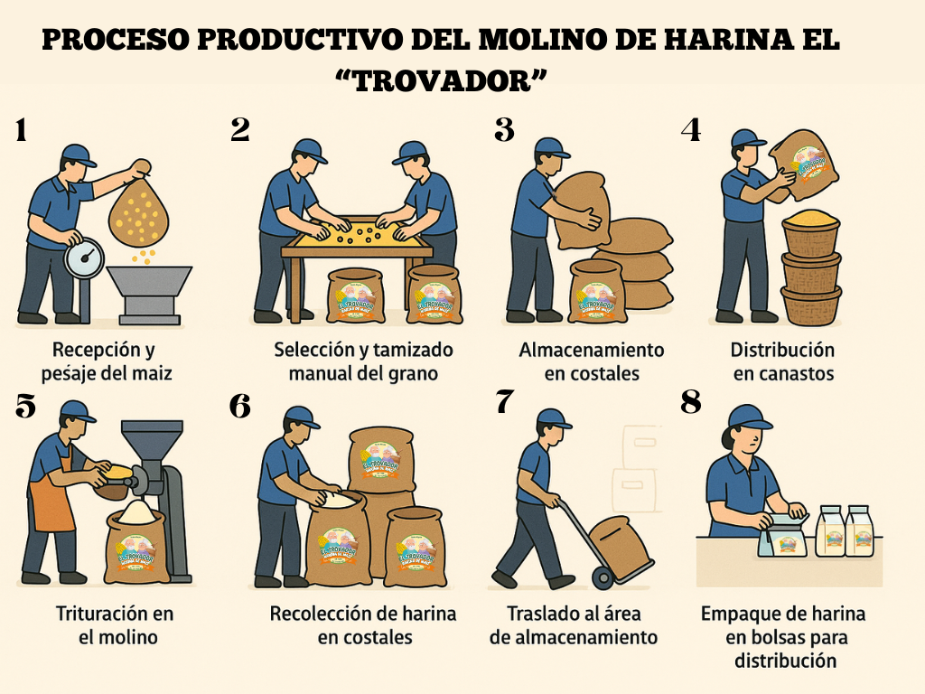
Fuente: Canva. 2025.
Figura 4
Proceso Productivo del Molino de Harina el “Trovador”

Plano del Molino de Harina el “Trovador”
El plano del Molino de Harina “El Trovador” corresponde a la distribución actual de la planta, la cual presenta una organización adecuada y coherente con las necesidades operativas del proceso productivo. En la zona frontal, con acceso principal desde la calle 5 No 3-14, se encuentra el área de recepción, dotada de mesas de trabajo y espacio destinado para atención inicial para los insumos y los clientes. Contiguo a este sector se ubica el área de empaque y un exhibidor para la disposición del producto terminado. De manera adyacente se dispone un bloque de servicios conformado por sanitario, orinal y un área de estar. En la parte central de la planta se encuentra el área de pesaje y de almacenamiento, complementadas con un espacio de circulación y movilización que facilita el tránsito de materia prima y producto en proceso. Finalmente, en el sector posterior del predio se proyectan dos bodegas futuras para almacenamiento, lo que permitirá ampliar la capacidad de producción de la planta.
Figura 5
Plano del Molino de Harina el “Trovador”
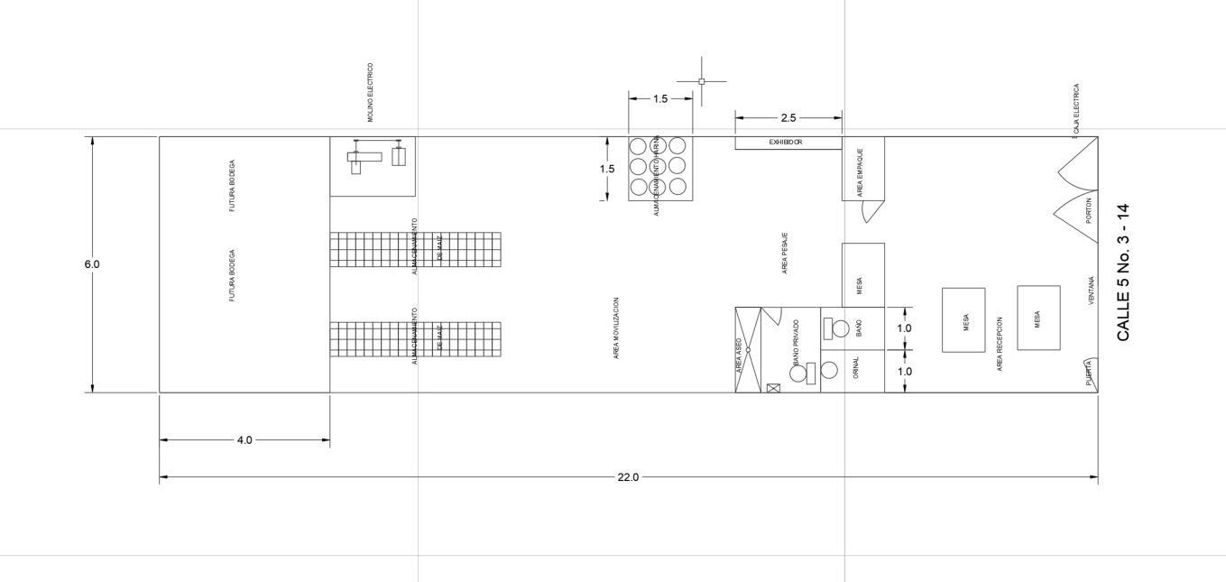
Fuente: Molino de Harina el “Trovador”

Estado del Equipo
El estado de la máquina de harina del molino del trovador se encuentra en estado funcional, pero se evidencian signos de desgaste y falta de mantenimiento figura 7. El motor que tiene la máquina presenta acumulación de polvo y un cableado desgastado con que puede presentar un riesgo eléctrico para la planta y el personal figura 8. Las poleas y correas muestran signos de desgastes y podrían requerir ajustes o reemplazo para evitar pérdida de la potencia de la máquina. La carcasa metálica de la máquina conserva su estructura, aunque en varios lugares de la máquina se encuentran puntos de oxidación y restos de materiales acumulados, en el área de alimentación del maíz y descarga de la harina, se observa acumulación de residuos. Por último, en la instalación eléctrica se encuentra en un estado de desorden con sus cables y protección de ellos.
Figura 6
Estado de la máquina
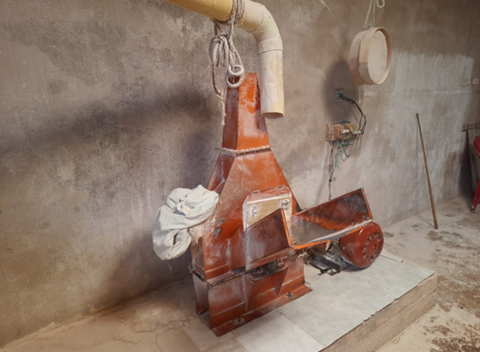 | 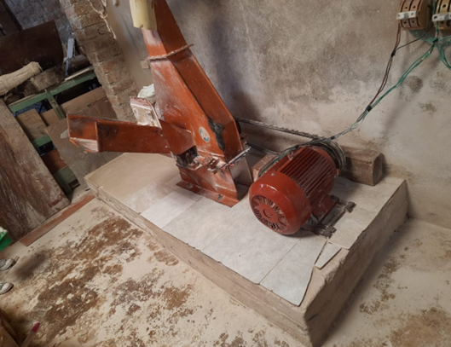
Fuente: Autor de la investigación

Figura 7
Estado del motor
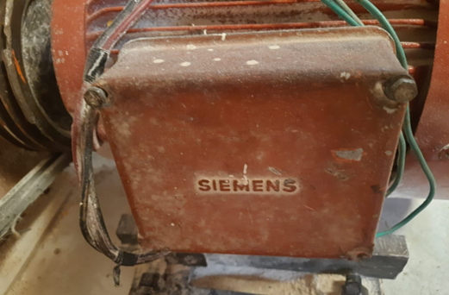 | 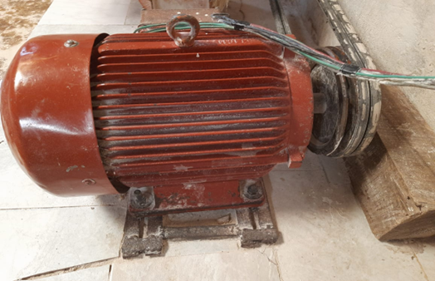
Fuente: Autor de la investigación

Ficha Técnica de la Máquina
La ficha técnica del molino de harina El trovador es un documento donde reúne de forma clara y precisa sobre la información de la máquina, permitiendo conocer sus características capacidades y condiciones de operación, Lo que describe de forma general sus dimensiones, datos técnicos, accesorios y partes, funciones, mantenimiento programado y precauciones. Por otro lado, la ficha técnica es esencial para asegurar una adecuada operación y optimizar los procesos de producción de harina.
Figura 8
Ficha técnica de la máquina
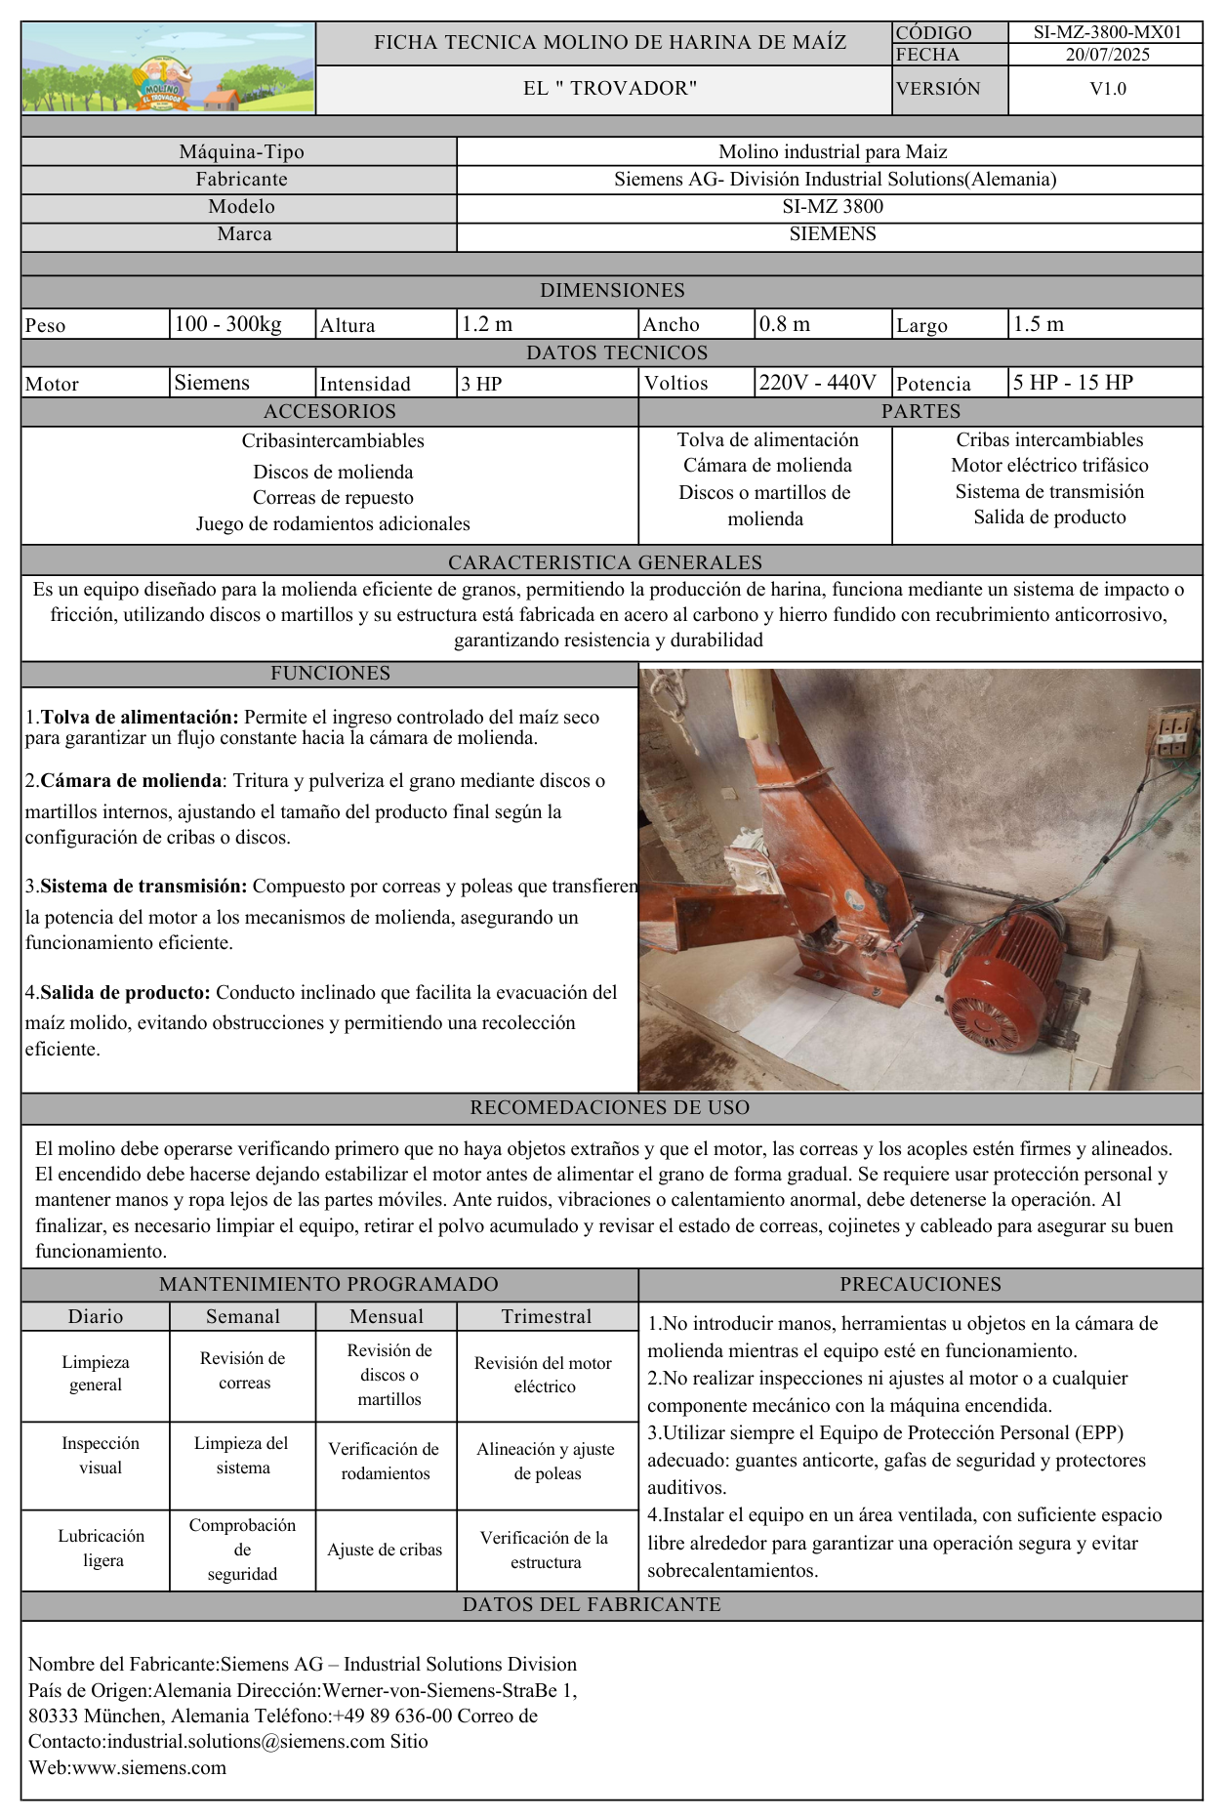
Fuente: Autor de la investigación

Condiciones de Trabajo y Seguridad
Las condiciones de trabajo para un molino se debe garantizar un ambiente seguro, higiénico y ordenado que permita al operario realizar sus funciones sin comprometer la salud y la calidad del producto. Esto incluye aspectos como la ventilación, iluminación adecuada y una correcta organización de las tareas [69].
Las condiciones de seguridad se enfocan en la prevención de riesgos tales como la exposición de polvo de harina, los riesgos mecánicos de la maquinaria y la posibilidad de incendios. Por esa razón es recomendable la instalación de extractores, uso de equipos de protección personal y señalización de áreas críticas, mantenimiento preventivo y planes de emergencia[70][[71].
El cumplimiento de estas medidas de protección para los trabajadores es una obligación legal enmarcada con el Sistema de Gestión de Seguridad y Salud en el Trabajo en Colombia mediante su resolución 0312 del 2019 [72].

Buenas Condiciones de Trabajo y Seguridad
Las Buenas condiciones de trabajo y seguridad en la planta permiten proteger la salud de sus trabajadores y evitando riesgos.
Tabla 1
Buenas Condiciones de trabajo y seguridad
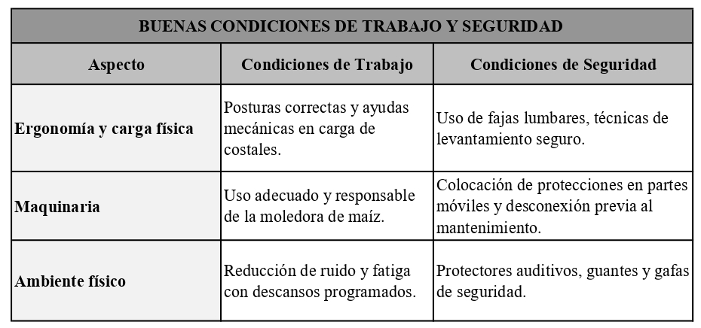
Fuente: Autor de la investigación

Malas Condiciones de Trabajo y Seguridad
Las malas condiciones de trabajo y seguridad en la planta permiten que sus trabajadores tengan accidentes en su jornada laboral lo que indica un riesgo grande para la empresa y los trabajadores.
Tabla 2
Malas Condiciones de Trabajo y Seguridad

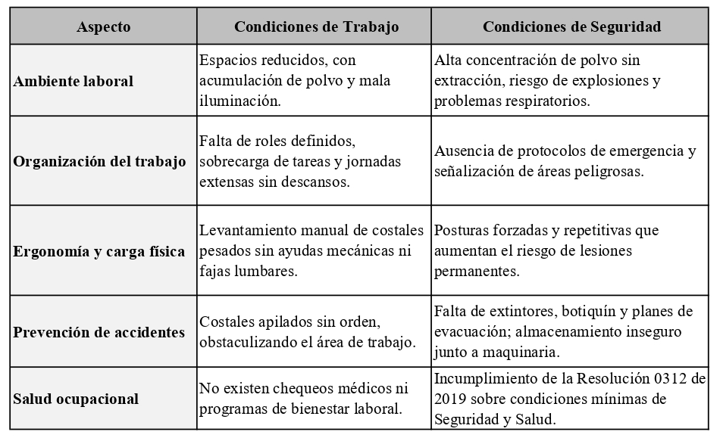
Fuente: Autor de la investigación

Evidencia Fotográfica del Molino el Trovador

Descripción General del Molino de Harina en Tibaná, Boyacá
En la serie de imágenes se evidencia la infraestructura del Molino de Harina Artesanal el Trovador, ubicada en Tibaná, Boyacá. La edificación presenta una fachada sencilla con ingreso peatonal y portón metálico, lo cual permite el acceso de insumo y salida del producto terminado figura 12. En el interior se observa una infraestructura básica compuesta por paredes sin acabados, techo en lámina de fibrocemento figura 13. El molino cuenta con Área de Zona de recepción y pesaje de la materia prima y un área de descanso para la personal figura 14.
Figura 9
Infraestructura del Molino
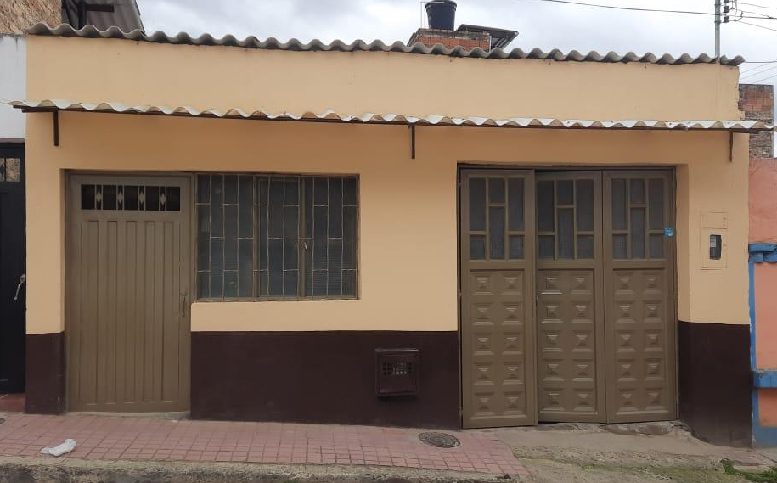 | 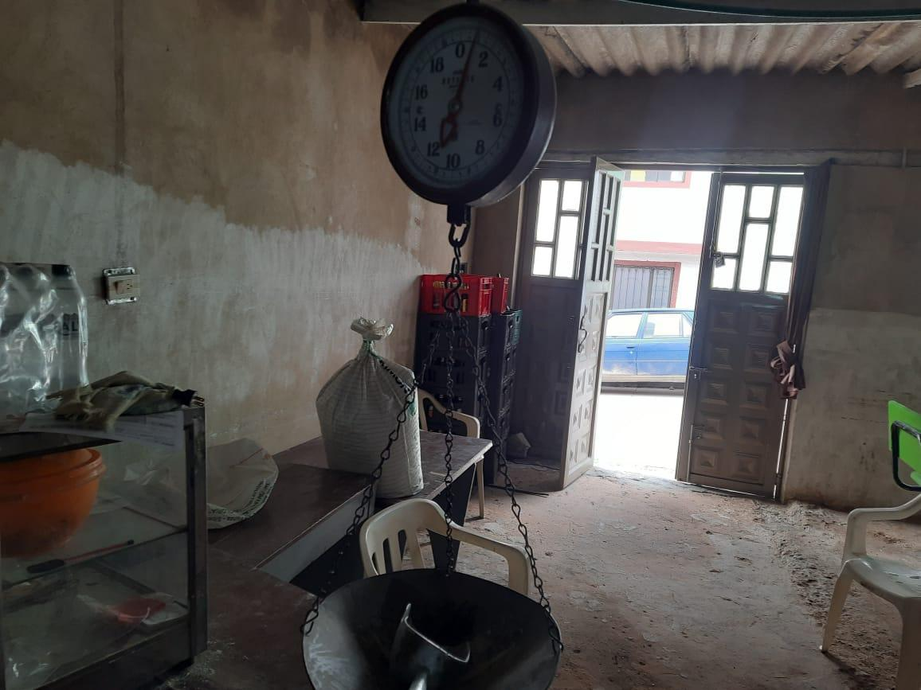
Fuente: Autor de la investigación
Figura 10
Infraestructura del Molino
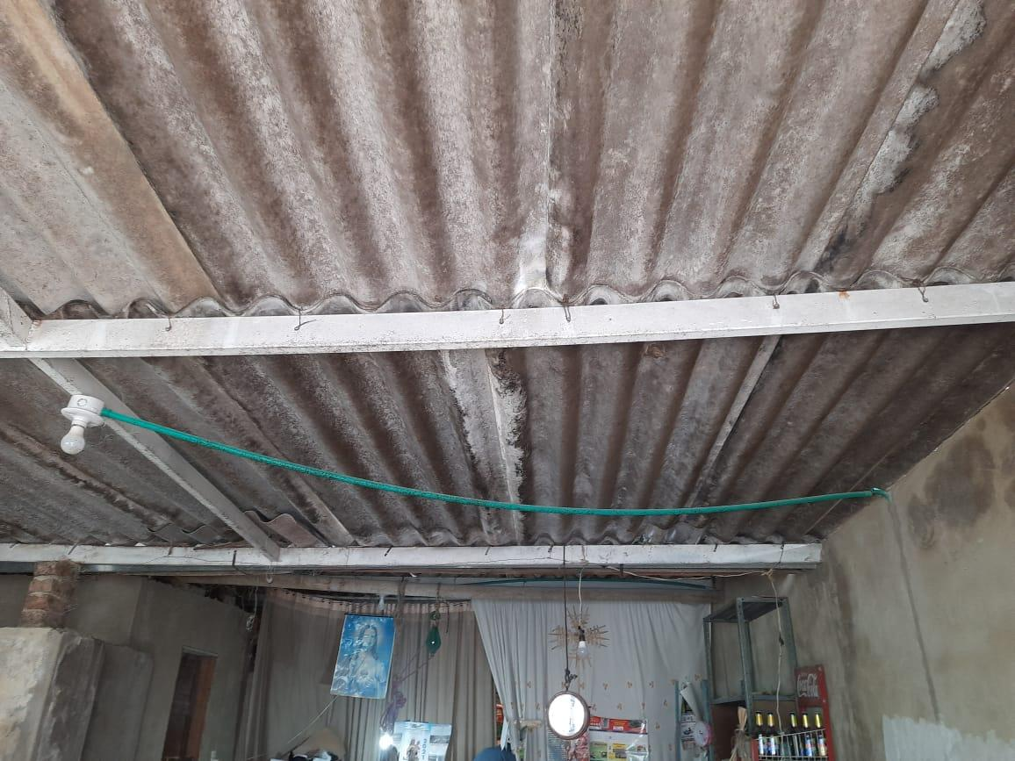 | 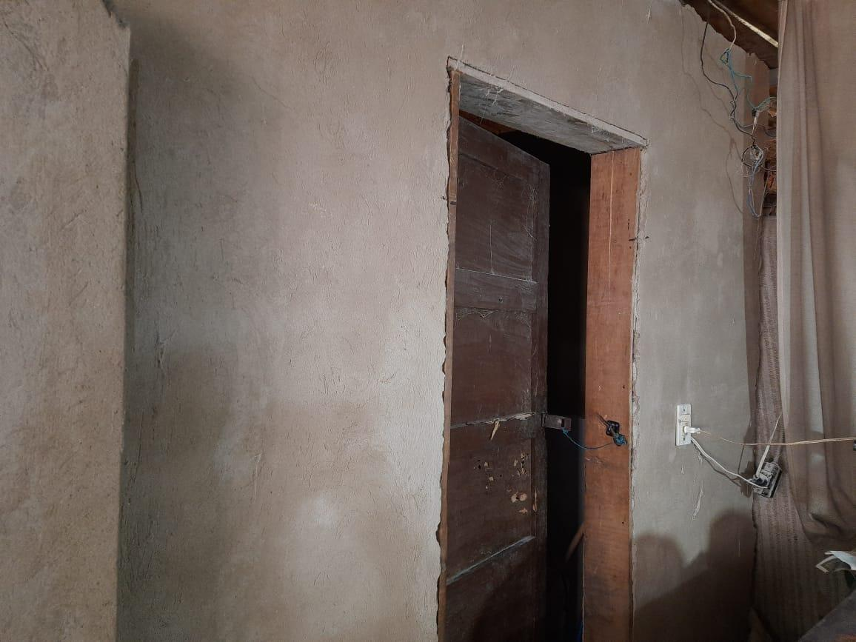
Fuente: Autor de la investigación
Figura 11
Área de Recepción y Descanso
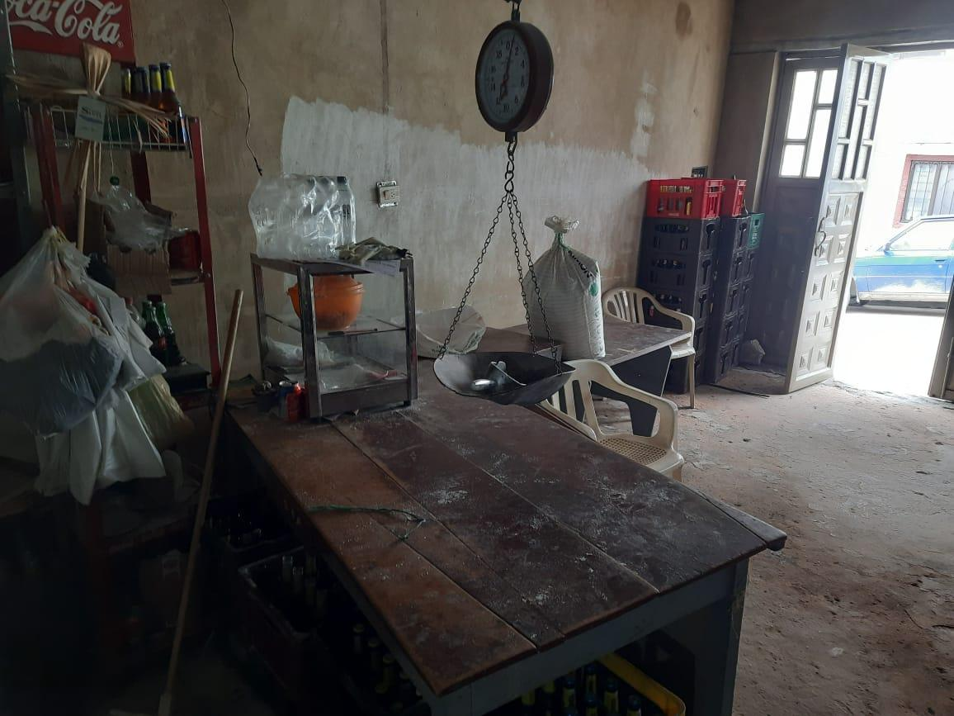 | 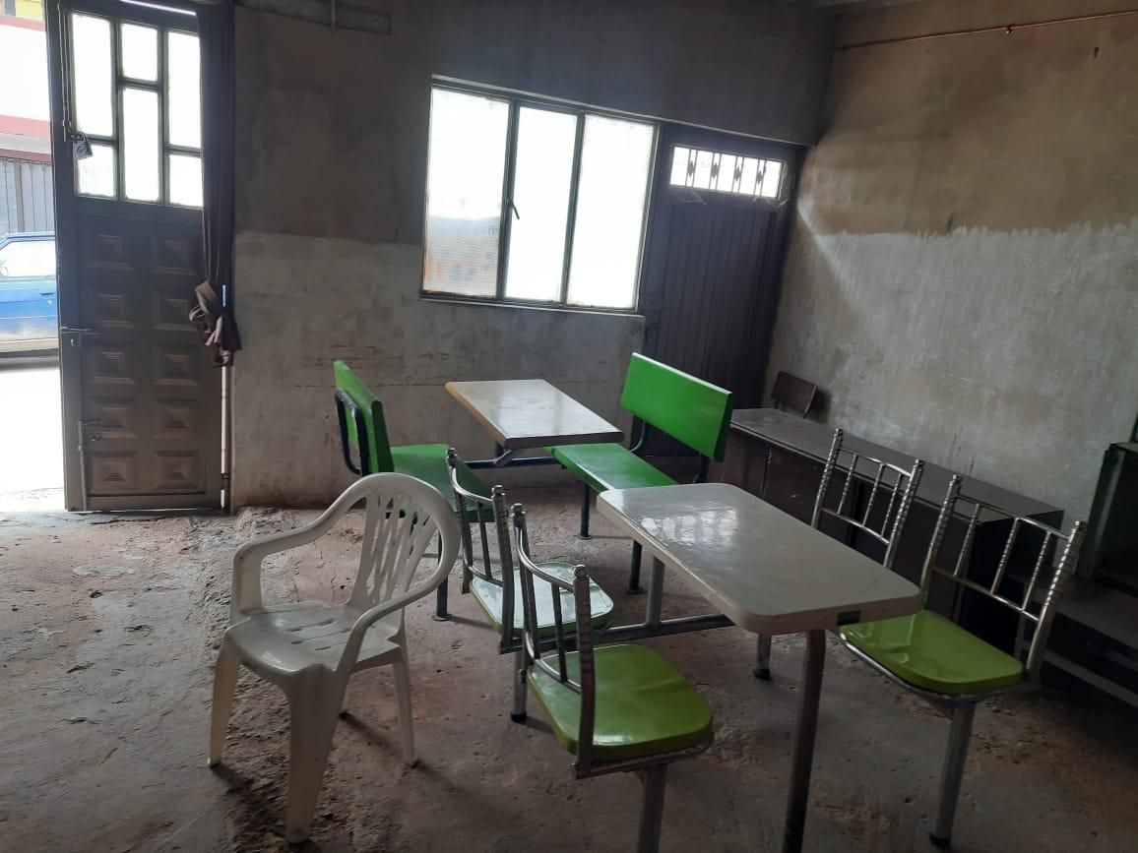
Fuente: Autor de la investigación

Diagnóstico General del Manejo de Materias Primas en el Molino de Harina El Trovador, Tibaná, Boyacá.
Se evidencian las condiciones actuales en las que se manejan las materias primas y productos en proceso dentro del molino de harina el Trovador. Se observa una zona para pesar el producto de los clientes.
Figura 12
Pesado de la materia prima
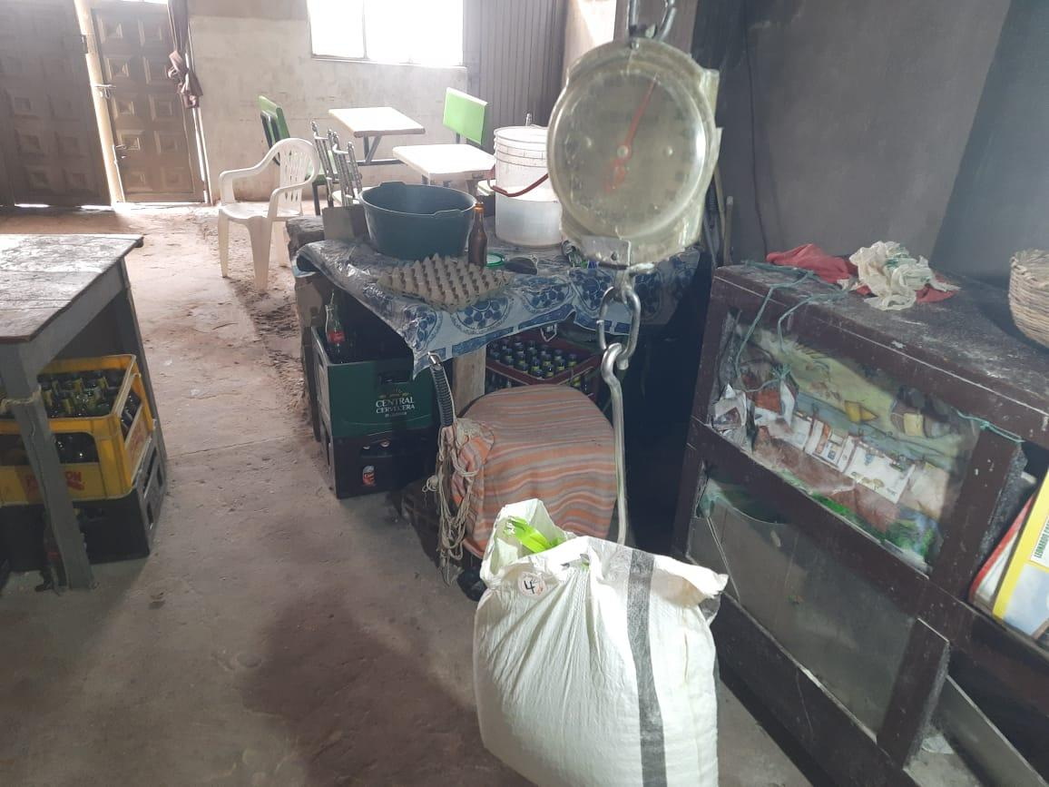 | 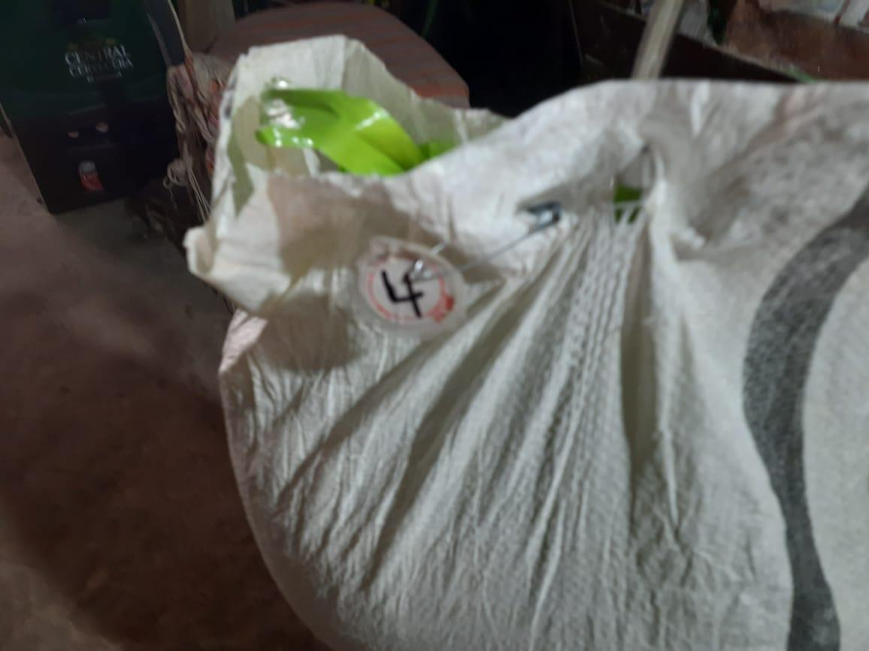
Fuente: Autor de la investigación
En el área de almacenamiento se observa que los bultos de maíz están sobre estibas de madera y otros en el suelo. Asimismo, se aprecia al personal manipulando los bultos de maíz para ser llevados al área de almacenamiento.
Figura 13
Área de Almacenamiento
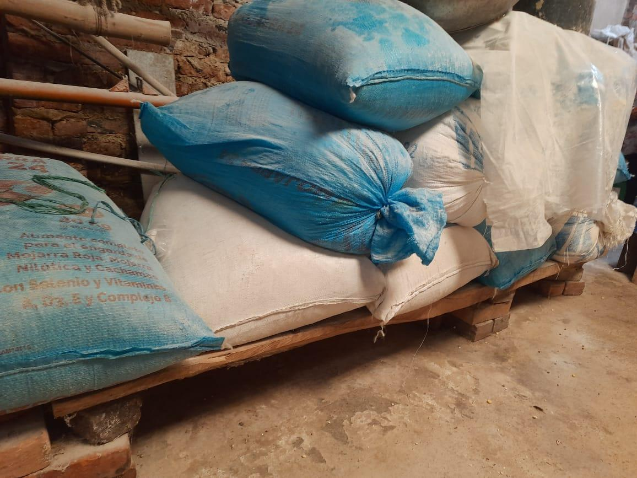 | 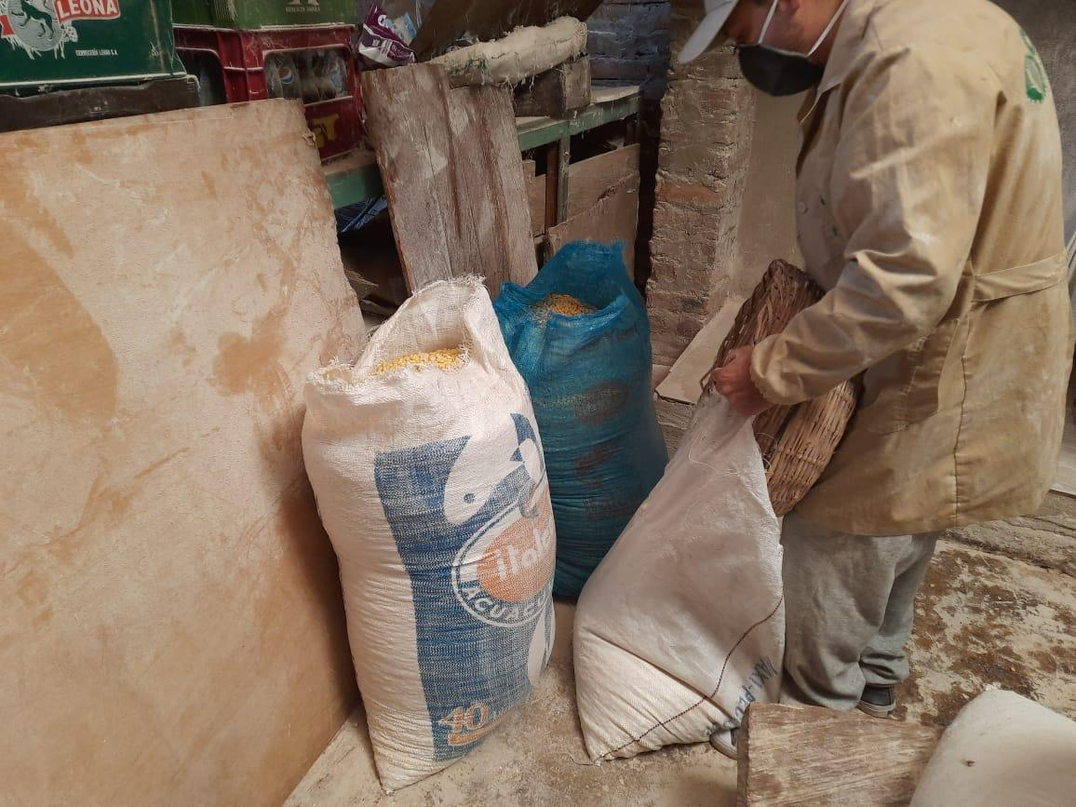
Fuente: Autor de la investigación

Proceso de Preparación de Materia Prima en el Molino de Harina El Trovador
En las imágenes se evidencia el proceso artesanal de limpieza del grano de maíz llevado a cabo por un operario del Molino de Harina El Trovador. El operario realiza la limpieza manual del maíz utilizando una zarandera artesanal, cuyo objetivo principal es evitar impurezas como piedras, polvo, fragmentos de mazorca y entre otros productos no deseados que no afecte el producto.
Figura 14
Limpieza manual del maíz
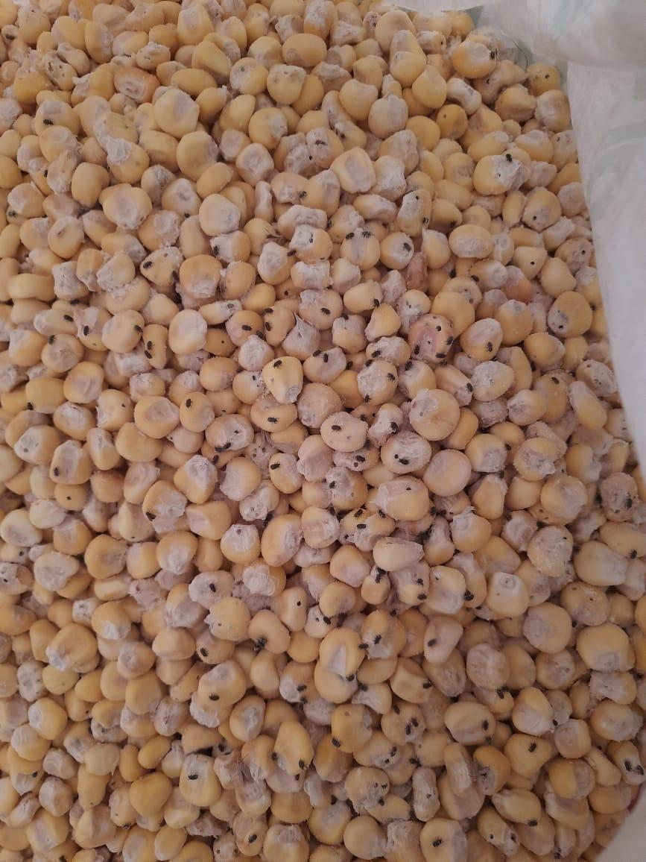 | 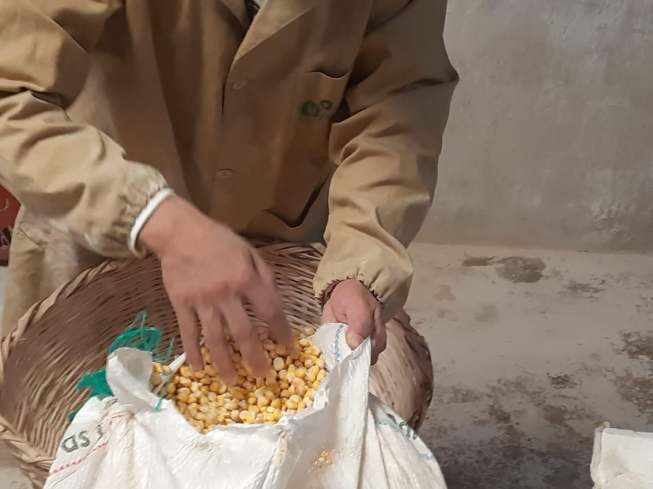
Fuente: Autor de la investigación
Figura 15
Preparación para Zarandera
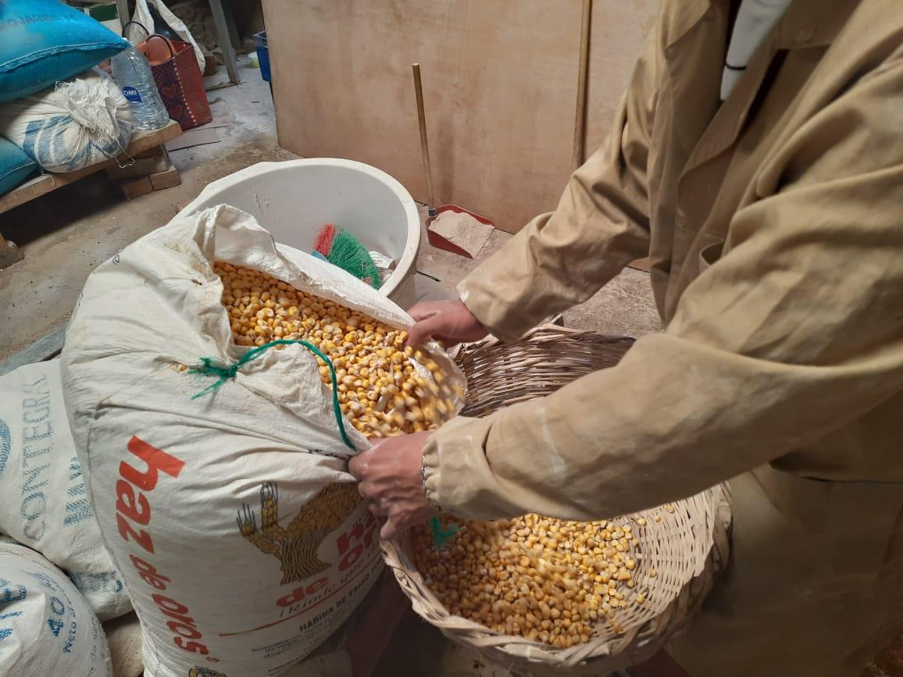 | 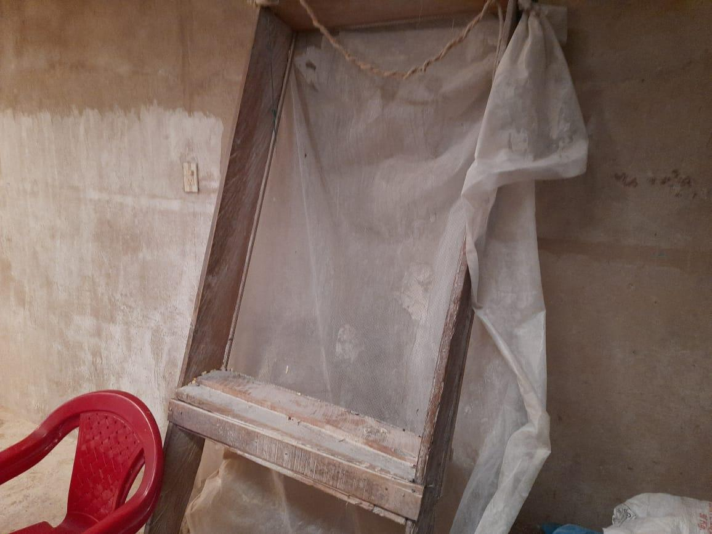
Fuente: Autor de la investigación
El proceso se inicia con el vertimiento del grano de maíz a la zaranda, para luego ser movido manualmente por el trabajador en movimientos circulares sobre la malla, lo que permite separar las impurezas no deseadas. Posteriormente el maíz se deposita nuevamente en los canastos para ser empacados nuevamente en los sacos de polipropileno para ser trasladados al área de molienda.
Figura 16
Proceso de zarandear el maíz manualmente
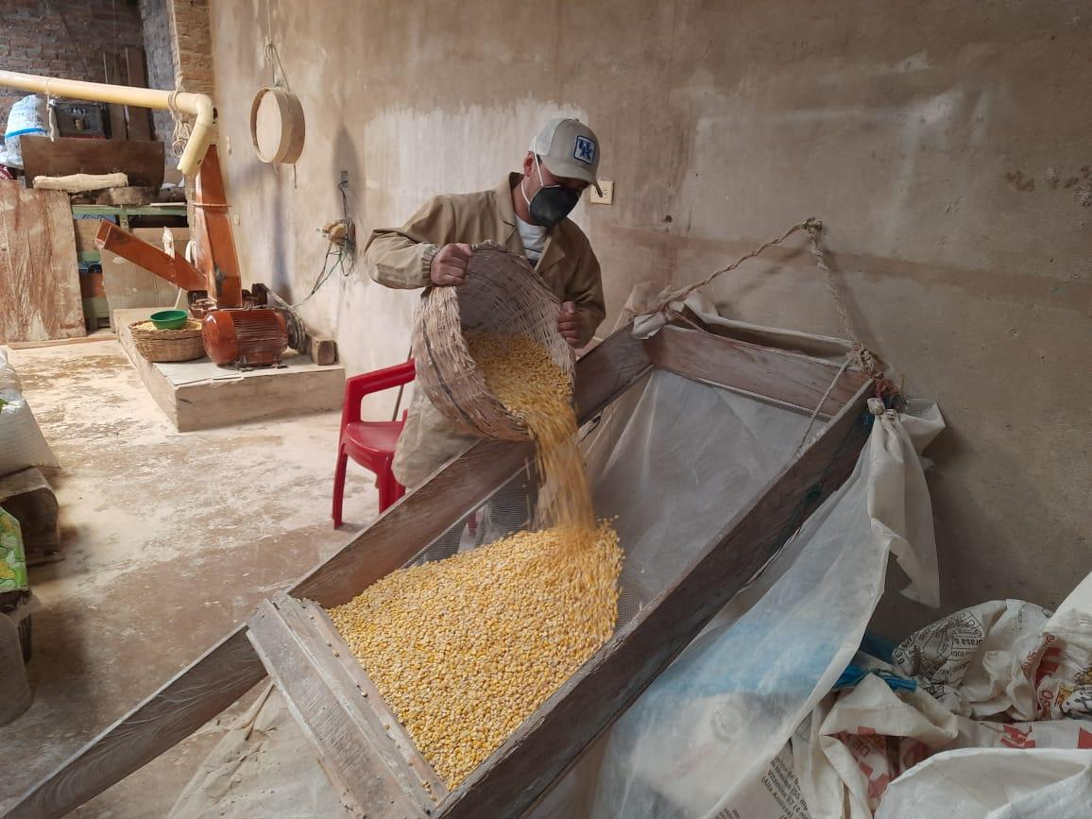 | 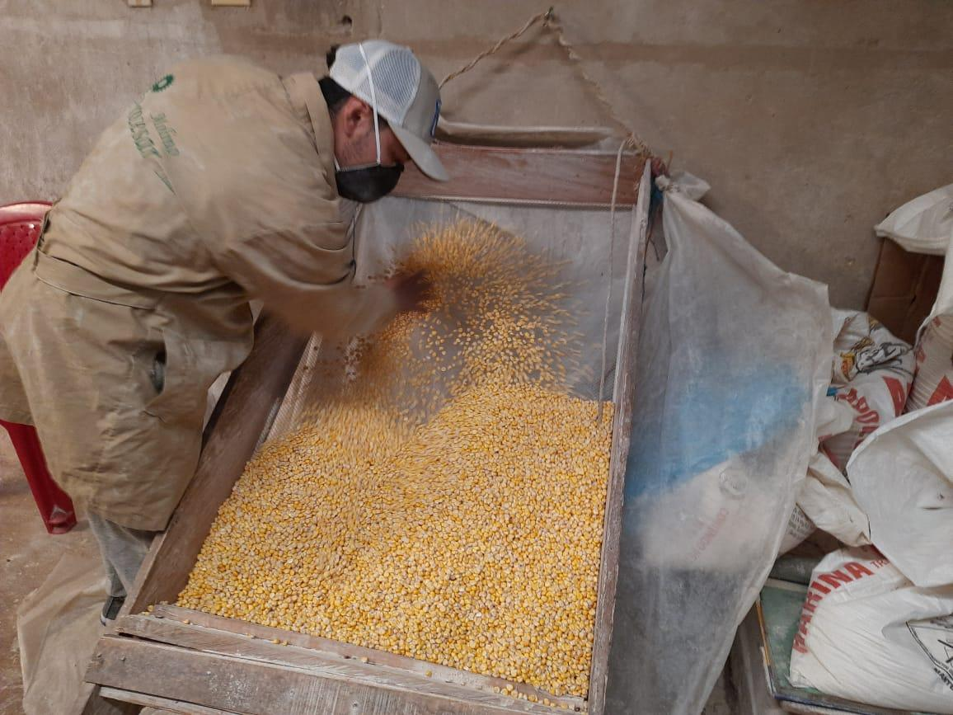
Fuente: Autor de la investigación
Figura 17
Depositar nuevamente el maíz en los bultos de polietileno
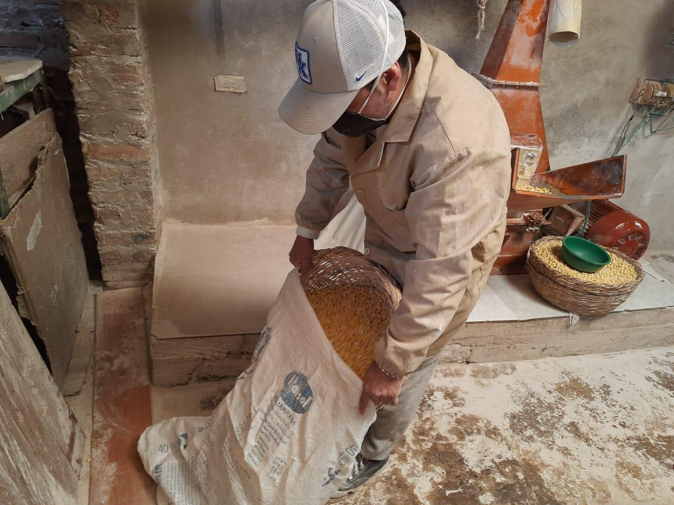 | 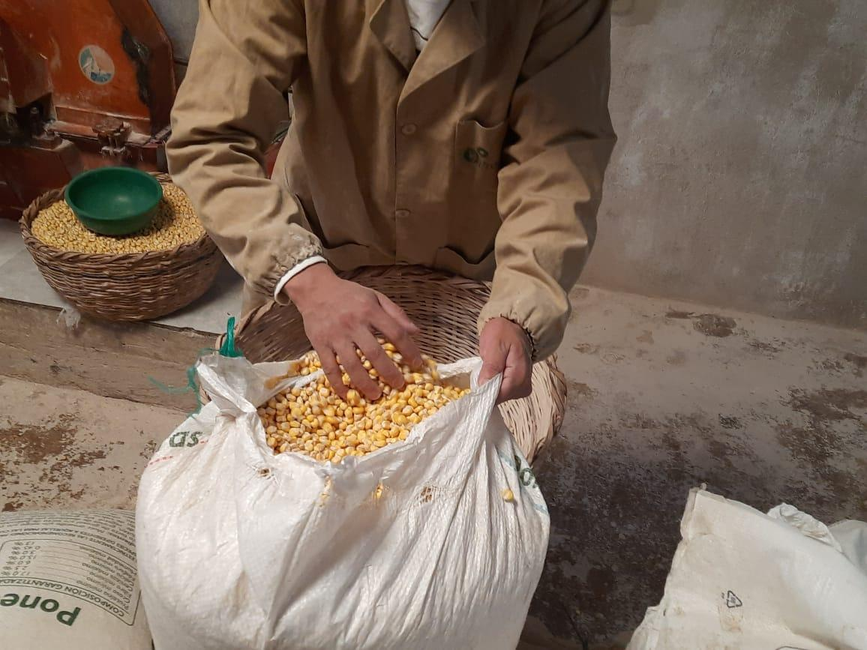
Fuente: Autor de la investigación

Etapa de Molienda de Maíz en el Molino de Harina El Trovador.
En las imágenes se evidencia que el maíz previamente limpiado y clasificado y transportado manualmente en Canastos hasta la zona donde se encuentra instalada la máquina Figura 21. Se observa la máquina para moler el maíz, accionado por un motor eléctrico de considerable potencia, que permite el procesamiento continuo del grano. El sistema de encendido es manual, con interruptores básicos y cableados expuestos, lo cual refleja una infraestructura rudimentaria Figura 22.
Figura 18
Maíz previamente limpiado y clasificado
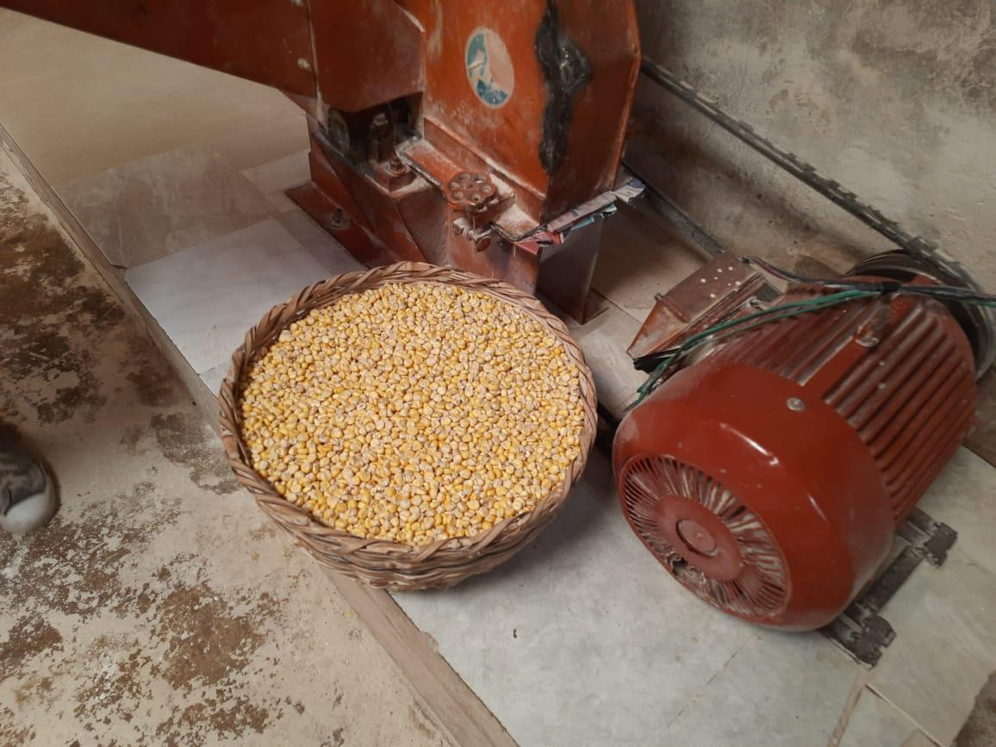
Fuente: Autor de la investigación
Figura 19
Calentamiento de la máquina
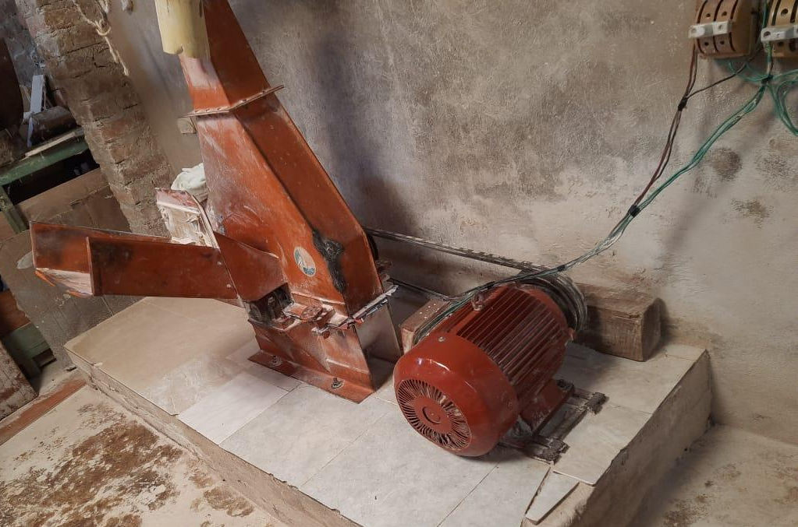 | 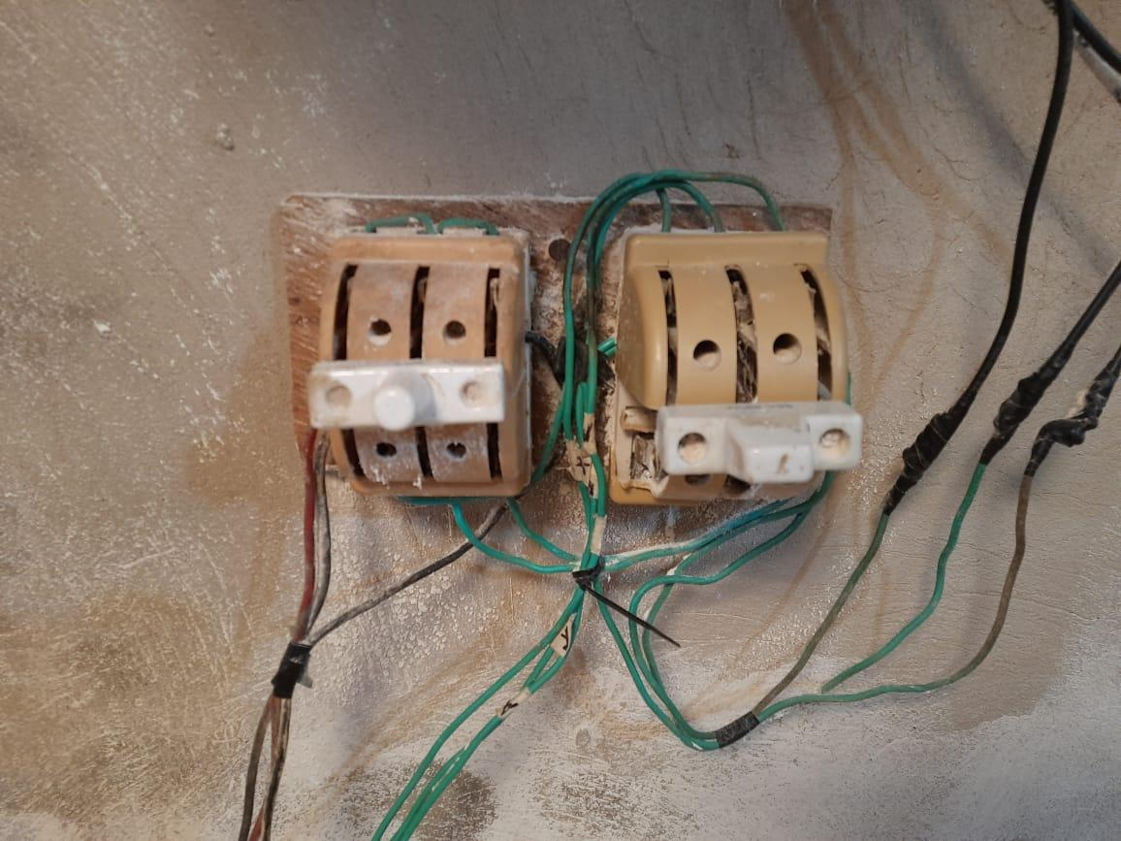
Fuente: Autor de la investigación
Durante el funcionamiento de la máquina el operario alimenta la tolva del molino, utilizando un recipiente hondo para dosificar las cantidades de la materia prima. Por otro lado, el mecanismo de la máquina tritura el maíz para convertirse en harina, ésta cae directamente sobre un canal, y posteriormente es recolectada en costales de tela para evitar el escape de las partículas.
Figura 20
Máquina en funcionamiento
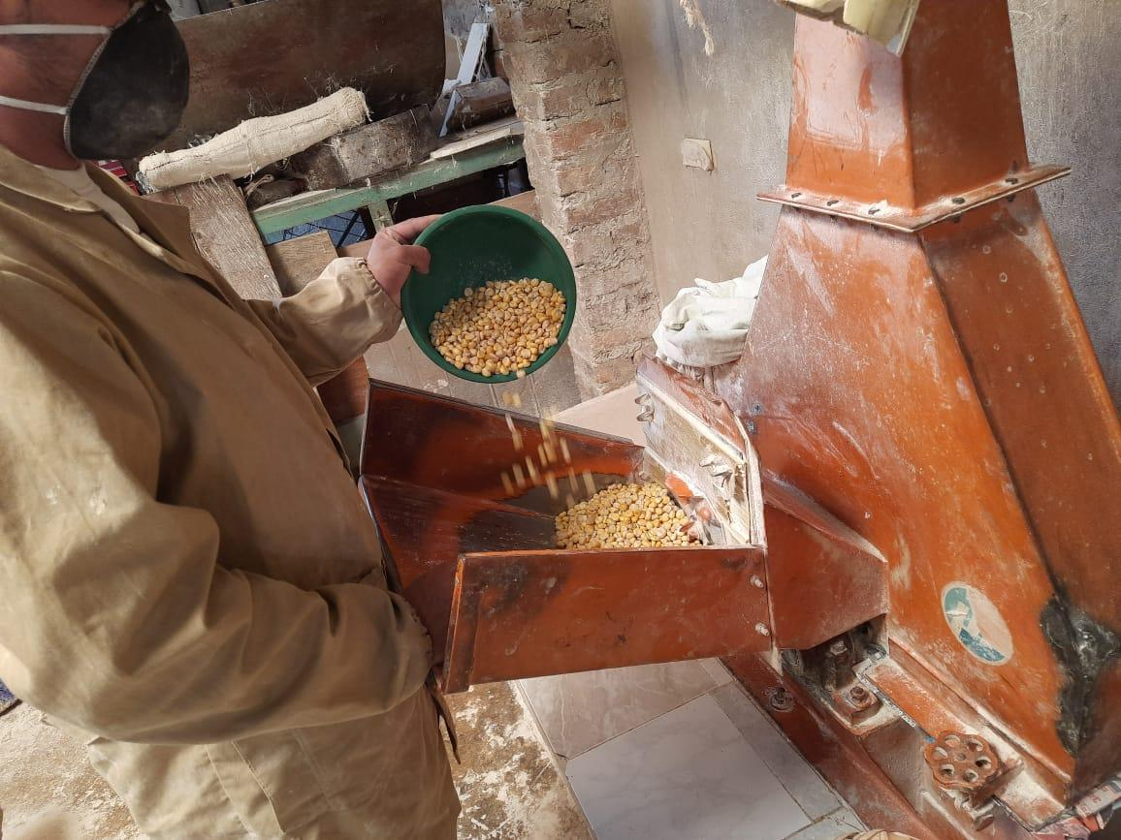 | 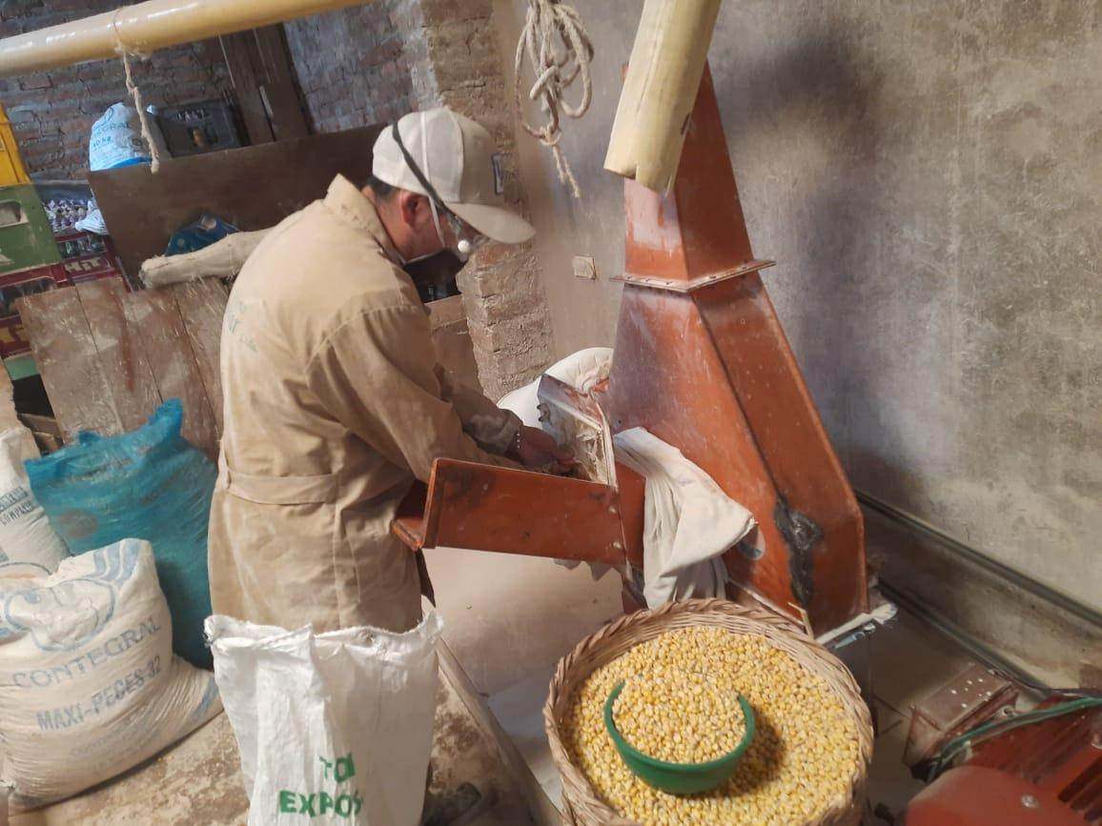
Fuente: Autor de la investigación
Figura 21
Recolección de la harina en costales de tela
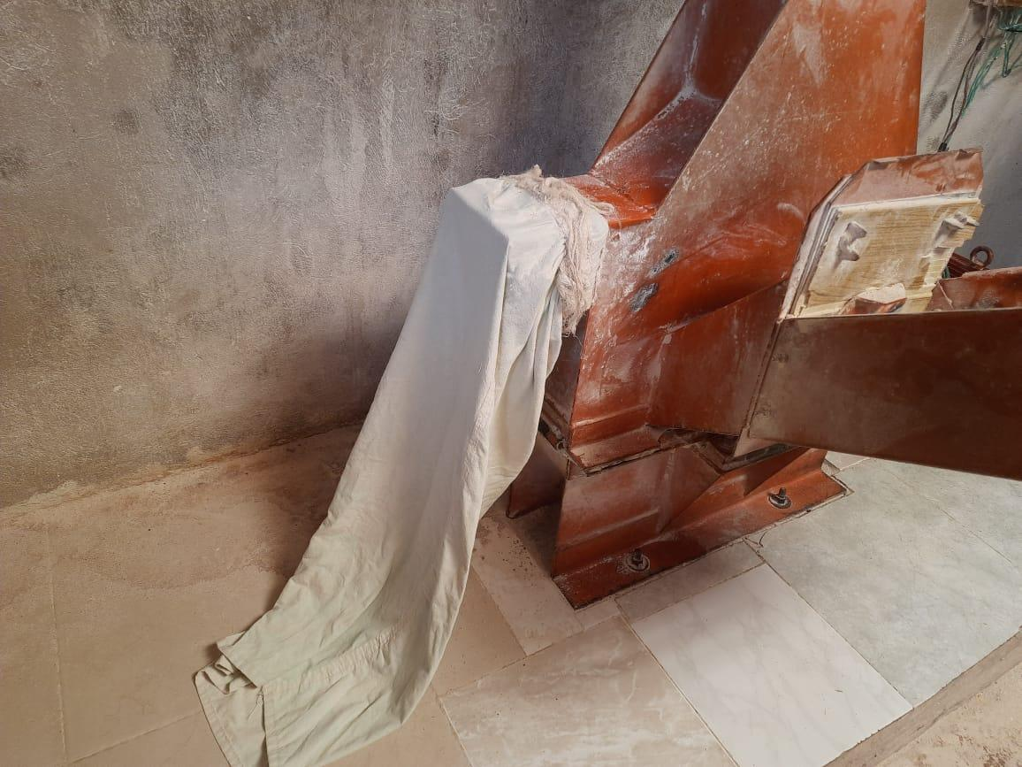 | 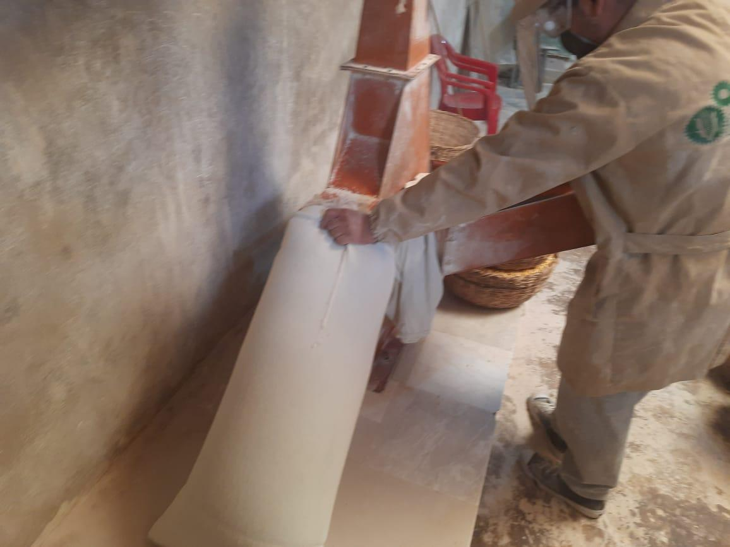
Fuente: Autor de la investigación
El operario supervisa constantemente el flujo del producto molido, asegurando que no se presenten obstrucciones ni desperdicios, además, se observa el uso de un sistema de extracción de aire (tubos de PVC), él parece tener como objetivo reducir el polvo generado.
Figura 22
Sistema de Extracción y Supervisión
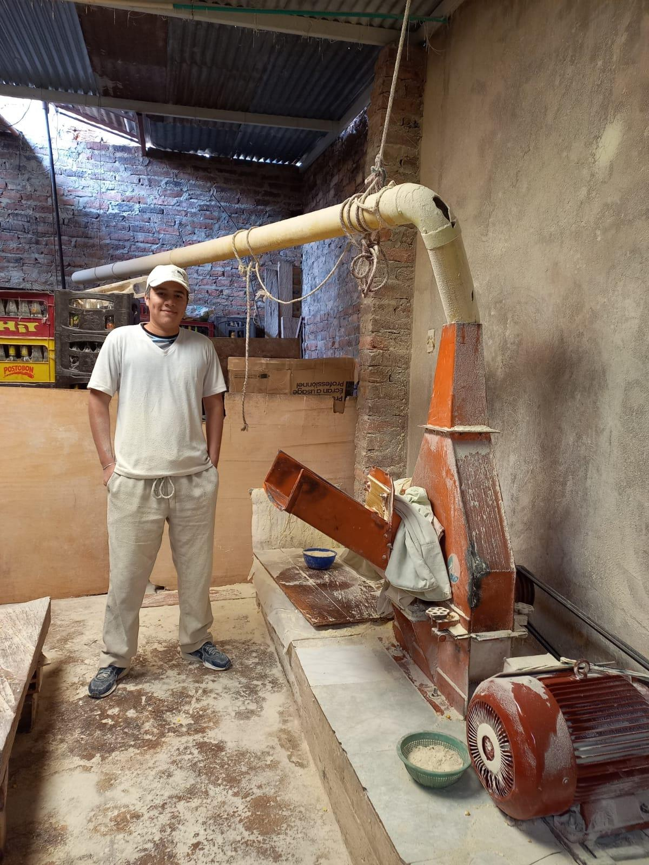 | 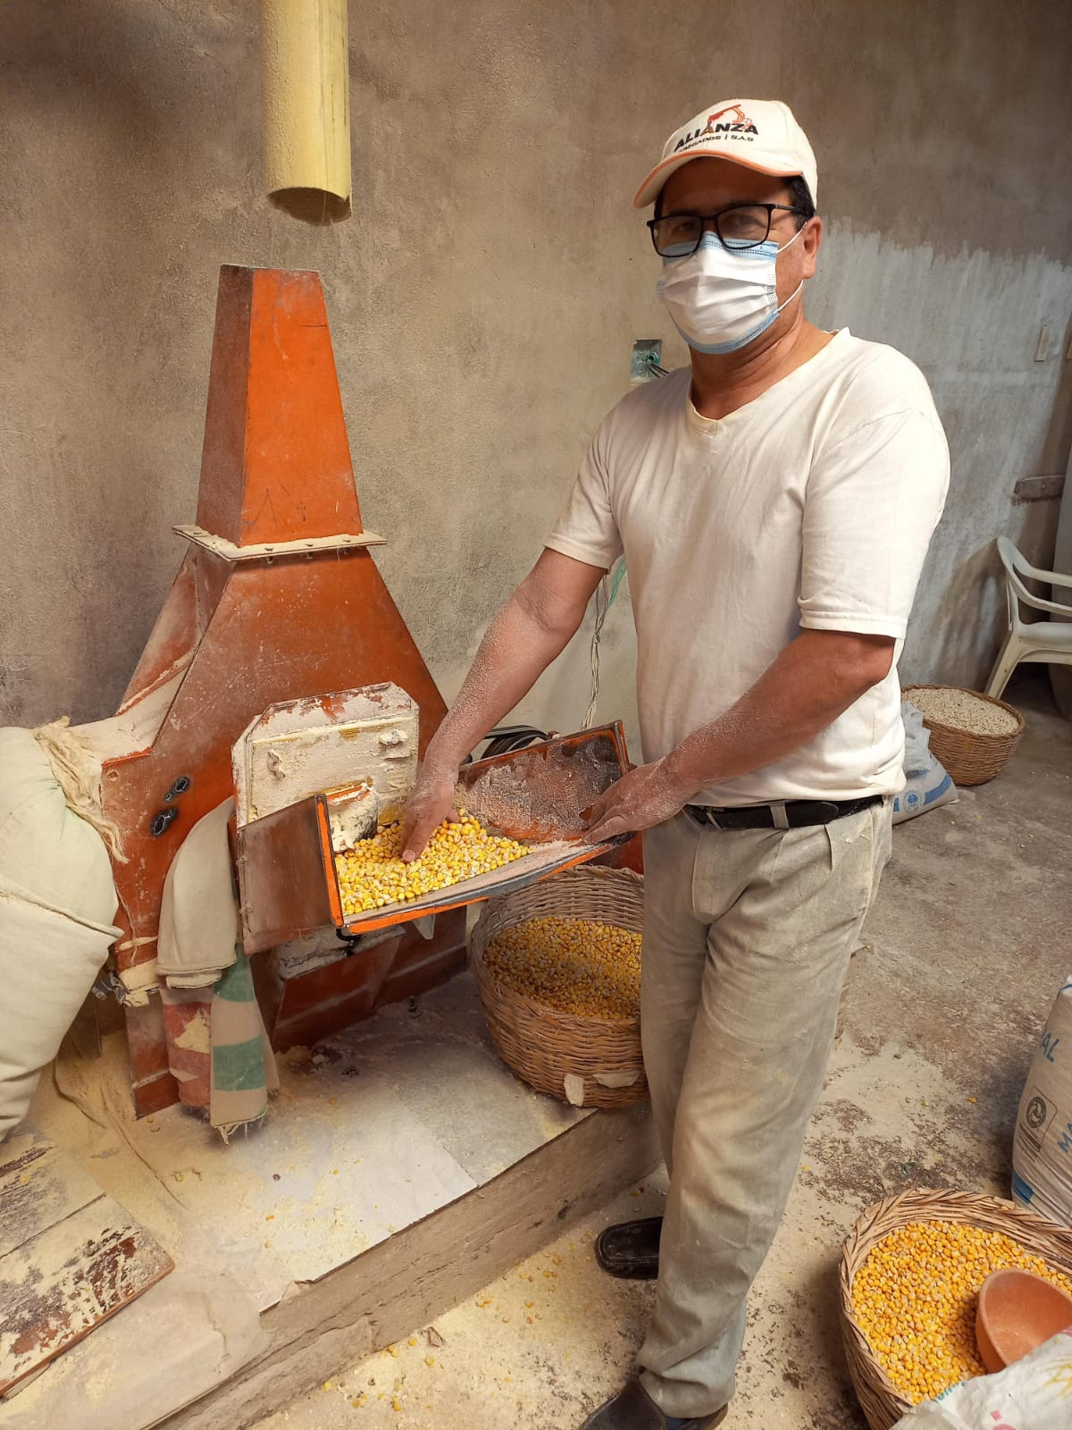
Fuente: Autor de la investigación

Fase de recolección y Almacenamiento del Producto Molido

La harina de maíz es recogida directamente desde la salida del equipo y el operario realiza la transferencia del producto a una bolsa de gran capacidad, que funciona como unidad de almacenamiento intermedio. Este recipiente suele estar hecho de polipropileno tejido (bolsas de tipo reutilizable), al interior de las cuales se coloca una bolsa plástica negra que actúa como aislante del producto para conservar mejor sus propiedades y evitar contaminación.
Este procedimiento es realizado de forma manual, la harina cae por gravedad desde la salida del molino, y el operario acomoda y ajusta el flujo para evitar derrames. El contenido es acumulado hasta llenar por completo el saco, el cual puede tener una capacidad máxima de 50 kilogramos.

Figura 23
Recolección de la harina
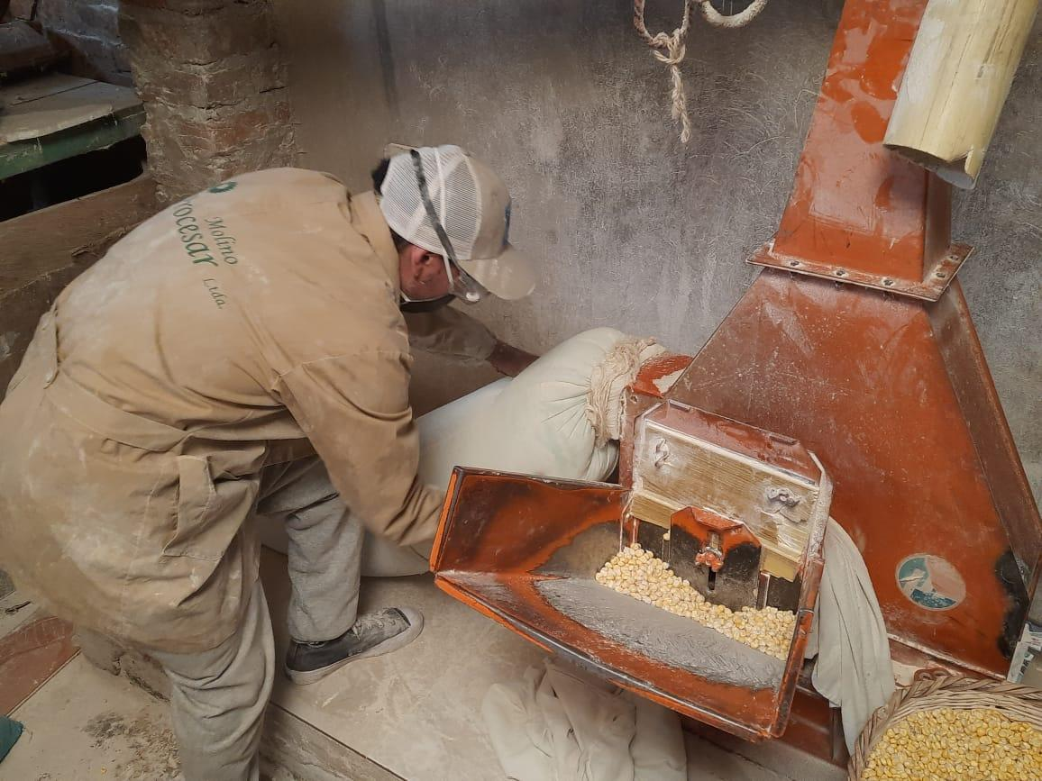 | 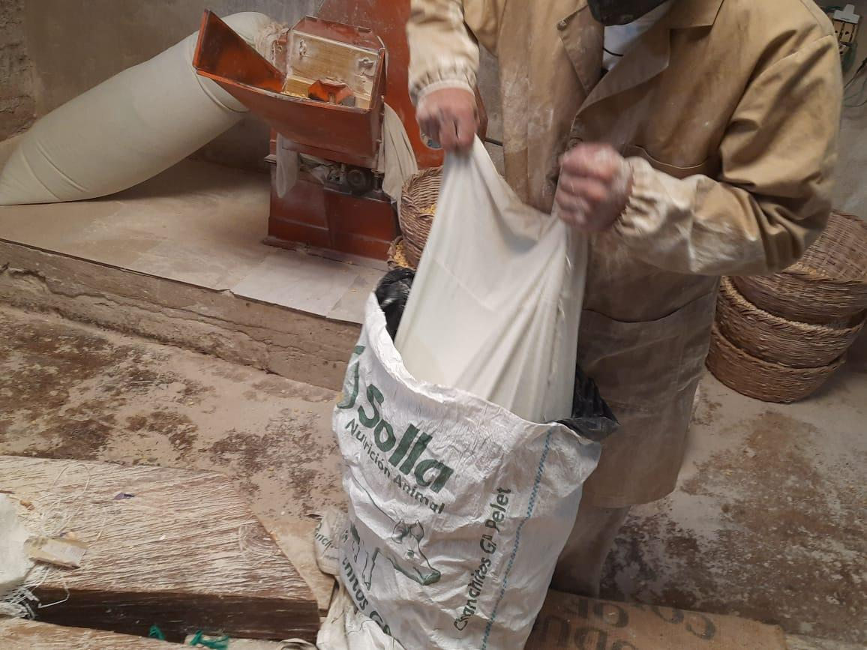
Fuente: Autor de la investigación

Fase Final del Proceso: Pesaje, Empaque para Venta y Comercialización
Una vez obtenida la harina molida, ésta es trasladada a la zona de empaque, donde se procede al pesaje y posterior distribución en presentaciones adecuadas para la venta al público. El operario, utilizando una báscula mecánica tradicional de platillo, realiza el fraccionamiento del producto con pala metálica.
Figura 24
Pesaje del producto
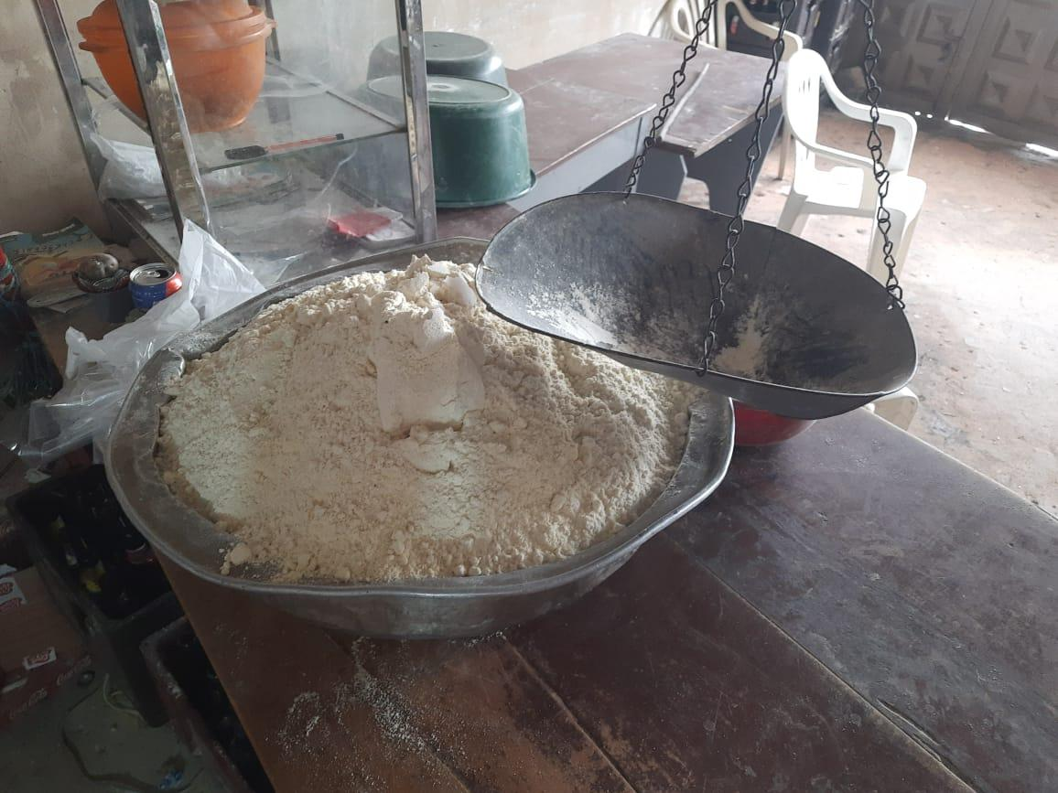 | 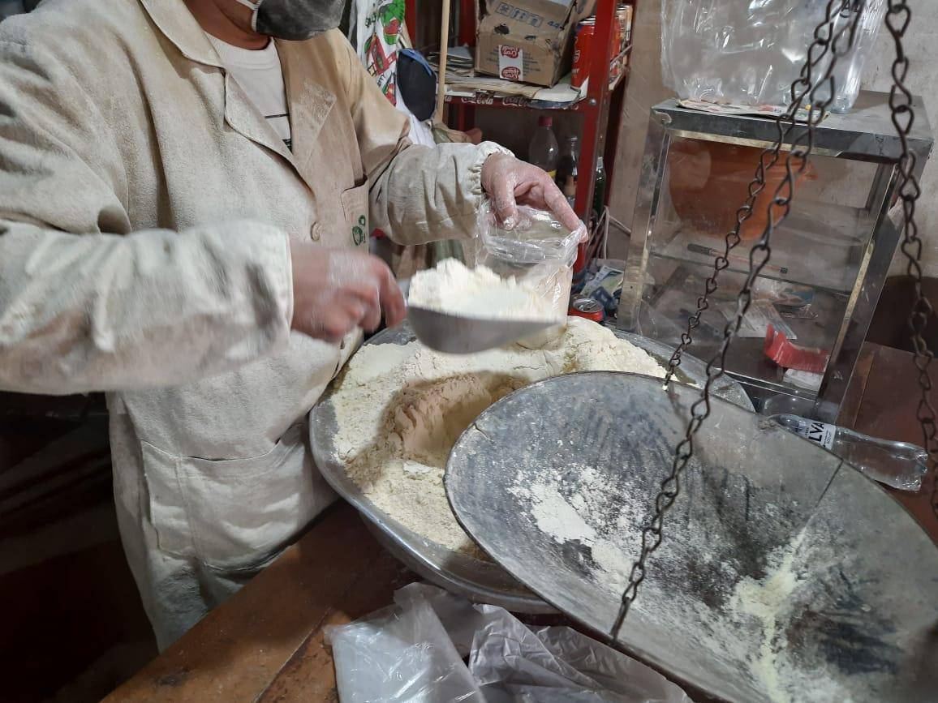
Fuente: Autor de la investigación

Se observa una organización manual del proceso, donde se llena cada porción según el peso objetivo (generalmente en bolsas de 500 g, 1 kg o 5 kg). Las bolsas de plástico transparente son utilizadas para el empaque individual del producto, las cuales se sellan de forma manual o con termo selladora.
Figura 25
Empaque del producto
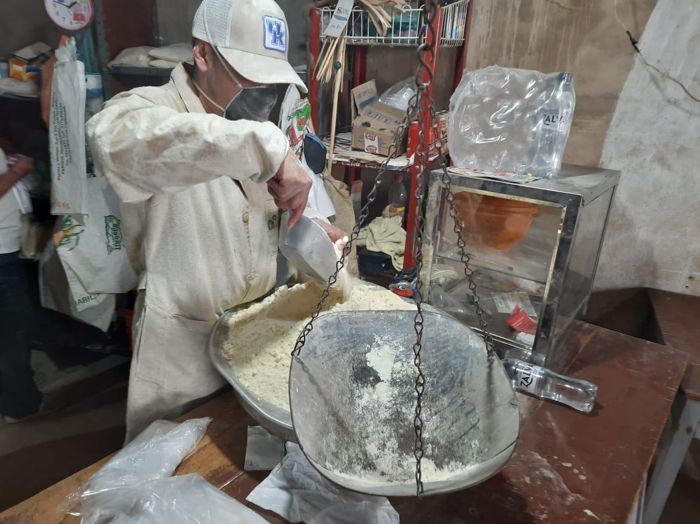 | 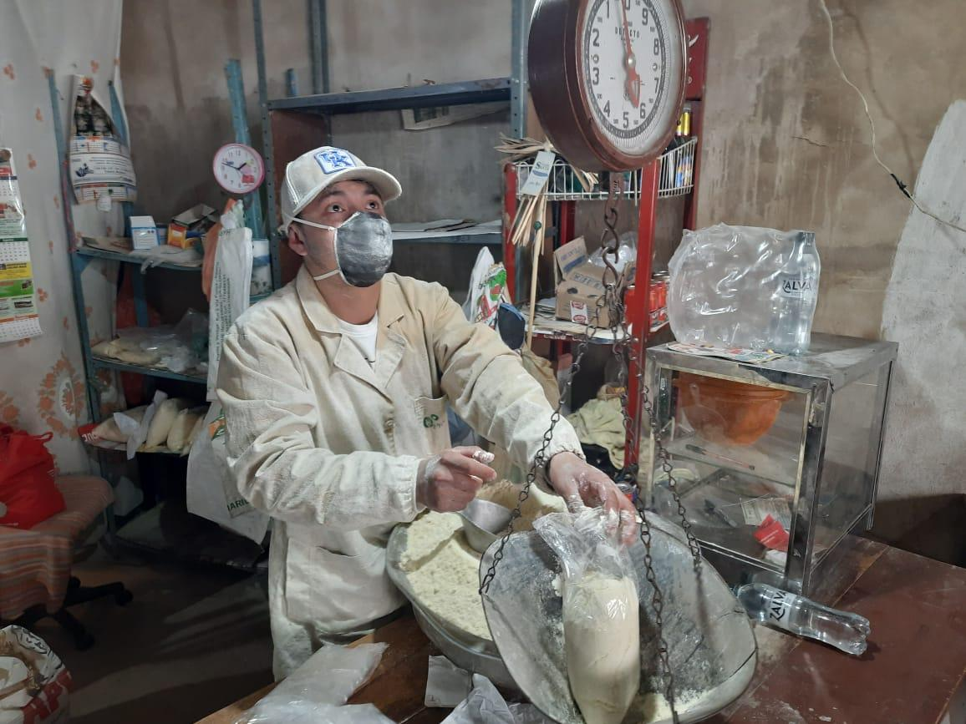
Fuente: Autor de la investigación
Finalmente, las bolsas empacadas se organizan en estanterías rústicas en el área de venta, desde donde los clientes acceden a la compra directa del producto final.
Figura 26
Venta del Producto
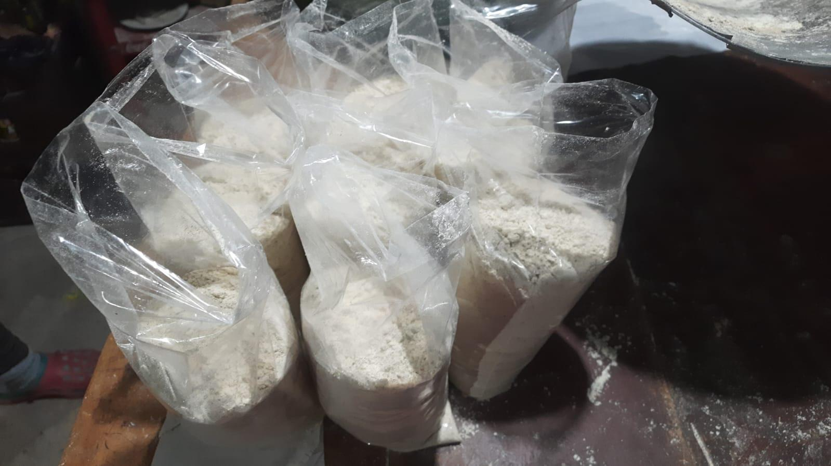 | 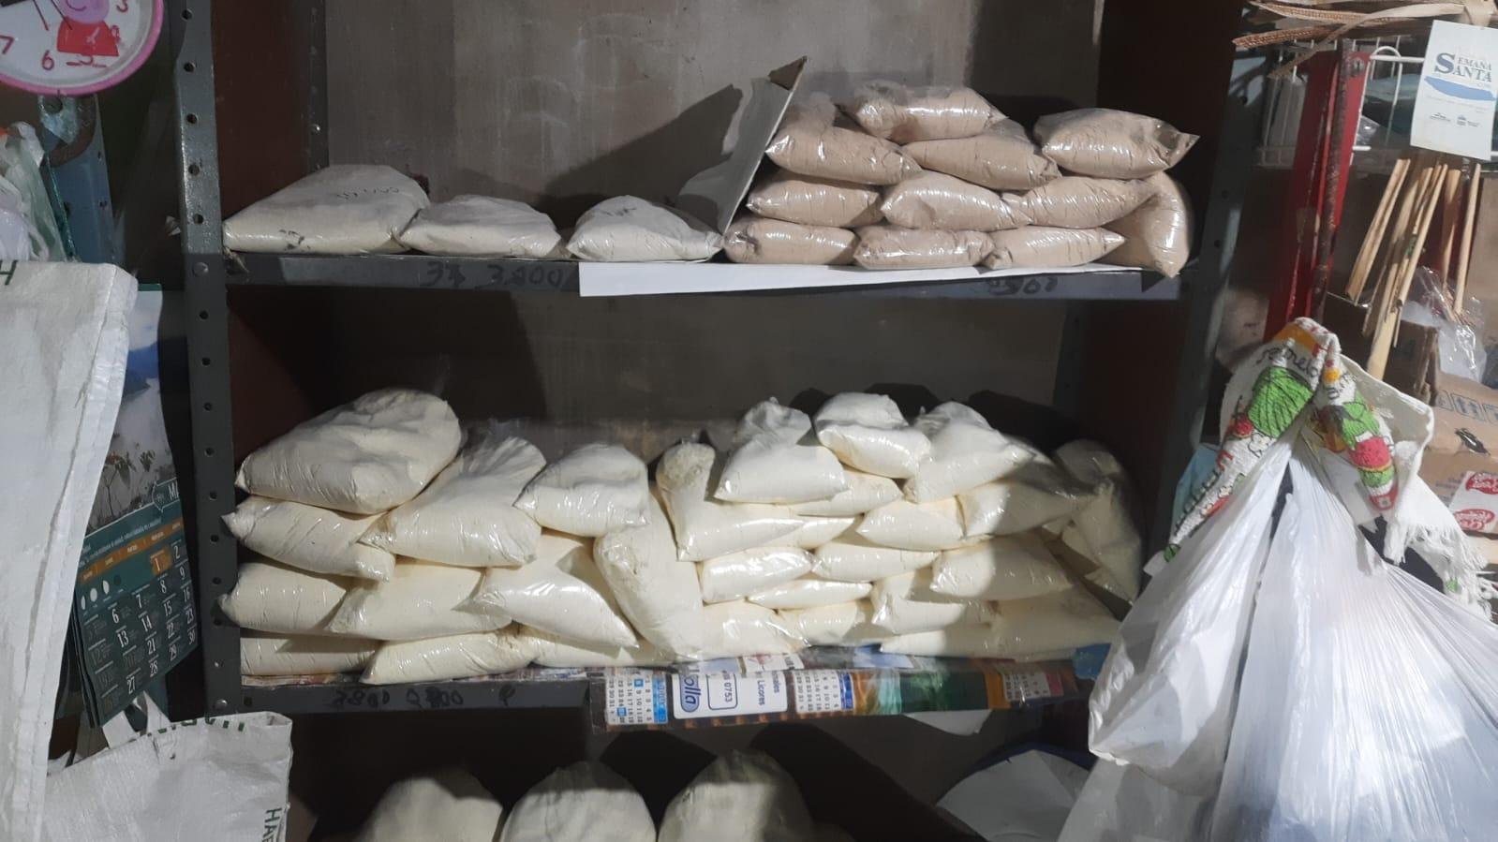
Fuente: Autor de la investigación

Fase II

Recolección de información
En esta fase se llevó a cabo la recolección de información en el Molino El Trovador, con el objetivo de obtener una visión clara y precisa del estado actual de sus operaciones. Para ello se llevaron varias alternativas.

Entrevista al Personal del Molino el Trovador
Durante la entrevista se consultó al personal operativo, conformado por un único trabajador encargado de ejecutar todas las actividades dentro del molino. Debido a la limitada cantidad de personal, las tareas a realizar son reducidas, ya que el mismo operador debe asumir tanto las labores de producción como las de empaque.
Asimismo, se realizaron preguntas específicas a los dueños de la empresa con el fin de acceder a información histórica de producción y ventas.
Entrevista al operador Juan Andrés Pérez Ramos
Se le realizó la entrevista al operario Juan Andrés Pérez Ramos, quien actualmente cumple con las funciones de producción y empaque del molino el trovador. Durante la entrevista señaló diversos aspectos que afectan la eficiencia del proceso de producción y empaque del producto.

Figura 27
Entrevista al Operario Juan Andrés Pérez Ramos
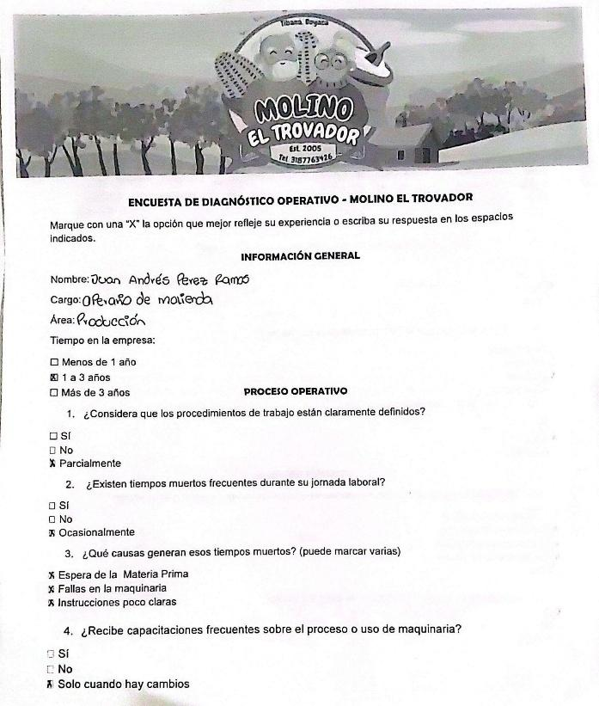 | 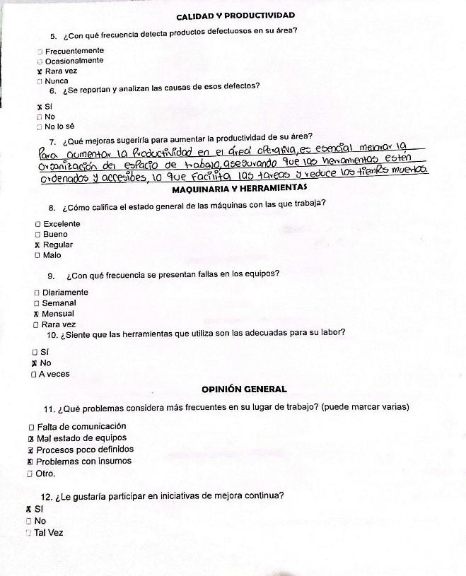
Fuente: Autor de la investigación

Fase III
Identificación de las problemáticas
Con la información recolectada durante la fase inicial, se procedió a la identificación y análisis de las principales problemáticas que afectan la eficiencia del proceso productivo del Molino “El Trovador”. Para implementar un diagrama de Ishikawa como herramienta de diagnóstico, lo que facilita la identificación y el análisis de las causas principales que afectan la productividad, la calidad y la seguridad del proceso.
El diagrama de Ishikawa facilitó la categorización de los factores críticos en seis áreas principales: desorganización en la distribución de equipos y herramientas, deficiencias en la infraestructura, maquinaria desgastada, condiciones inadecuadas de almacenamiento, fallas en la comunicación entre departamentos, procesos manuales y rudimentarios, y sistema eléctrico y de seguridad deficiente. Cada una de estas áreas incluye sub causas que profundizan en los problemas específicos que limitan el desempeño operativo.
Este análisis permitió detectar que la baja eficiencia productiva no es resultado de un solo factor, sino de la combinación de múltiples deficiencias relacionadas con el mantenimiento, la organización, la seguridad y la logística interna. Los hallazgos obtenidos con el diagrama de Ishikawa constituyen una base sólida para diseñar estrategias de mejora orientadas a optimizar recursos, mejorar condiciones laborales y asegurar la calidad del producto final, incrementando así la competitividad del Molino “El Trovador”.
Figura 28
Diagrama de Ishikawa
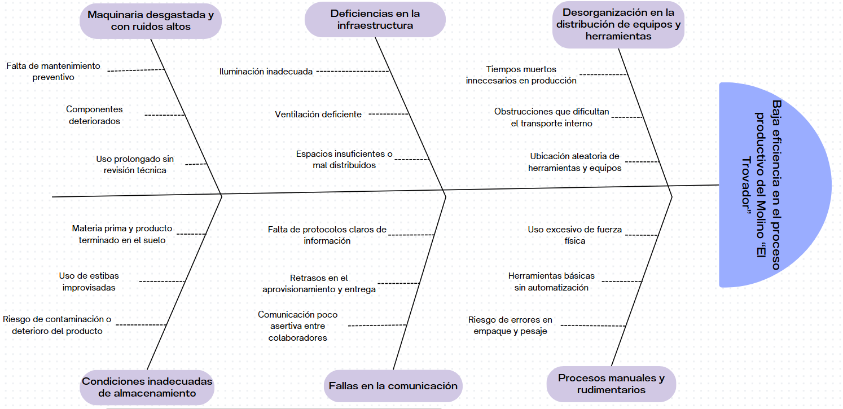
Fuente: Autor de la investigación
FASE IV
Caracterización de los procesos de producción y cuantificación de recursos disponibles
Recursos Disponibles
Los recursos disponibles para la planta de producción consisten en identificar, registrar y analizar los elementos disponibles que intervienen en el proceso productivo. Incluyendo la máquina, equipos, personal operativo, inventario de materiales y recursos de apoyo. Este procedimiento permite conocer la capacidad instalada, evaluar el estado del recurso y determinar limitaciones y establecer planes de mejora.

Maquina y equipos de producción
La máquina y equipo de producción representa el punto clave del proceso, ya que permite transformar el maíz en harina mediante operaciones de molienda, zarandeo y empaque.
Tabla 3
Máquina y equipos de producción
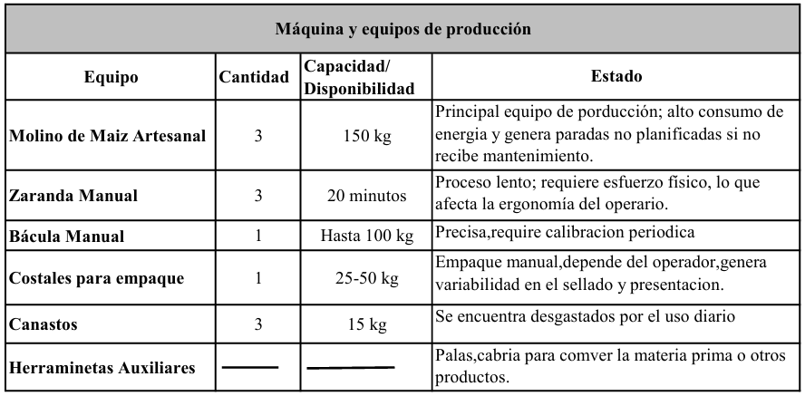
Fuente: Autor de la investigación
Inventario de Materiales
El inventario de materiales corresponde a la disponibilidad del maíz como materia prima, costales de tela y polietileno para empaque, etiquetas y otros insumos auxiliares. Su gestión educada asegura la continuidad del proceso, la reducción de desperdicios y el cumplimento de la demanda.
Tabla 4
Inventario de Materiales
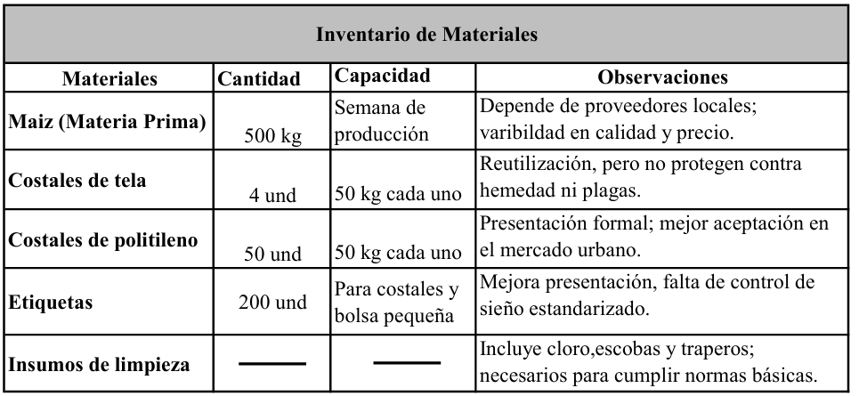
Fuente: Autor de la investigación
Personal del Molino
El personal operativo contribuye al recurso humano encargado de ejecutar todas las tareas, Debido que el proceso es manual y cuenta con un único trabajador que debe atender todos los procesos del molino, lo que genera sobrecarga laboral y riesgo de ineficiencias en la distribución del tiempo.
Tabla 5
Personal del Molino
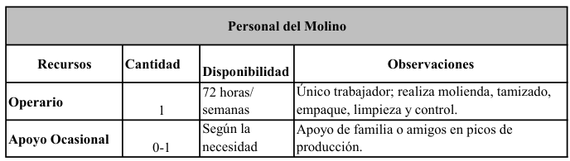
Fuente: Autor de la investigación

Recursos de apoyo
Son elementos complementarios que facilitan el funcionamiento del molino como los espacios físicos, la energía eléctrica, transporte y herramientas.
Tabla 6
Recursos de apoyo
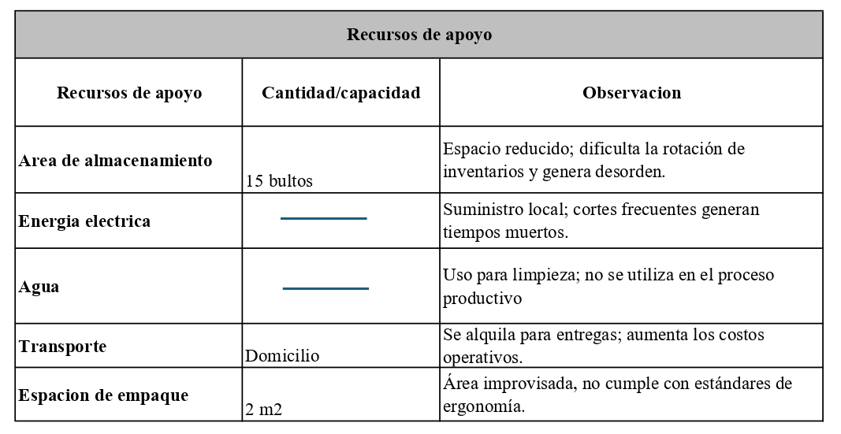
Fuente: Autor de la investigación

FASE V
Análisis de tiempos de cada operación del proceso de producción
Con la información recolectada durante la fase anterior, se procedió a la identificación y análisis de las principales problemáticas que afectan el desempeño del Molino El Trovador. Para ello, se aplicaron herramientas de estudio de tiempos y movimientos, que permitieron priorizar y clasificar los factores críticos que inciden negativamente en el proceso productivo.

Estudio de Tiempos y Movimientos

Producción del Molino de Harina el Trovador del año 2024

La producción mensual del molino de maíz alcanzó un total anual de 11,590 kg, con un promedio de 965 kg/mes. La productividad media fue de 9.36 kg/h, aunque se observaron variaciones entre meses. Los valores más altos se registraron en mayo (1,120 kg) y agosto (1,260 kg), asociados a mayor demanda, mientras que los más bajos se presentaron en abril (715 kg) y septiembre (816 kg), debido a mantenimientos y problemas en la materia prima. El tiempo muerto acumulado fue de 79 h (6% del total), lo que refleja la necesidad de optimizar la gestión operativa para reducir pérdidas y asegurar una productividad más estable.

Datos mes de enero:
1 bulto de maíz = 50 kg
Bultos molidos en jornada laboral: 3 bultos
Jornada laboral = 5 h
Días trabajados en el mes = 13 días
1 kilogramo de maíz = 1 kilogramo de harina
Tiempo muerto: 5%
Fórmulas
      - Cantidad de maíz molido por jornada laboral
$$Q_{j=}N_{b}*P_{b}$$
Donde:
$$Q_{j} _{=Cantidad de maíz molido por jornada(kg)}$$
$N_{b}$=Número de bultos molido por jornada
$P_{b}$=Peso por bulto(kg)

$$Q_{j=} 3 bultos*50\frac{kg}{bulto}=150kg$$

      - Cantidad de maíz molido por mes:
$$Q_{m=}D_{m}*Q_{j}$$
Donde:
$$Q_{m} _{=Cantidad de maíz molido al mes(kg)}$$
$D_{m}$=Número de jornada laborales al mes

$$Q_{m=} 3*150=1950kg$$
      - Tiempo muerto por jornada laboral:
$$T_{m=}\left(\%T_{m}\right)*T_{t}$$
Donde:
$$T_{m} _{=Tiempo muerto por jornada(h)}$$
$${\%T}_{m} _{=Porcentaje de tiempo muerto}$$
$$T_{t} _{=Tiempo total de la jornada(h)}$$

$$T_{m=} 0.05*5=0.25 h$$
      - Tiempo real de trabajo por jornada:
$$T_{r=} T_{t}-T_{m}$$
$$T_{r=} 5-0.25=4.75 h$$
      - Tiempo real de trabajo mensual:
$$T_{rm=} D_{m}-T_{r}$$
$$T_{rm=} 13*4.75=61.75 h$$
      - Productividad mensual por molino
$$P_{m=}\frac{Q_{m}}{T_{rm}}$$
Donde:
$$P_{m=}Productividad mensual(\frac{Kg}{h})$$
$$P_{m=}\frac{1950}{61.75}=31.58 Kg/h$$
Tabla 7
Producción del Molino de Harina el Trovador del año 2024
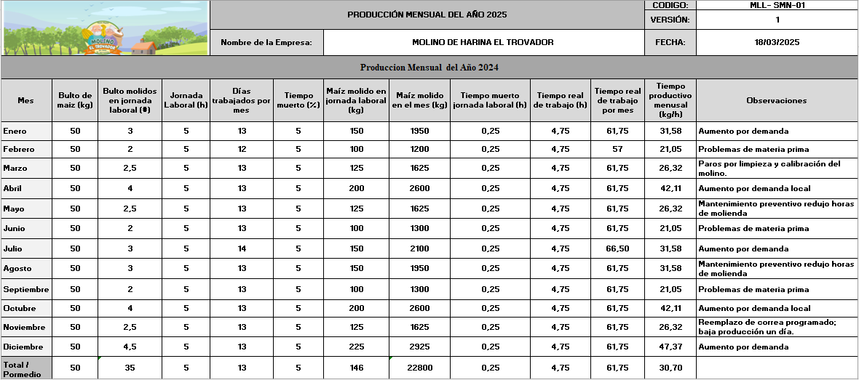
Fuente: Autor de la investigación
Determinación de Tiempos del Molino El Trovador
Se realizó un análisis detallado de las actividades involucradas en la producción de harina de maíz durante una jornada laboral de 5 horas, tomando como referencia tres días distintos con el fin obtener un promedio real del proceso. Este estudio tuvo como objetivo identificar cuánto tiempo se invierte en cada una de las etapas productivas de las cuales son: almacenamiento inicial, zarandeo, molienda y almacenamiento final.
Los resultados evidencian que la molienda es la etapa mayor tiempo dentro del ciclo productivo, seguida por las actividades de empaque y zarandeo, lo que refleja la importancia de estas fases para el cumplimiento de la producción. Asimismo, se identificó un promedio de 7,5% de la jornada laboral correspondiente a tiempos muertos, los cuales fueron obtenidos en los minutos de inactividad durante las tres mediciones de los cuales son 23,24, y 23 minutos.

Fórmulas
- Conversión de la jornada laboral a minutos
Jornada(min)= Horas de jornada * 60
- Porcentaje de tiempo muerto
Tiempo muerto (%) = $\frac{Tiempo muerto(min)}{Tiempo total de la jornada(min)}$*100
- Cálculo del promedio del tiempo muerto (%)
Promedio=$\frac{TM\%_{1}+TM\%_{2}+TMTM\%_{3}}{3}$

Tabla 8
Determinación de tiempos del molino el Trovador
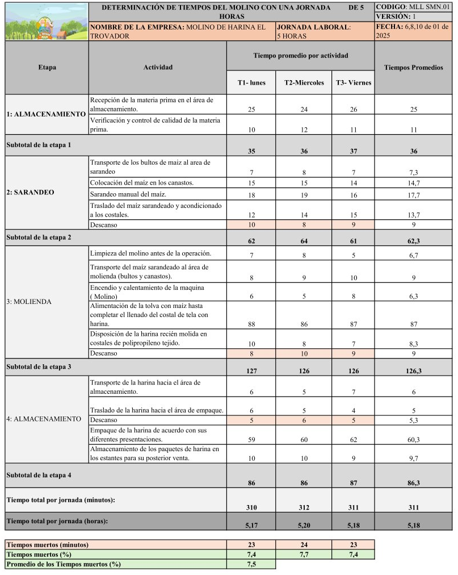
Fuente: Autor de la investigación

Diagrama de flujo del proceso
El diagrama de flujo del Molino de Harina El Trovador describe de manera ordenada las actividades del proceso productivo de la harina de maíz, desde la recepción del grano hasta el almacenamiento del producto terminado. Para realzar el diagrama se realizó un listado de todos los procesos de elaboración de la harina en el molino de harina el trovador.
El proceso inicia con la recepción, verificación y almacenamiento de la materia prima, continua con el zarandeo manual para la limpieza del maíz, seguido de la etapa de molienda, donde se obtiene la harina con la textura requerida. Finalmente, se realiza el empaque y almacenito del producto para su posterior venta y incorporando traslado y tiempo de descanso durante el proceso de producción.

Listado de Actividades
      - Etapa de almacenamiento y recepción de la materia prima
- Recibir la materia prima
- Verificar y realizar el control de calidad del maíz
      - Etapa de Zarandeó
- Transportar los bultos de maíz desde el área de almacenamiento al área de zarandeo.
- Colocar el maíz en los canastos
- Realizar el zarandeo manual del maíz
- Trasladar el maíz zarandeado y acondicionarlo en los costales
- Tomar tiempo de descanso programo dentro del proceso
      - Etapa de molienda
- Realizar la limpieza del molino antes de iniciar la operación.
- Transportar el maíz zarandeo al área de molienda (bultos y canastos).
- Encender y calentar la máquina del molino.
- Alimentar la tolva del molino con maíz hasta completar el llenado del costal de tela con harina.
- Disponer la harina recién molida en costales de polipropileno tejido
- Tomar tiempo de descanso
- Etapa de Almacenamiento final y empaque
- Transportar la harina al área de almacenamiento
- Trasladar la harina hacia el área de empaque
- Tomar tiempo de descanso
- Empacar la harina de acuerdo con las presentaciones establecida
- Almacenar los paquetes de harina en los estantes para su posterior venta.

Figura 29
Diagrama de Flujo

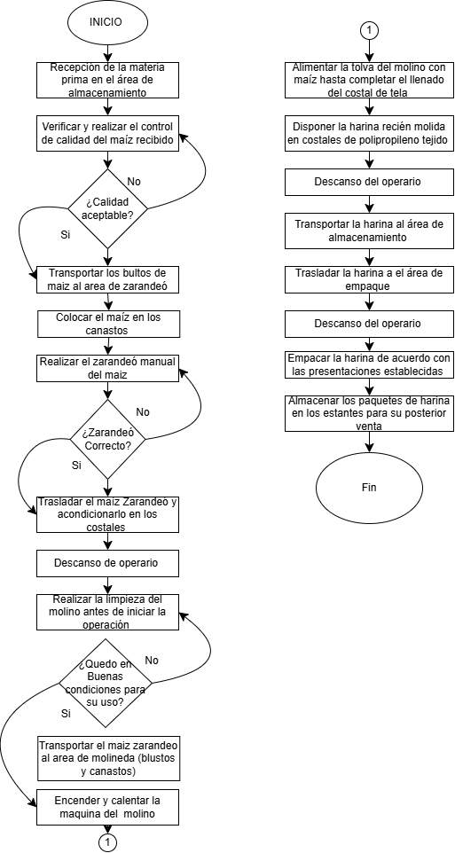

Fuente: Autor de la investigación

Fase VI

Implantación de la metodología lean manufacturing

Metodología 5S

La metodología de las 5s busca mejorar las condiciones de trabajo mediante la organización, el orden, la limpieza, la seguridad y la creación de un entorno laboral adecuado. Su correcta aplicación permite incrementar la proactividad y llega a reducir los tiempos de búsqueda, optimiza el espacio disponible y facilita el acceso de documentos, información y materiales. [73]
En la situación actual del molino de harina el trovador presenta condiciones que dificultan en su área de trabajo. La disposición poca estratégica de materiales herramientas y equipos genera tiempos muertos lo que genera acumulación de elementos que no aportan nada en la producción.
De esa forma se plantea la implementación de las 5s con una organización integral de cada área, se establece un espacio más ordenado, limpio y seguro. La eliminación de elementos innecesarios y la ubicación estratégica de los materiales facilitan la movilidad, reducen recorridos innecesarios. Además, la estandarización asegura que las mejoras que se realizan se mantengan de forma segura.

Figura 30
Metodología de las 5S
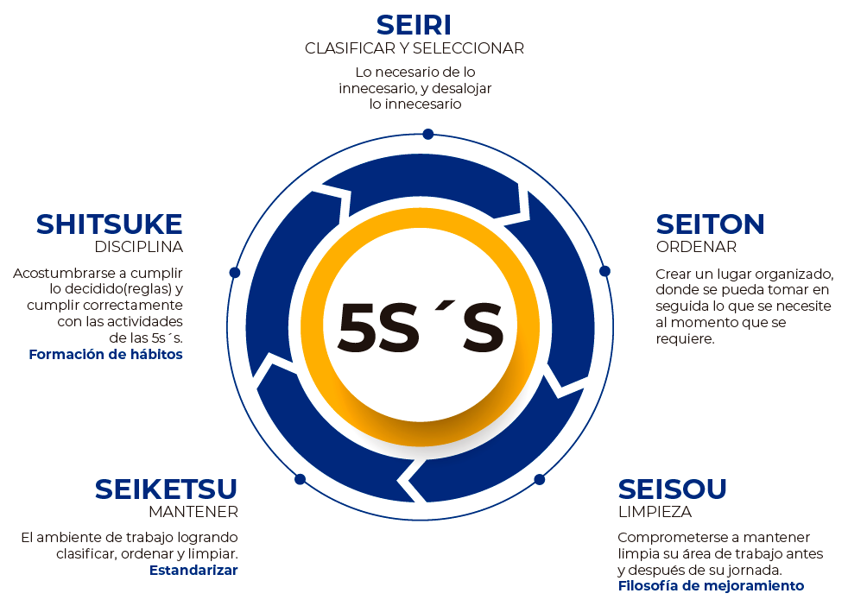
Fuente: E. y. M. (2020, agosto 12). 5S´s

Para desarrollar la metodología en el Molino de Harina el Trovador se desarrolla a través de cinco etapas fundamentales de las cuales son:
      - Seiri(Clasificación)

Se identifican y se separan los materiales y herramientas realmente necesarias para la producción de harina de las cuales son:

Costales Dañados
El uso de costales en mal estado dentro del molino puede afectar de manera negativa la producción y la calidad del producto final tales como: Pérdidas de la materia prima y producto terminado, contaminación del producto, mayor esfuerzo operativo, impacto en la calidad percibida, incremento de costos, problemas de almacenamiento.

Figura 31
Costales en mal estado para maíz y harina
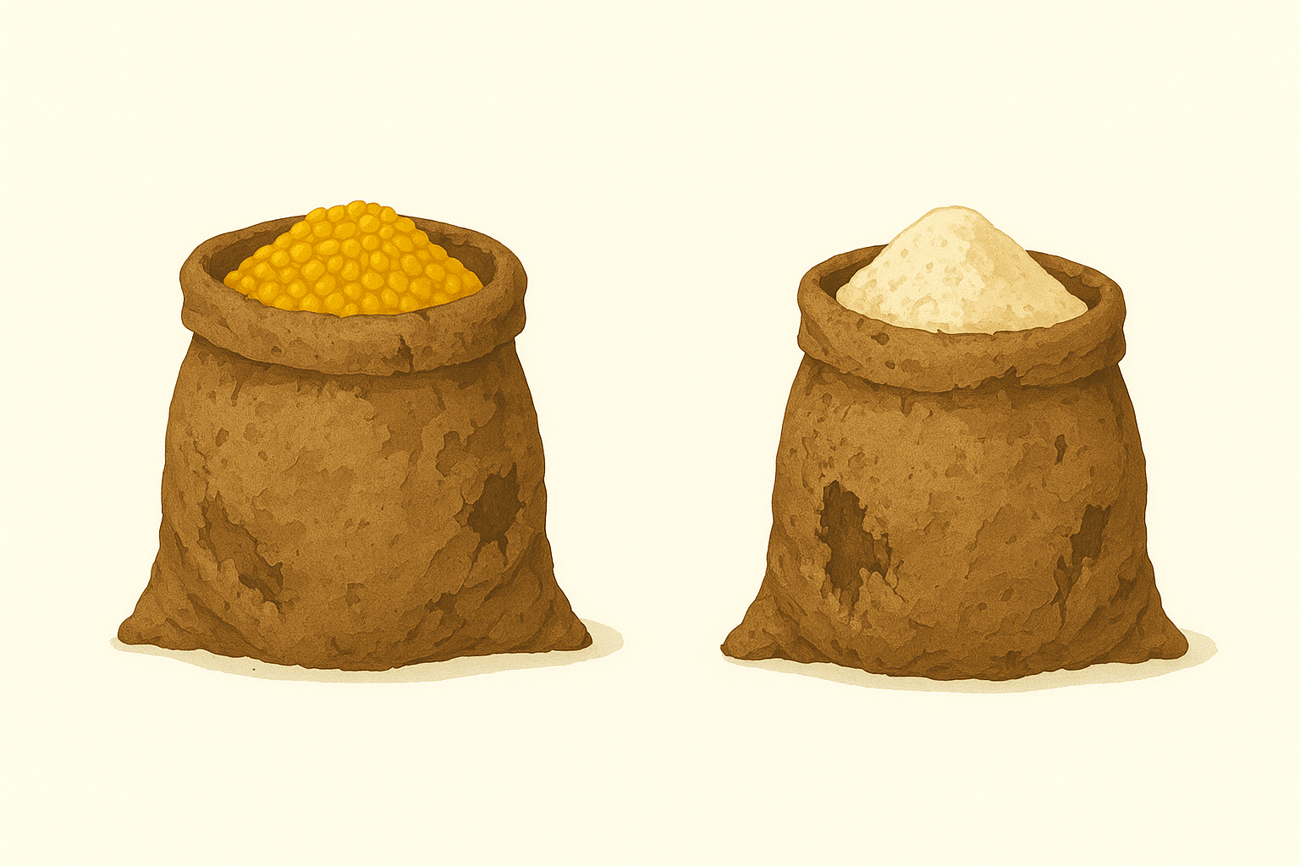
Fuente: Canva 2025.

Pérdida de materia Prima y Producto terminado
Los desgastes de los costales permiten que el maíz y la harina se derrame, generando desperdicio directo reduciendo el rendimiento de la producción.
Figura 32
Pérdida de materia Prima y Producto terminado

 | 
Fuente: Canva 2025.

Contaminación del producto
Los costales deteriorados pueden acumular polvo, hongos, humedad y residuos que contaminan la materia prima y el producto final, afectando la inocuidad y la aceptación del cliente.
Figura 33
Contaminación del producto
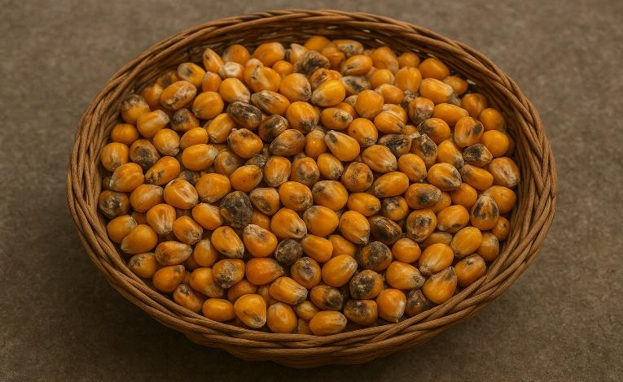 | 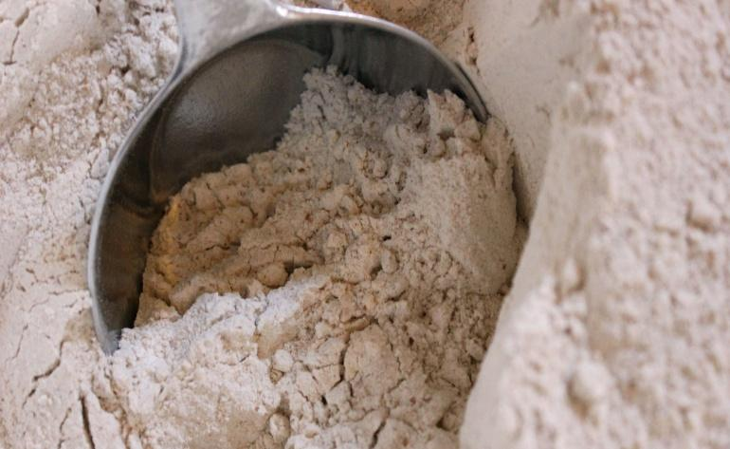
Fuente: Canva 2025.

Mayor esfuerzo operativo
El traslado y manipulación de costales dañados dificultan las labores del trabajador, ya que deben cargar con mayor cuidado los costales para evitar más rupturas e incrementa tiempos de operación y riesgos de accidentes.
Figura 34
Mayor esfuerzo operativo
 | 
Fuente: Canva 2025.

Impacto en la calidad percibida
Al entregar la harina en costales rotos o parchados se proyecta una imagen de poca higiene y baja calidad, lo que afecta la confianza del cliente. Para analizar esta situación, se realizó una encuesta que permitió conocer cómo los clientes perciben el estado del empaque y el impacto que estos tiene en la decisión de la compra.
Figura 35
Impacto en la calidad percibida
 | 
Fuente: Canva 2025.

Encuesta
Esta encuesta tiene como objetivo identificar cómo los clientes perciben la calidad del empaque del molino de harina El trovador y cómo puede influir en la confianza de las compras de los clientes. A través de las preguntas sobre las presentaciones que adquiere, la valoración del empaque y la presencia de fallas como roturas o sellado defectuosos, se busca conocer la frecuencia de estos problemas y el impacto que genera la opinión del cliente. Con ello se realizó una encuesta a los clientes para poder identificar de forma detallada el problema.
Figura 36
Evaluación de la calidad y la percepción del cliente
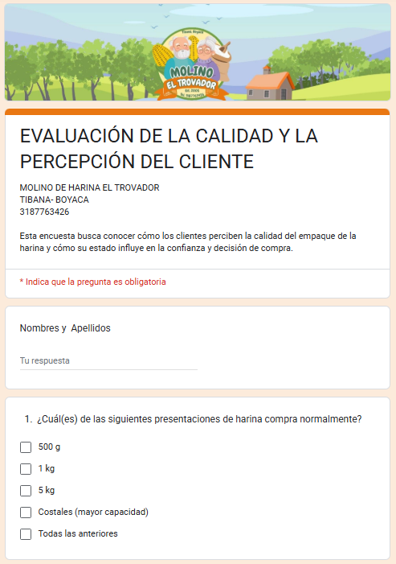 | 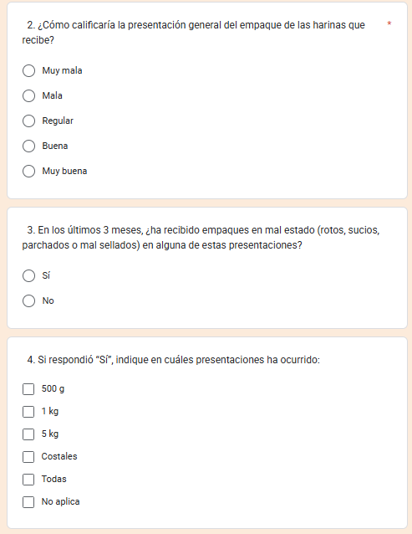

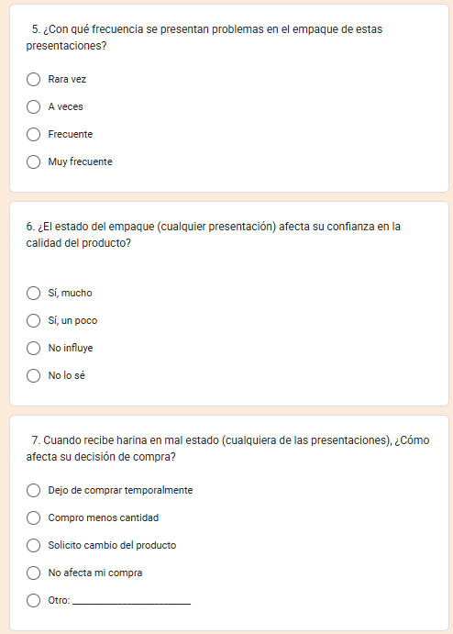 | 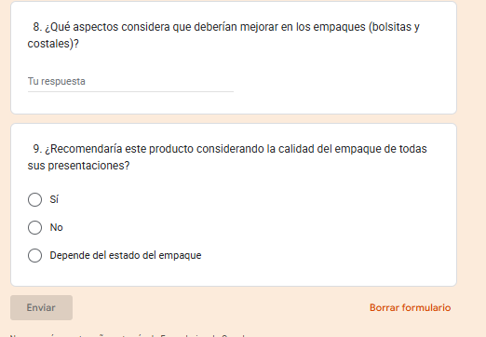
Fuente: Autor de la investigación

Resultados de la encuesta
Los resultados de la encuesta realizada a los clientes muestran que las presentaciones más compradas son de 1kg, 2kg, y 500 g, lo que evidencia que estos son los productos más comprados por los clientes. Sin embargo, estas mismas presentaciones son las que más reportan daños en el empaque, lo que indica que los problemas ocurren principalmente en los productos donde más tiene rotación en el molino.
En cuanto a la percepción general del empaque, el 50% califican como regular el 31.3 .5 como bueno y el 18,8 % como mapa, dejando un punto clave para identificar las conformidades de los clientes. Además, un 43.8% afirmó haber recibido empaques en mal estado recientemente, mientras que el 56.3 % no ha tenido problemas con el empaque.
Con la frecuencia del daño en el empaque del producto ocurre rara vez para el 53.3 % pero un 26.7 afirmo con a veces suele pasar y 13. 3 de forma frecuente. Con ello el impacto de la confianza es grande ya que afecta la confianza del cliente a un 40%. En general, el empaque es el aspecto que se debe mejorar para mantener la confianza de los clientes.
Figura 37
Resultados de la encuesta
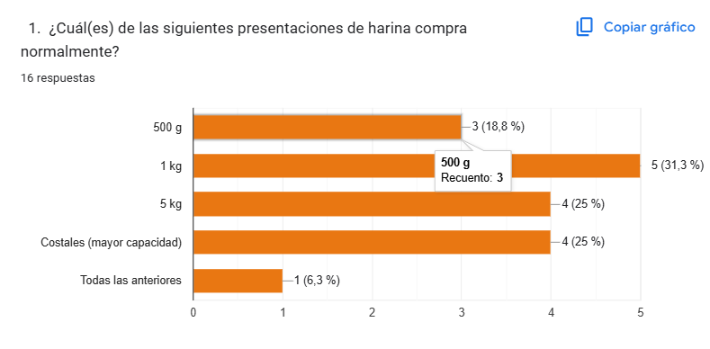 | 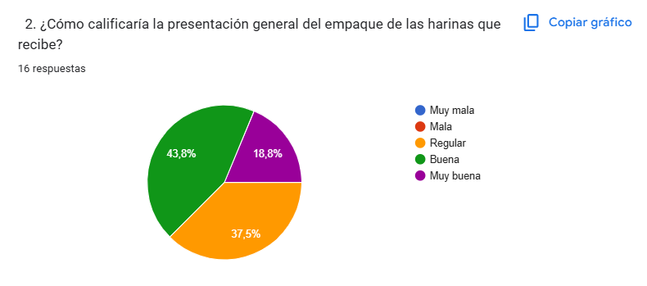

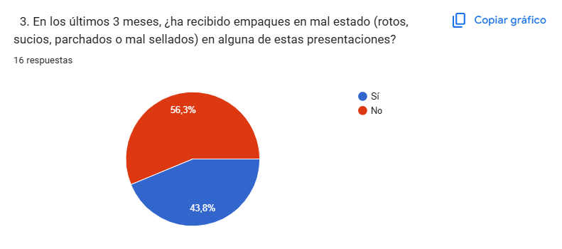 | 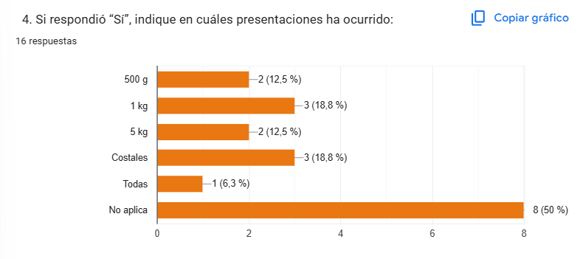

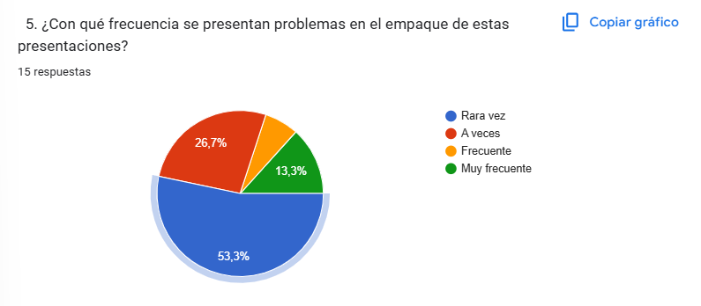 | 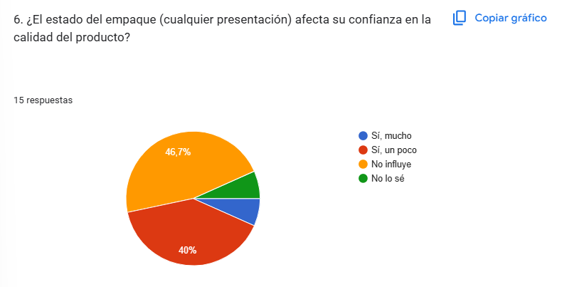

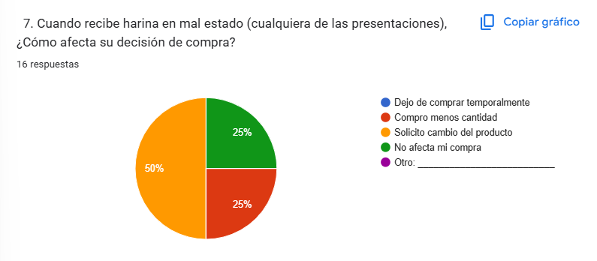 | 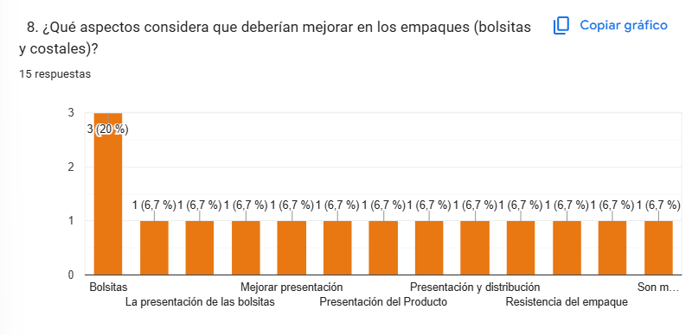

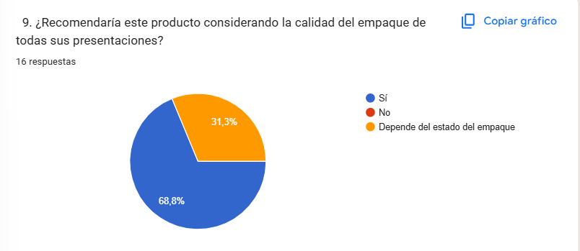 | 
Fuente: Autor de la investigación

incremento de costos
Aunque los costales en mal estado puedan seguir siendo usados, generan pérdidas indirectas por mayor desperdicio de producto, necesidad de reempaque y posibles reclamos de clientes.
Figura 38
incremento de costos
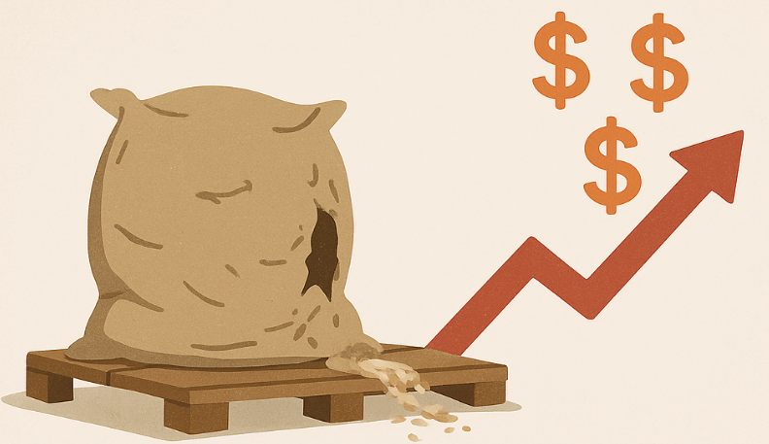 | 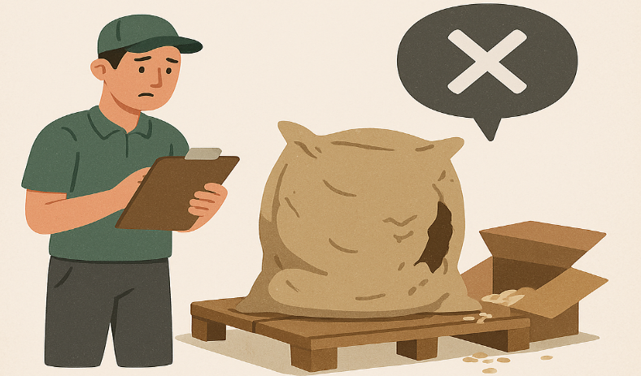
Fuente: Canva 2025.

Problemas de almacenamiento
Los costales en mal estado representan una falla importante en la conservación del maíz y la harina, ya que permite la entrada de humedad, polvo o plagas, acelerando el deterioro del producto y afecta su calidad. Aunque este tipo de daños no son muy frecuentes, suele presentarse en temporadas de alta demanda o cuando las condiciones climáticas generan mayor humedad, lo que incrementa la probabilidad de daños y pérdidas.
Figura 39
Problemas de almacenamiento
 | 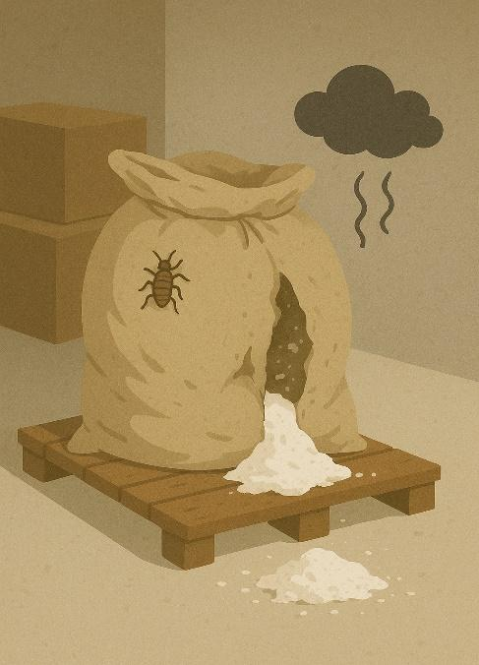
Fuente: Canva 2025.

      - Seiton (Ordenar)
Se organiza el área de trabajo para cada herramienta, costales, canastos e insumos del molino. Por el cual los canastos de maíz, los costales de harina, maíz y la báscula deben estar dispuestos de manera estratégica cerca de la máquina de molienda y de la zona de empaque, minimizando los desplazamientos y reducir los tiempos muertos.

Identificar los elementos necesarios

Tabla 9
Identificar los elementos necesarios
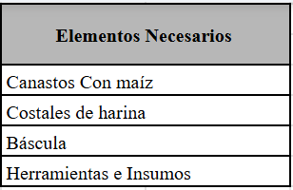

Fuente: Autor de la investigación

Tabla 10
Distribución de zonas de trabajo
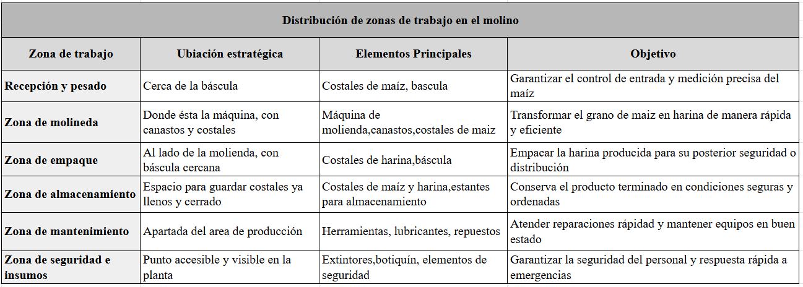
Fuente: Autor de la investigación

      - Seiso (Limpieza)
Se establece una rutina de limpieza diaria en las áreas de almacenamiento, zarandeo, molienda y empaque. Se limpia el molino después de cada jornada para evitar contaminación o fallas. Se les aplica también a los utensilios de producción como los canastos, costales y espacios de tránsito.

Plan de Limpieza – Seiso (5S)
El plan de limpieza establece actividades específicas para garantizar orden, higiene y buen funcionamiento de los equipos. Se incluye la limpieza diaria general en áreas de almacenamiento, molienda, zarandeo, empaque y pasillos, realizada por los operarios al final de cada turno con apoyo de listas de chequeo. También se contempla la limpieza de utensilios (canastos, costales y bandejas) después de cada uso, y la limpieza profunda de maquinaria de forma semanal, a cargo del personal de mantenimiento. De manera mensual, se ejecuta la revisión preventiva y desarme parcial para detectar desgastes y prevenir fallas.
Tabla 11
Plan de Limpieza – Seiso (5S)
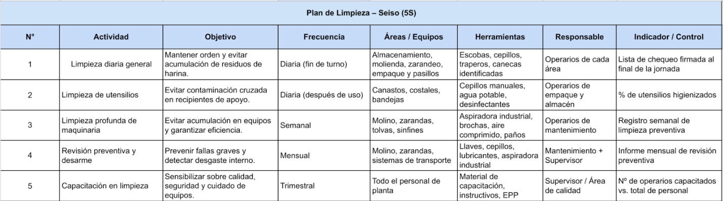
Fuente: Autor de la investigación
      - Seiketsu (Estandarizado)
Se documentan y estandarizan los procedimientos de clasificación, orden y limpieza. Para que el trabajador tenga tiempos definidos para que tenga una mejora estandarización.

Lista de Chequeo para limpieza
La lista de chequeo para la limpieza del molino es una herramienta de control que permite verificar la limpieza y el mantenimiento higiénico de las diferentes áreas y equipos del molino. Lo que permite llevar un control sistemático del molino, lo cual es clave para la calidad del producto.
Tabla 12
Lista de Chequeo para limpieza
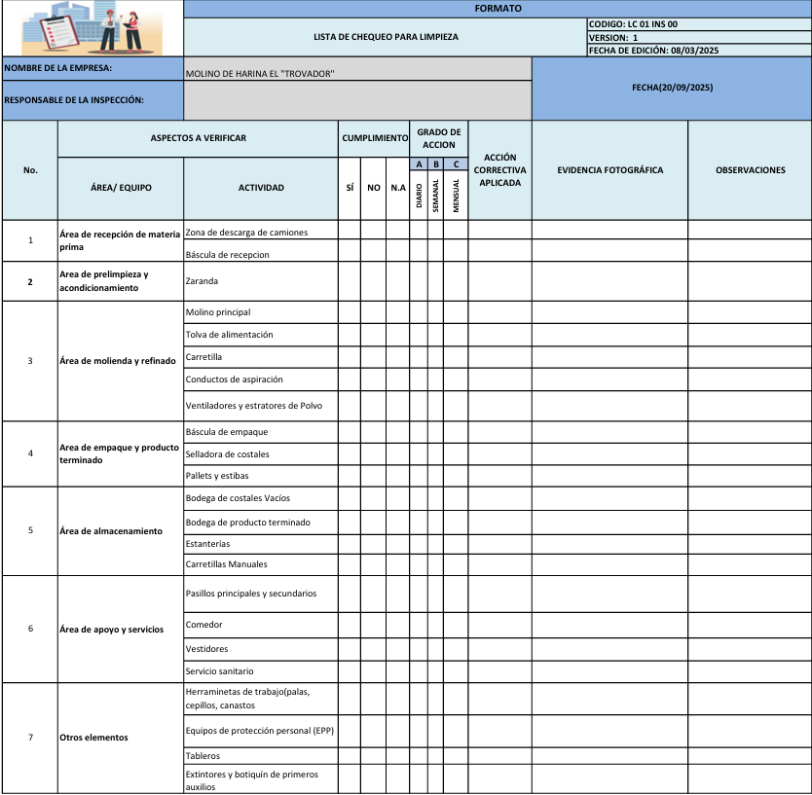
Fuente: Autor de la investigación

Cronograma de mantenimiento
El cronograma de mantenimiento es una herramienta que permite planificar y controlar las intervenciones del equipo del molino, asegurando que reciba el mantenimiento en los tiempos adecuados. Su correcta aplicación evita fallas, reduce las paradas no programadas y garantiza la continuidad de la producción.
Tabla 13
Cronograma de mantenimiento
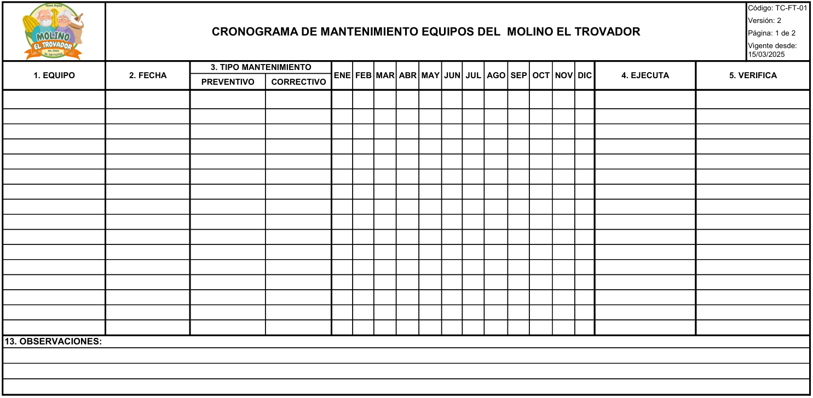
Fuente: Autor de la investigación
Formato General de uso y Mantenimiento de la máquina

El formato general de uso y mantenimiento de la máquina registra el uso diario y las actividades de mantenimiento realizadas en la máquina del molino, con el fin de asegurar su buen funcionamiento, prevenir fallas y dar trazabilidad a la gestión de mantenimiento.

Tabla 14
Formato General de uso y Mantenimiento de la máquina
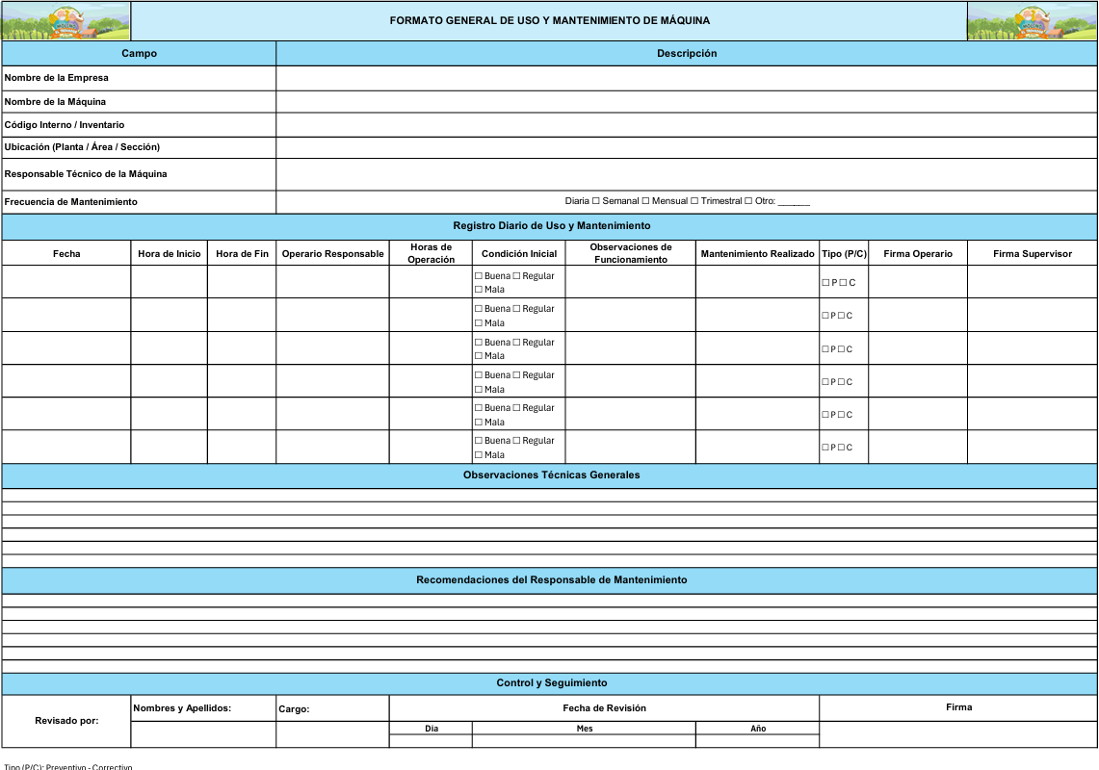
Fuente: Autor de la investigación

      - Shitsuke(Disciplina)

Para fortalecer la disciplina y asegurar que la metodología se mantenga es fundamental promover el compromiso constante del personal. Una manera efectiva de lograrlo es mediante la realización de capacitaciones periódicas, acompañadas de la supervisión constante.
Implementar capacitaciones periódicas
Se recomienda establecer un programa de capacitación periódicas, orientado a reforzar los conocimientos y habilidades del personal sobre las buenas prácticas operativas. Estas capacitaciones, al ser un proceso continuo permite que los trabajadores se mantengan actualizados sobre las normas, políticas y los más importante los procedimientos internos.
Figura 40
Capacitaciones periódicas
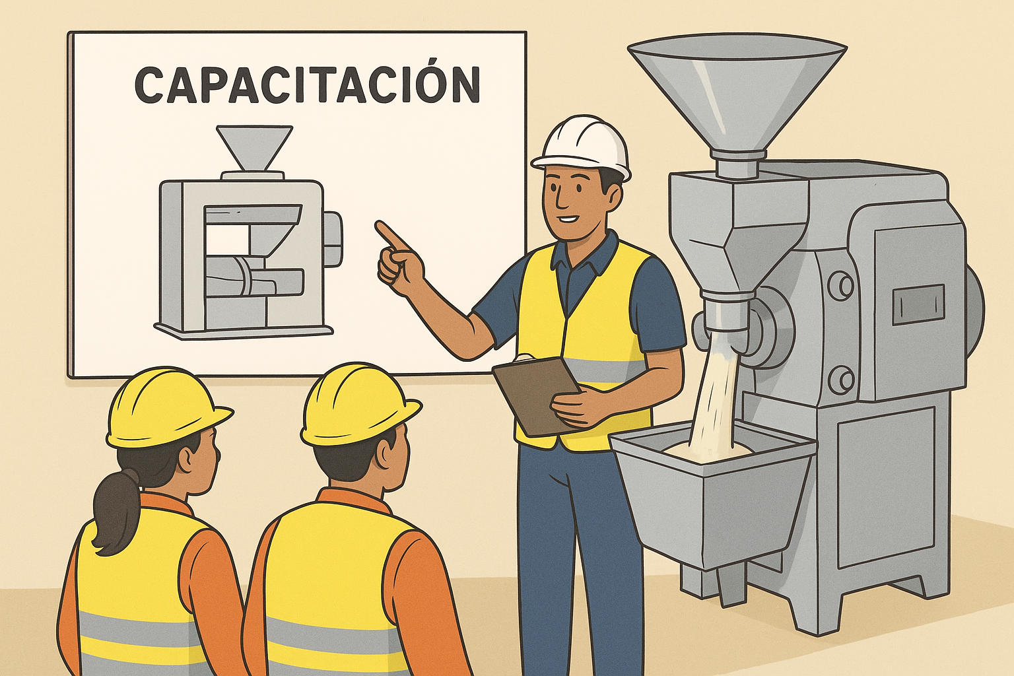
Fuente: Canva 2025.

Supervisión constante
La supervisión constante de la producción del molino permite conocer en profundidad todo lo que sucede en la empresa, siendo fundamental para identificar las fuentes de ineficiencia, los defectos en el producto y los cuellos de botella. Al detectar estas fallas, es posible implementar mejoras en los procesos, incrementando la eficiencia y la productividad de la organización.

Figura 41
Supervisión constante
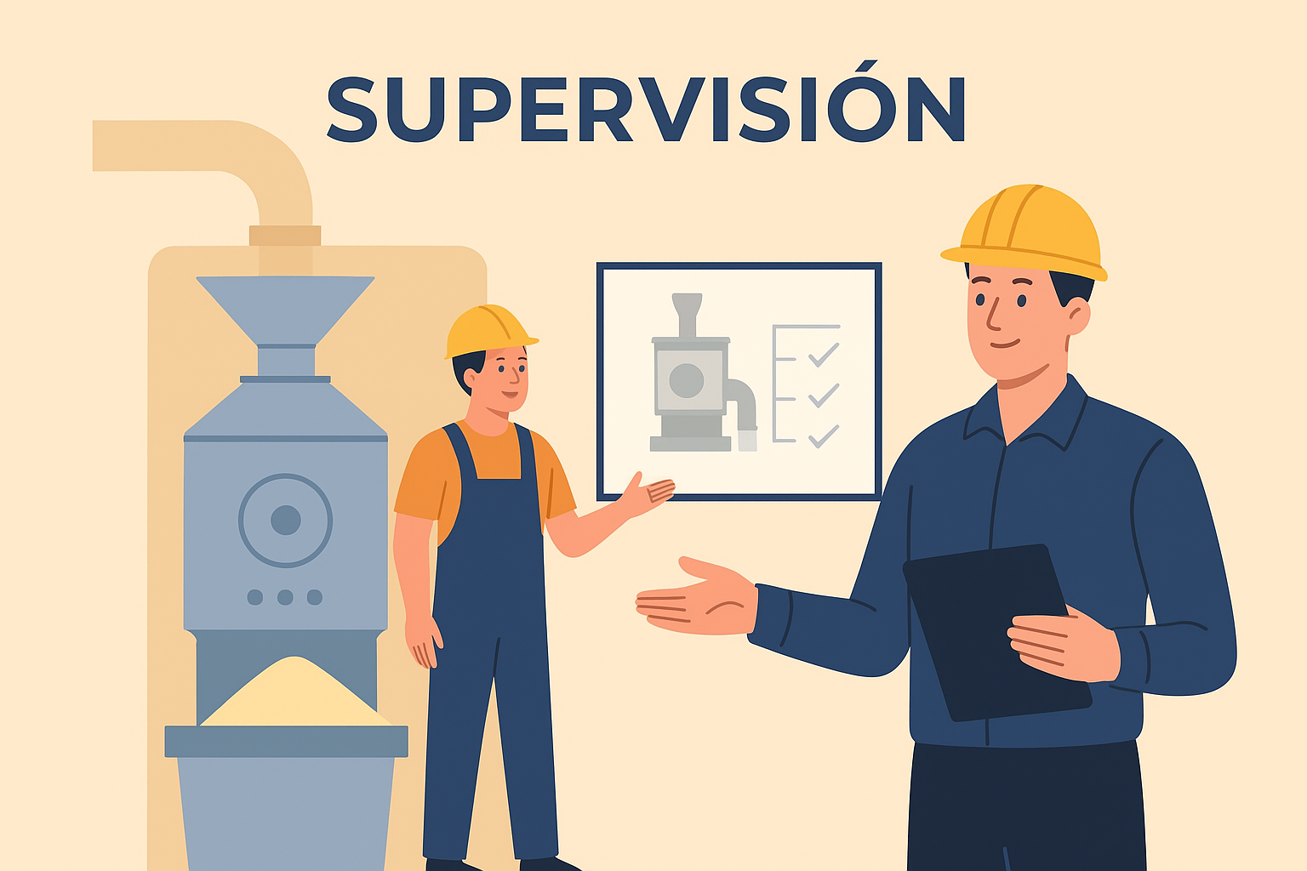
Fuente: Canva 2025.

Creación de cultura organizacional

La cultura organizacional es un conjunto de valores, principios, normas, hábitos y formas de trabajo que comparten los miembros de la empresa. Se refleja en la manera en que las personas se relacionan, toman decisiones, cumplen sus funciones y cómo enfrentan los problemas.

En el molino el trovador, la cultura organización refleja el trabajo en equipo, la seguridad laboral y el compromiso del trabajador con los valores de la empresa. El personal, provisto de guantes, casco, tapabocas contra el polvo, botas de seguridad y uniforme, desempeña sus funciones en un entorno de orden y limpieza bajo la metodología de las 5S, lo que permite reducir riesgos y garantizar la calidad del producto. Asimismo, se promueve el respeto, la responsabilidad, la comunicación clara y el compromiso de todos los miembros de la organización. A través de reuniones de capacitación y supervisión, se revisan las metas de producción, se identifican problemas como desperdicios de materia prima, defectos o tiempos muertos, y se plantean acciones de mejora.

Figura 42
Creación de cultura organizacional
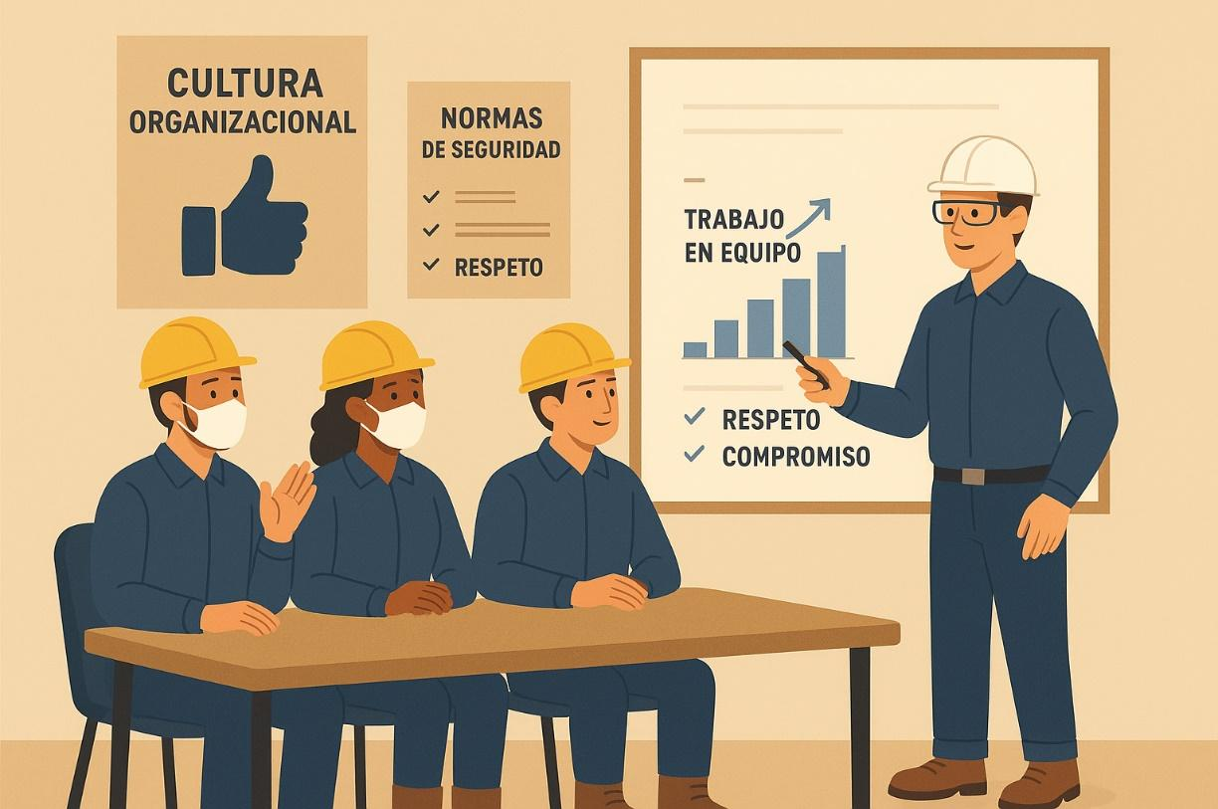
Fuente: Universidad Internacional de La Rioja, 2023.

Fase VII

Generación de alternativas

Determinación de tiempos del Molino el Trovador con reducción del 40%

La tabla presentada corresponde a la determinación de tiempos del proceso productivo en el Molino El Trovador, considerando una reducción del 40% y evaluando el desempeño de la jornada laboral de cinco horas bajo dos escenarios: con un solo trabajador y con dos trabajadores. En ella se desglosan las actividades de cada etapa del proceso, desde la recepción y verificación de la materia prima, el zarandeo del maíz, la molienda y finalmente el empaque y almacenamiento de la harina. Los resultados muestran que, cuando se cuenta con un solo operario, la jornada alcanza un total de 311 minutos (5,18 horas), mientras que con dos trabajadores se reduce a 186,6 minutos (3,11 horas), evidenciando un aumento significativo en la eficiencia. Asimismo, los tiempos muertos representan el 7,5% en el primer caso y disminuyen al 4,5% con apoyo adicional, lo que confirma la existencia de sobrecarga laboral en el escenario de un solo trabajador. El diagnóstico general indica que el molino presenta procesos manuales con una alta dependencia del recurso humano, lo cual limita la capacidad productiva y genera ineficiencias; sin embargo, la incorporación de un segundo operario permite optimizar la distribución de actividades, reducir tiempos improductivos y mejorar la eficiencia operativa, siendo una estrategia clave dentro del enfoque Lean Manufacturing.
Tabla 15
Determinación de tiempos del Molino el Trovador con reducción del 40%
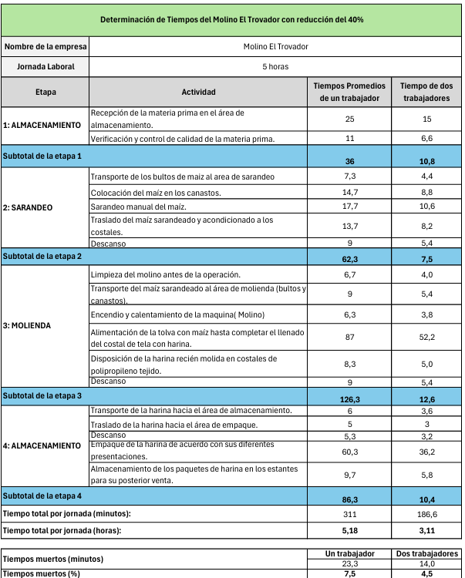
Fuente: Autor de la investigación

Conclusión
El desarrollo de esta investigación permitió diagnosticar y analizar de manera detallada las principales problemáticas presentes en el sistema de producción del Molino de Harina, las cuales se encuentran asociadas a la falta de estandarización en los procesos, la baja eficiencia en el aprovechamiento de la materia prima, las demoras operativas ocasionadas por una inadecuada gestión del tiempo productivo, así como la ausencia de herramientas de control y mantenimiento que garanticen la continuidad en la operación. Dichas limitaciones repercuten directamente en el aumento de los costos de producción, en la disminución de la competitividad y en la percepción negativa de la calidad del producto final.
El estudio de tiempos se evidencio que, trabajando con un solo operario, el proceso de producción demanda 311 minutos, que equivale a 5,18 horas, lo cual demuestra que la jornada de producción se ejecutara al límite de la capacidad operativa y acumula 23,3 minutos de tiempos muertos asociado a traslados y actividades no estandarizada. Al trabajar con dos operarios, el tiempo total se reduce a 271 minutos y los tiempos improductivos disminuyen a 14 minutos, evidenciando el impacto que genera.
La aplicación de la metodología de Lean Manufacturing permite identificar las diversas oportunidades de mejorar de mejorar que aportan de manera significativa a la reducción de desperdicios, el aumento de productividad y el aprovechamiento de los recursos.
. La implementación de las 5S permitió no solo organizar y estandarizar las operaciones, sino también establecer rutinas de orden, limpieza y disciplina que favorecen la seguridad industrial, el mejor aprovechamiento del espacio físico y la correcta disposición de utensilios y herramientas. Asimismo, la planificación de mantenimientos preventivos y correctivos se constituyó en un factor clave para minimizar las paradas no programadas y garantizar un funcionamiento más confiable de los equipos.
Los resultados evidencian la aplicación de la metodología de Lean Manufacturing en el molino de harina El Trovador dio resultados positivos en la empresa, reflejando mejoras en sus procesos productivos y en aumento de la eficiencia de la producción.
. Se resalta, además, que el éxito de estas estrategias depende en gran medida del compromiso del personal, pues la mejora continua exige la construcción de una cultura organizacional fundamentada en la disciplina, la responsabilidad y la disposición al cambio.
Adicionalmente, la investigación permitió comprobar que la integración de metodologías modernas de gestión en entornos de producción artesanal genera impactos positivos no solo en los indicadores de eficiencia, sino también en la percepción de los clientes respecto a la higiene, presentación y confiabilidad del producto. Esto evidencia que las transformaciones logradas trascienden lo técnico y repercuten directamente en la imagen y posicionamiento de la empresa en el mercado.

Anexos

Manual de Operación

El manual de operación orienta al personal responsable sobre el uso correcto, seguro y eficiente de la máquina moledora de maíz. Este manual facilita la comprensión del funcionamiento del equipo si no que estandariza los procedimientos operativos, lo cual es importante para garantizar la calidad del producto final, preservar la vida útil de la máquina y prevenir accidentes o daños causados por el uso inadecuado.

A través de este manual, el operario podrá seguir instrucciones claras y detalladas sobre cómo encender, operar y apagar la máquina moledora. Además, se adecua la calidad de maíz requerida por cada ciclo, los cuidados necesarios durante su uso continuo y los procedimientos de limpieza que deben llevarse a cabo tanto al inicio como al final de cada jornada laboral. Estas labores son esenciales para asegurar las condiciones de higiene y evitar acumulación de residuos, prevenir atascos y reducir el desgaste de los componentes internos de la máquina.

Asimismo, el manual de operación indica cómo se deben tomar acciones de mejora en la máquina si se llegan a presentar fallas o situaciones imprevistas durante el proceso de moler el maíz. Incluye una guía básica de solución de problemas, que permite al operario identificar rápidamente la causa del problema y aplicar medidas correctivas sin comprometer el flujo de trabajo. También se indican las normas de seguridad que deben cumplirse antes, durante y después de la operación, con el objetivo de proteger al personal y mantener un entorno de trabajo seguro.

Además del contenido operativo, el manual de operación incorpora formatos complementarios que fortalecen el control y la gestión técnica del equipo. Entre ellos se encuentran el formato general de uso y mantenimiento, donde se registra diariamente las actividades realizadas, el estado del equipo, intervención técnica o correctivas. También se incluye el cronograma de mantenimiento, que es la herramienta que permite planificar las labores de mantenimiento preventivo y correctivo, evitando fallos inesperados en la máquina de moler y prolongar la vida útil. Por último, la ficha técnica de la máquina contiene la información sobre características, capacidad operativa, potencia del motor, materiales de fabricación y recomendaciones del fabricante.
Figura 43
Manual de Operaciones y Mantenimiento

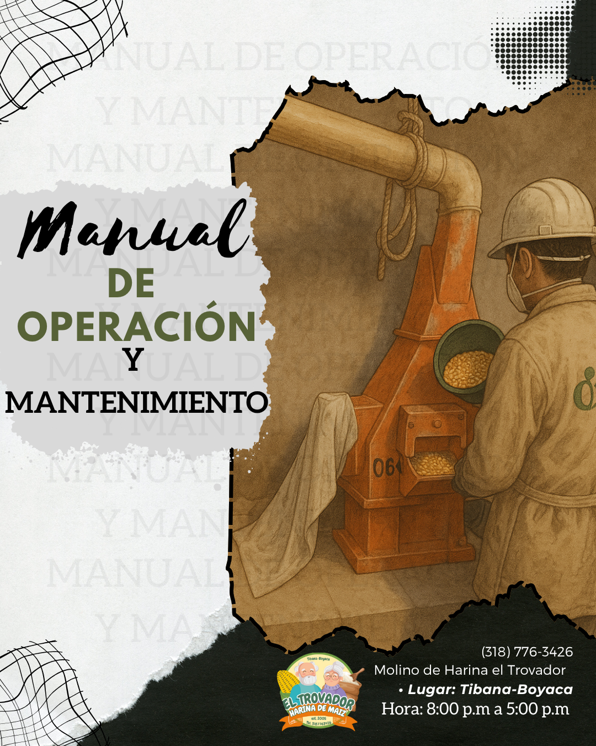 | 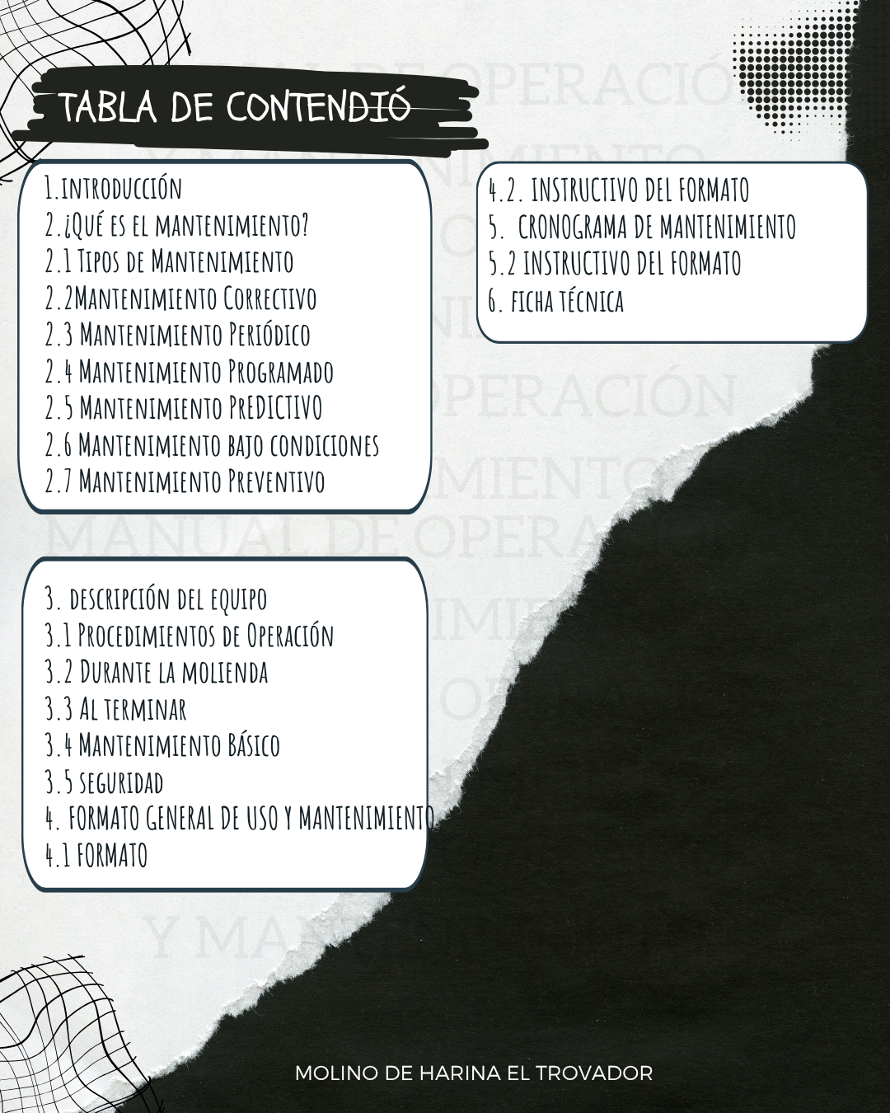
 | 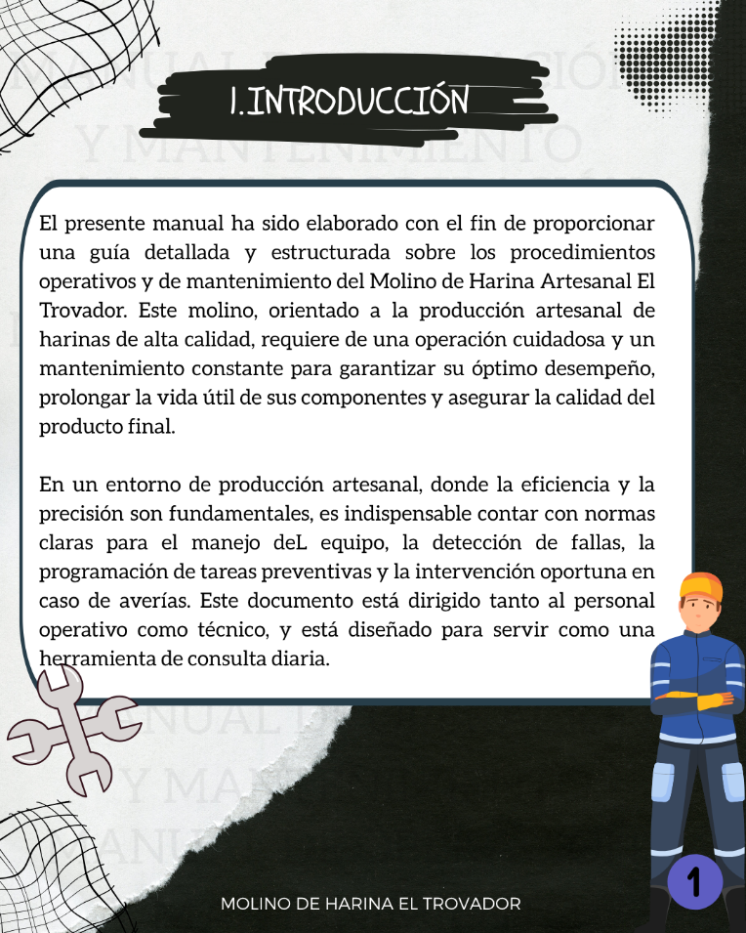

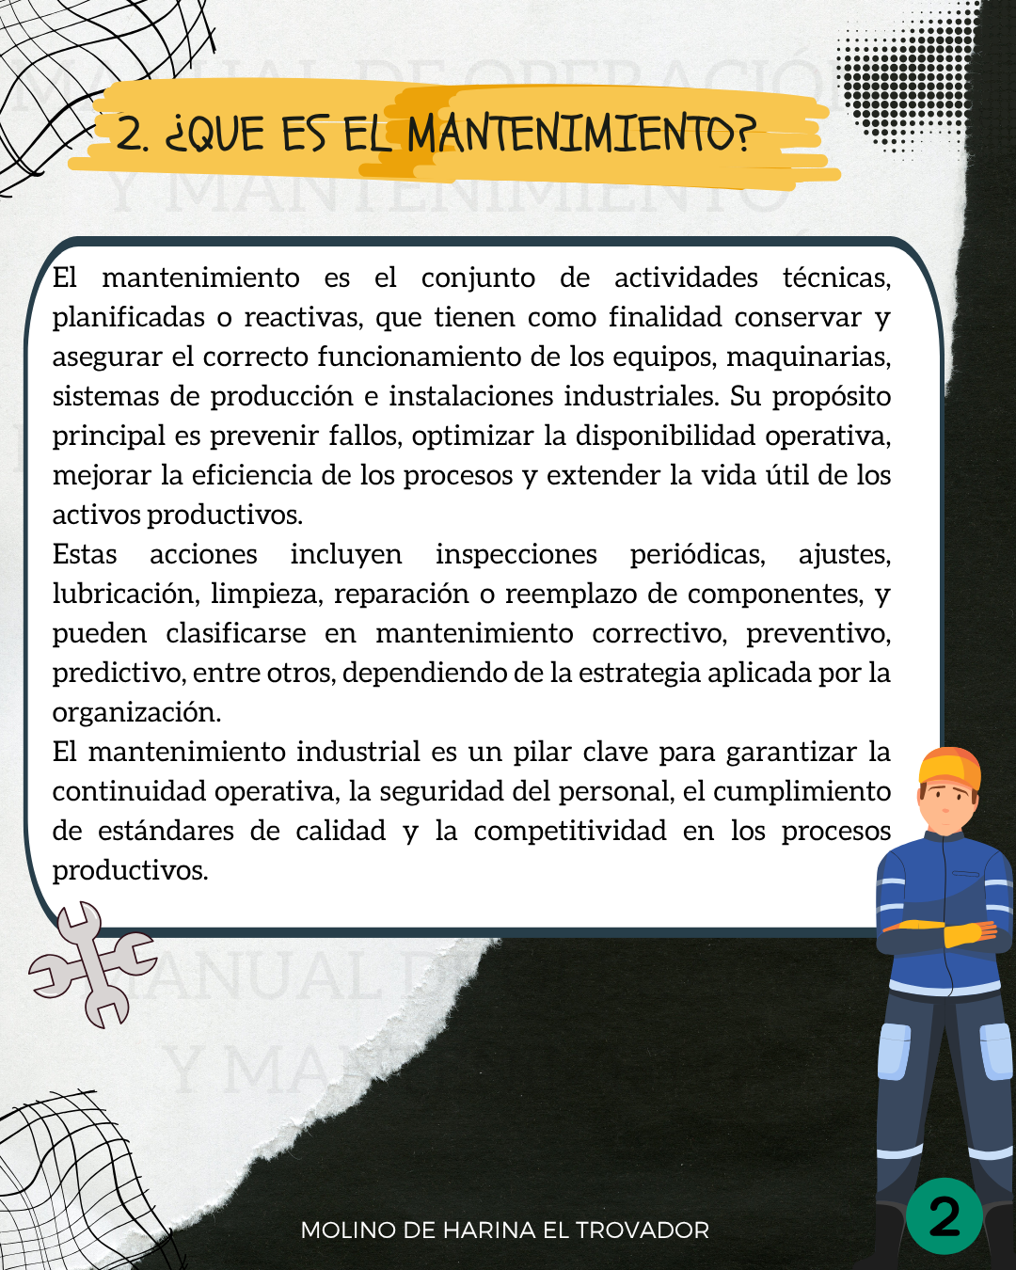 | 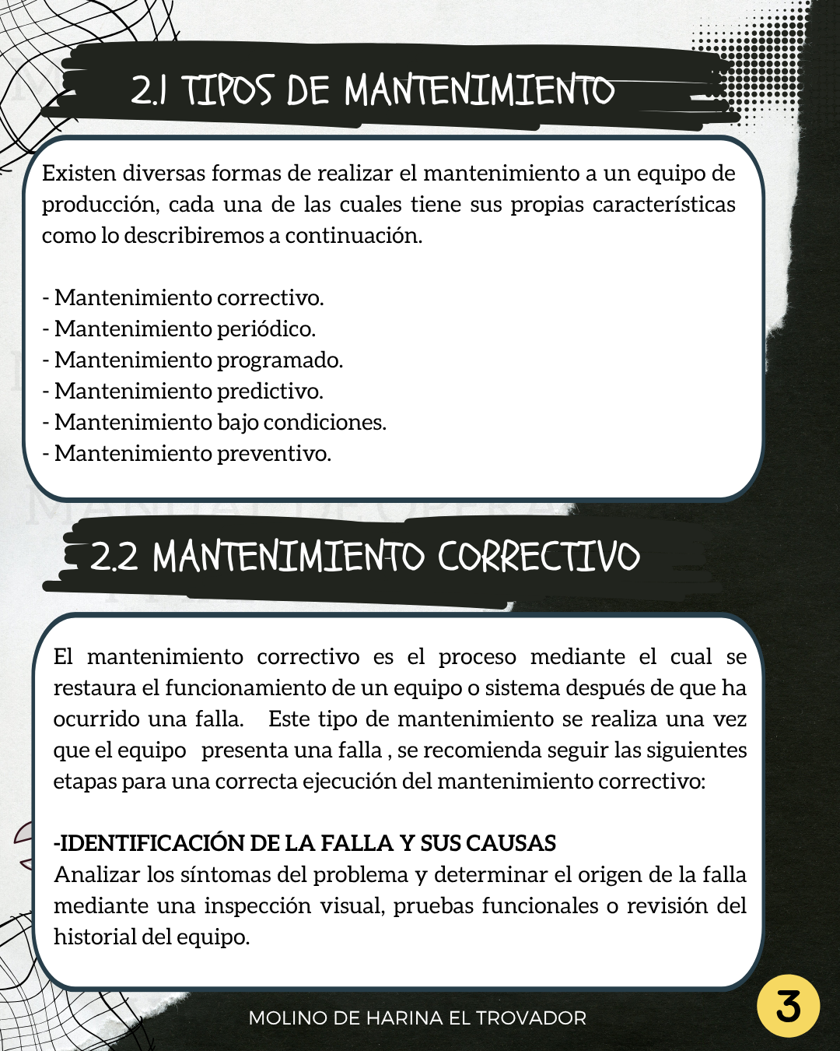
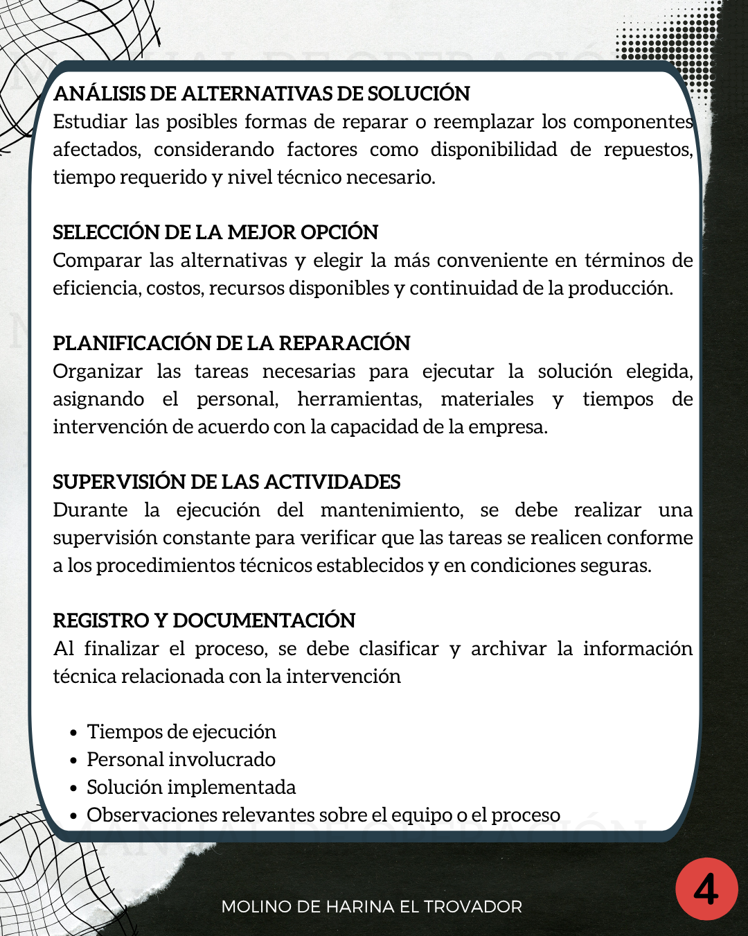 | 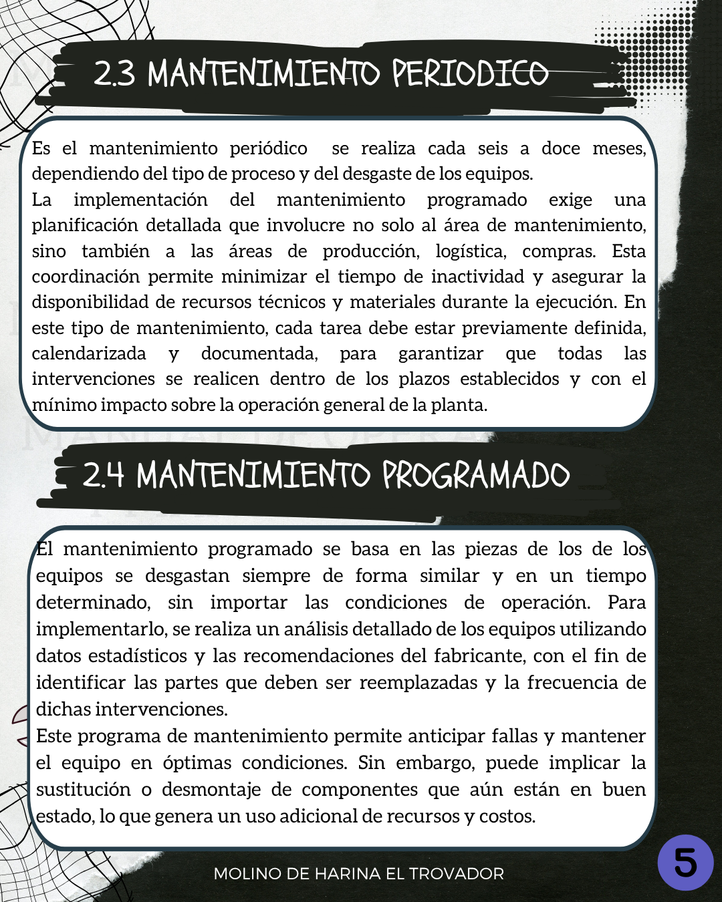

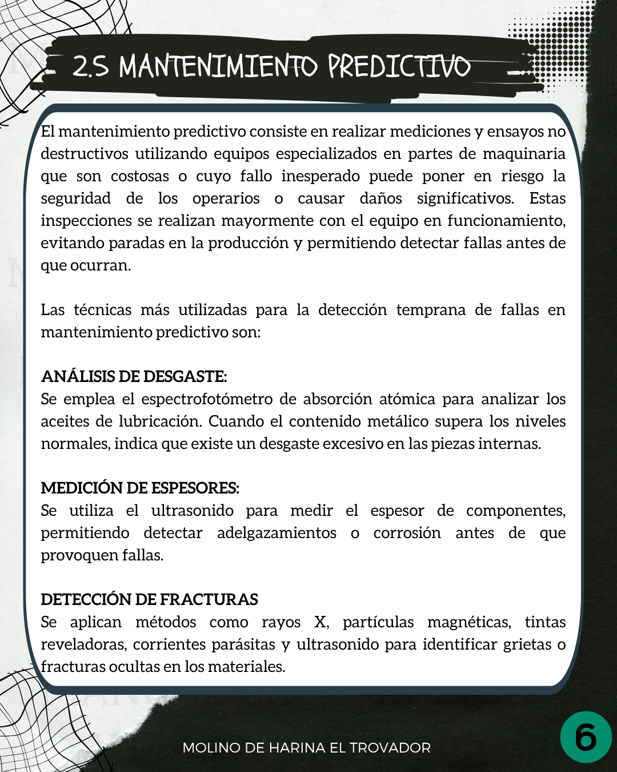 | 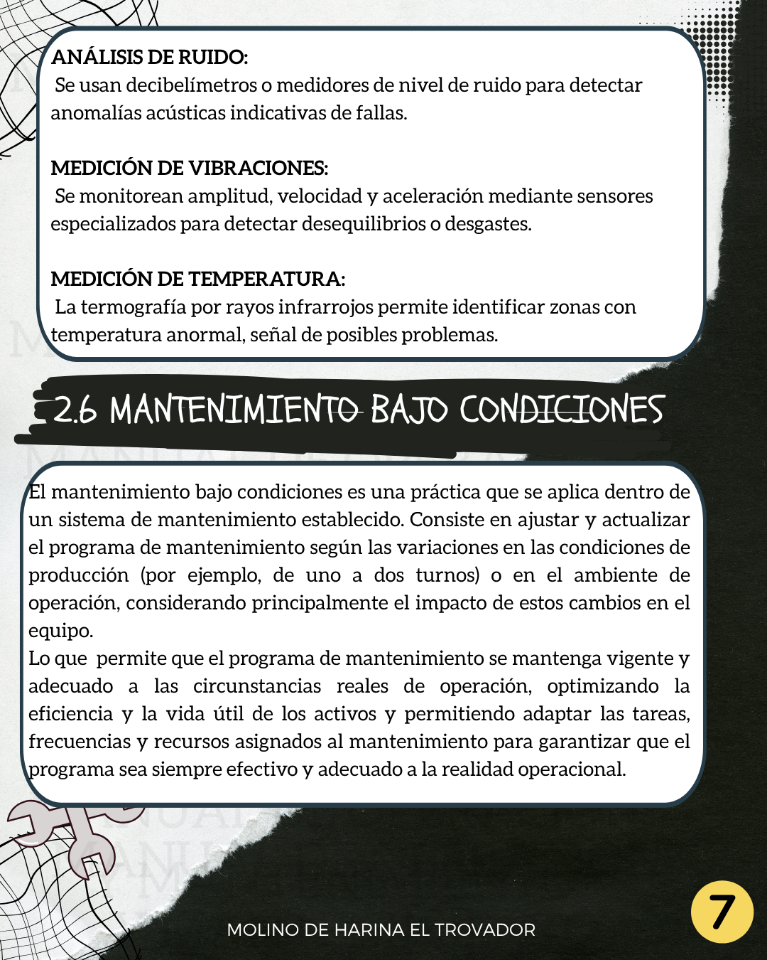
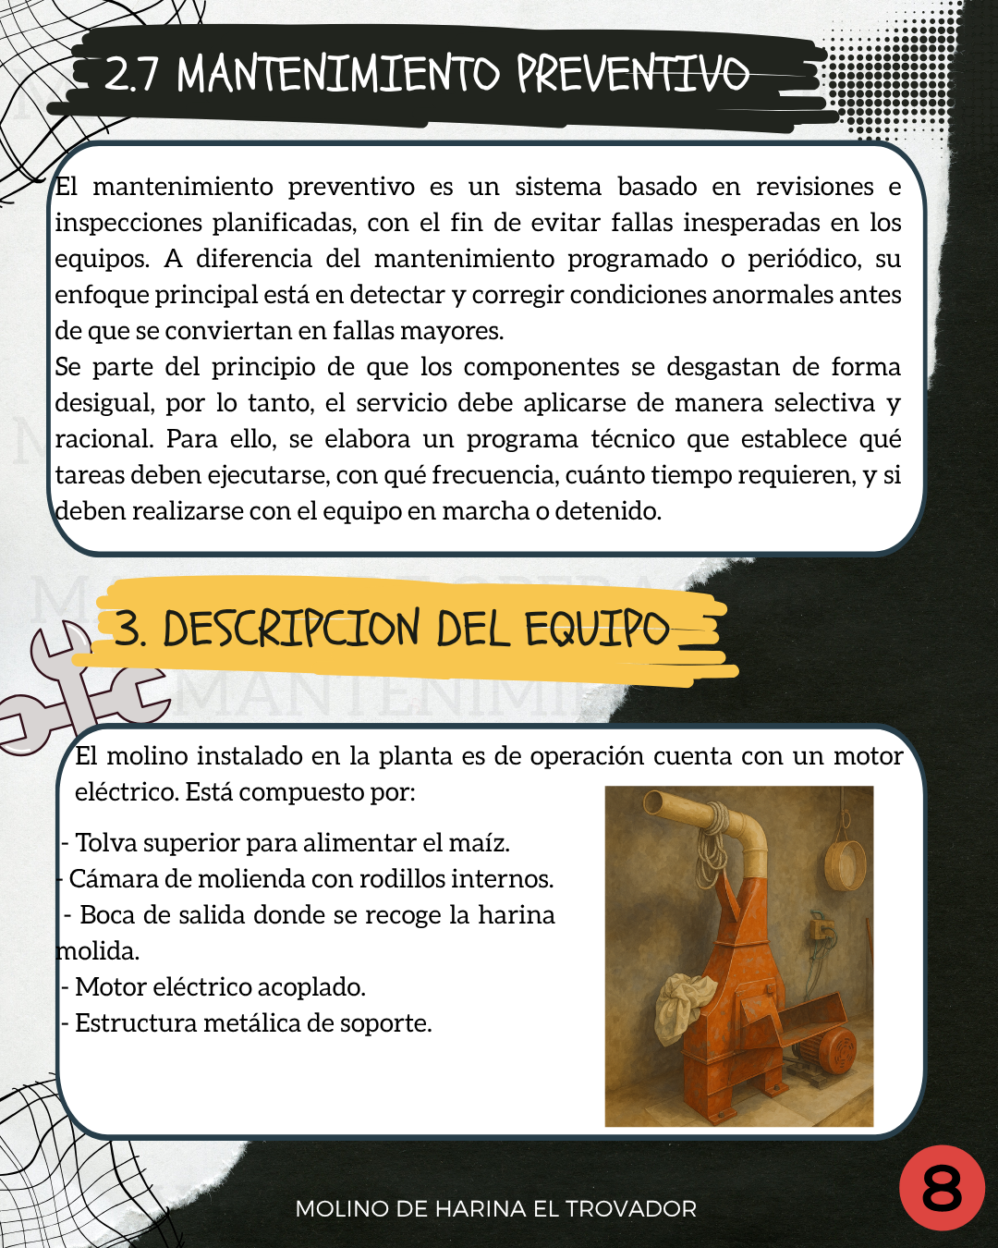 | 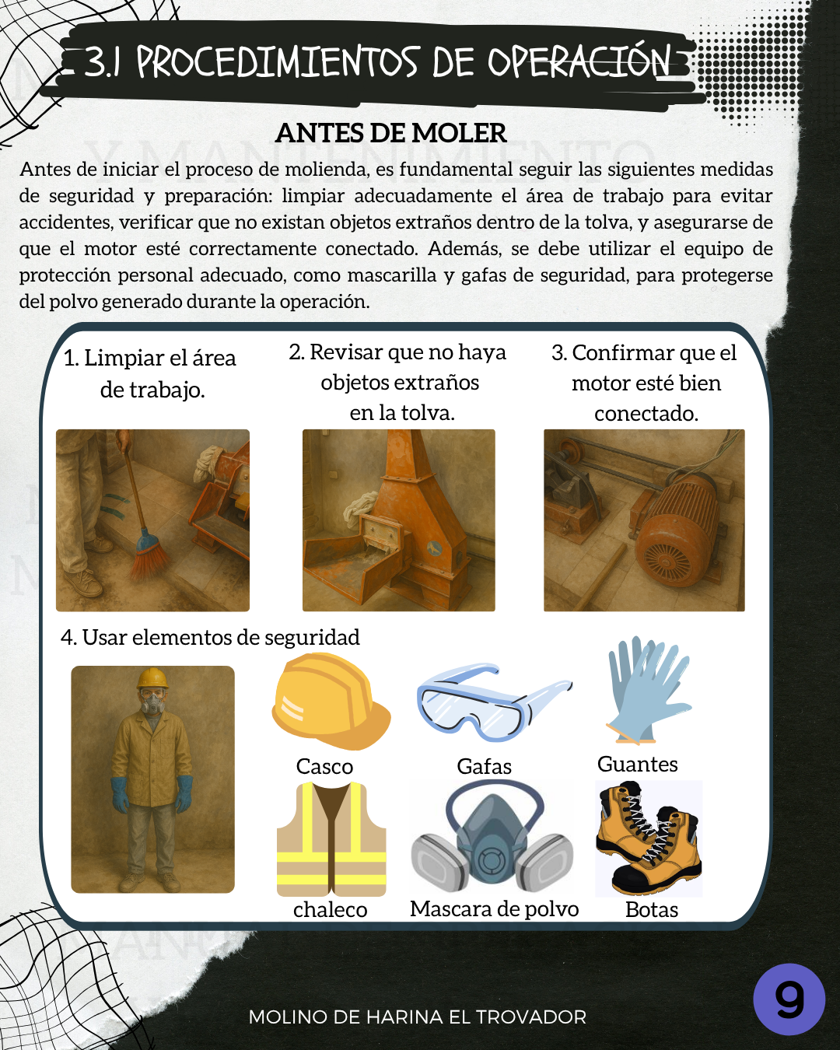

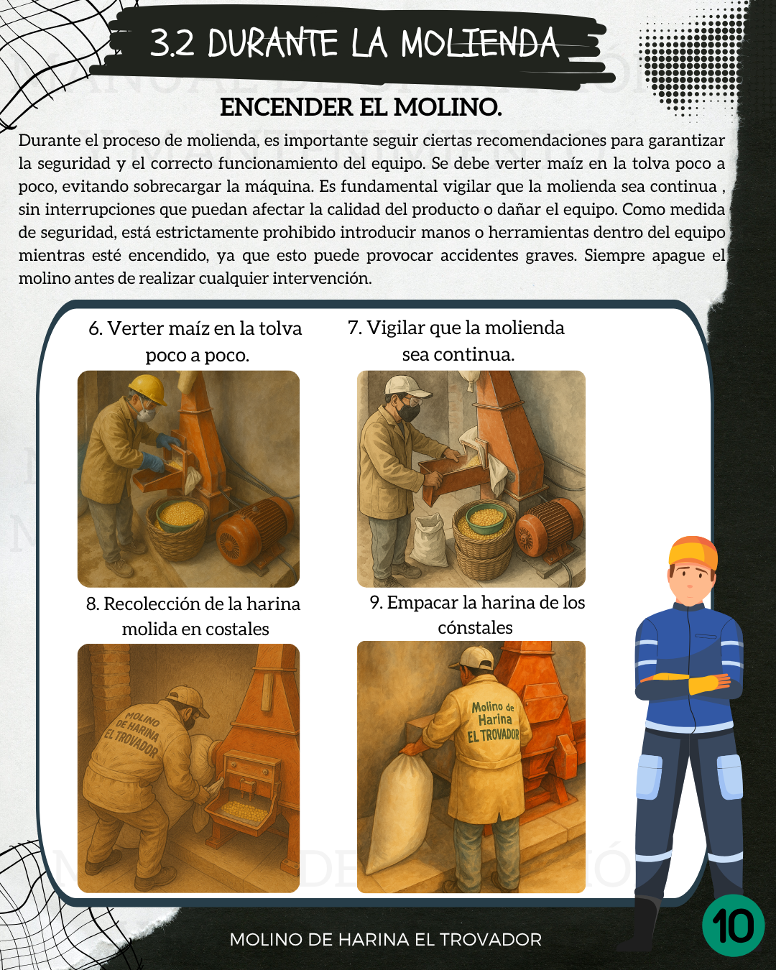 | 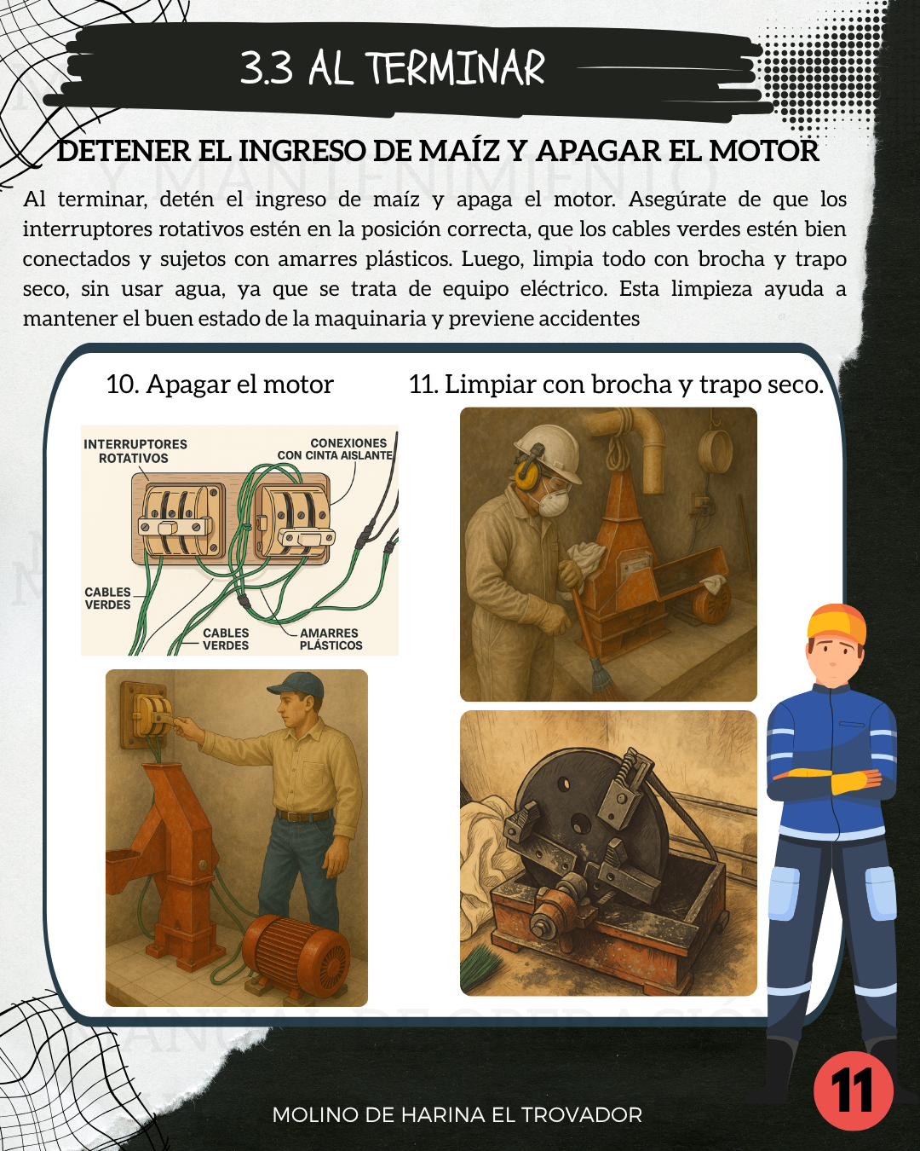
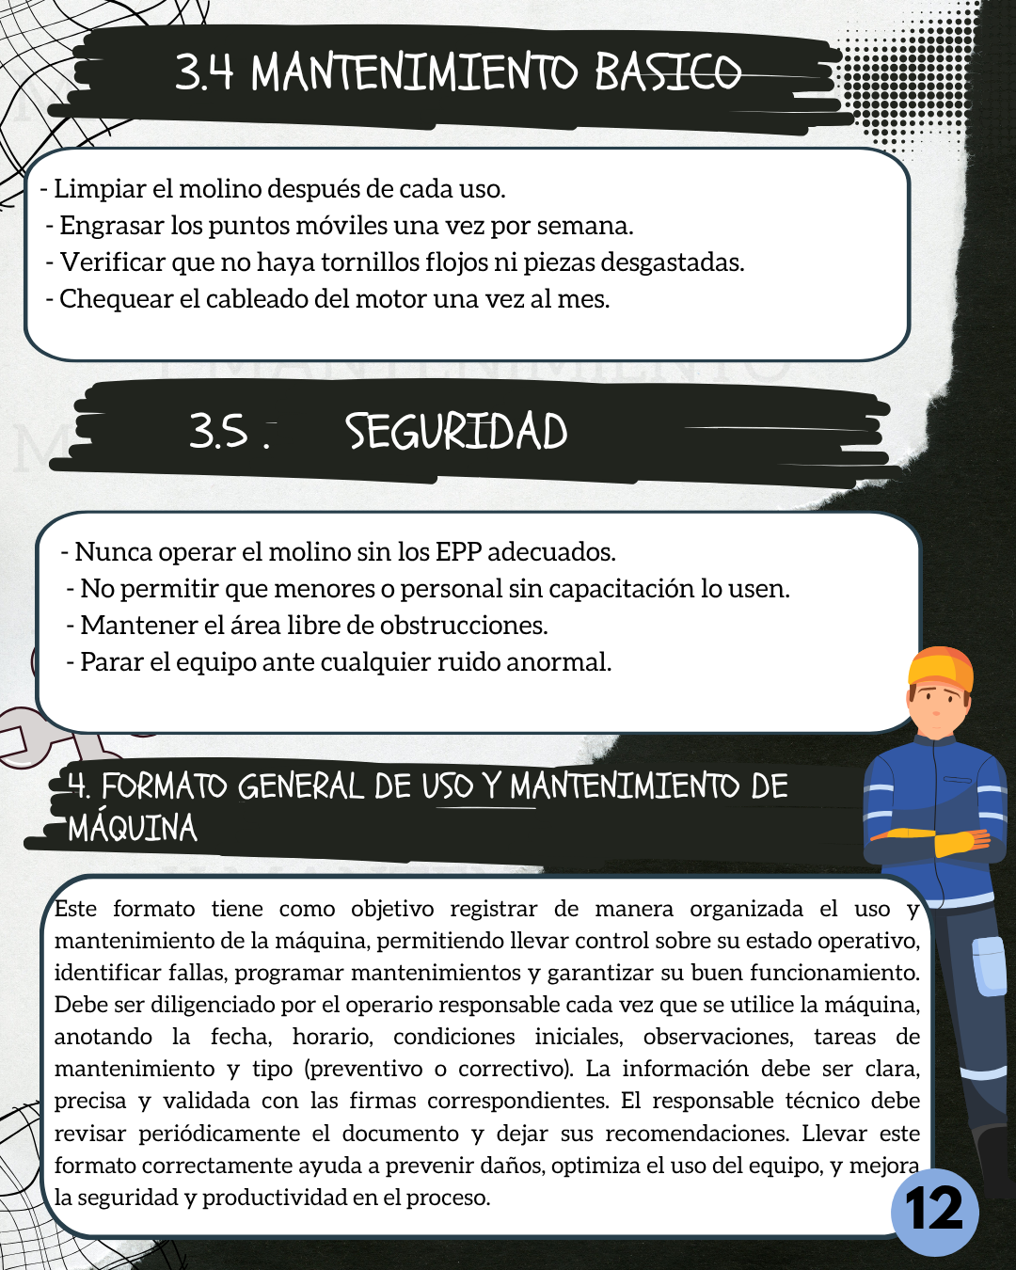 | 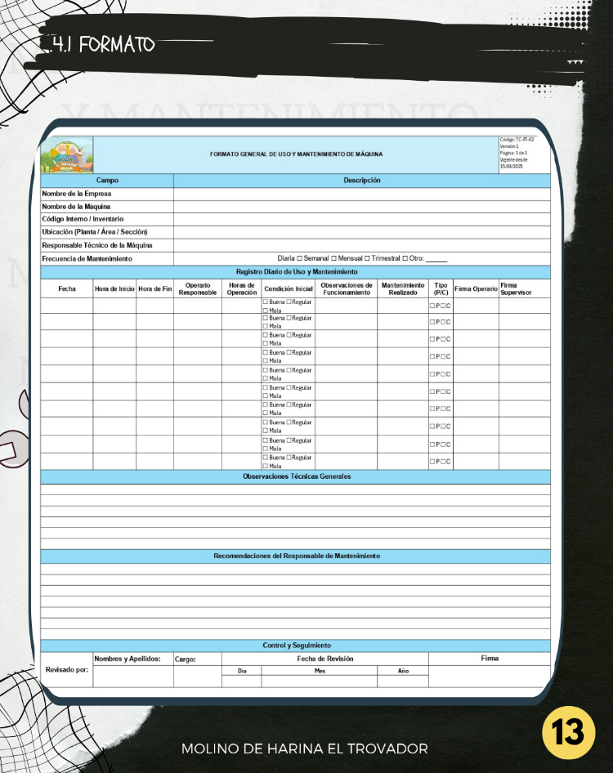

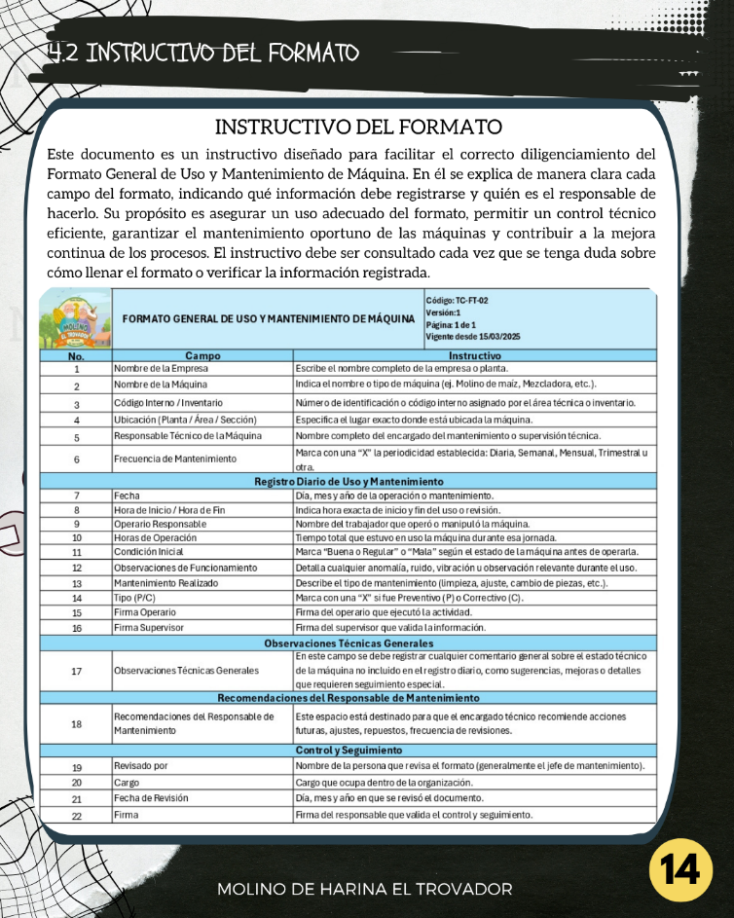 | 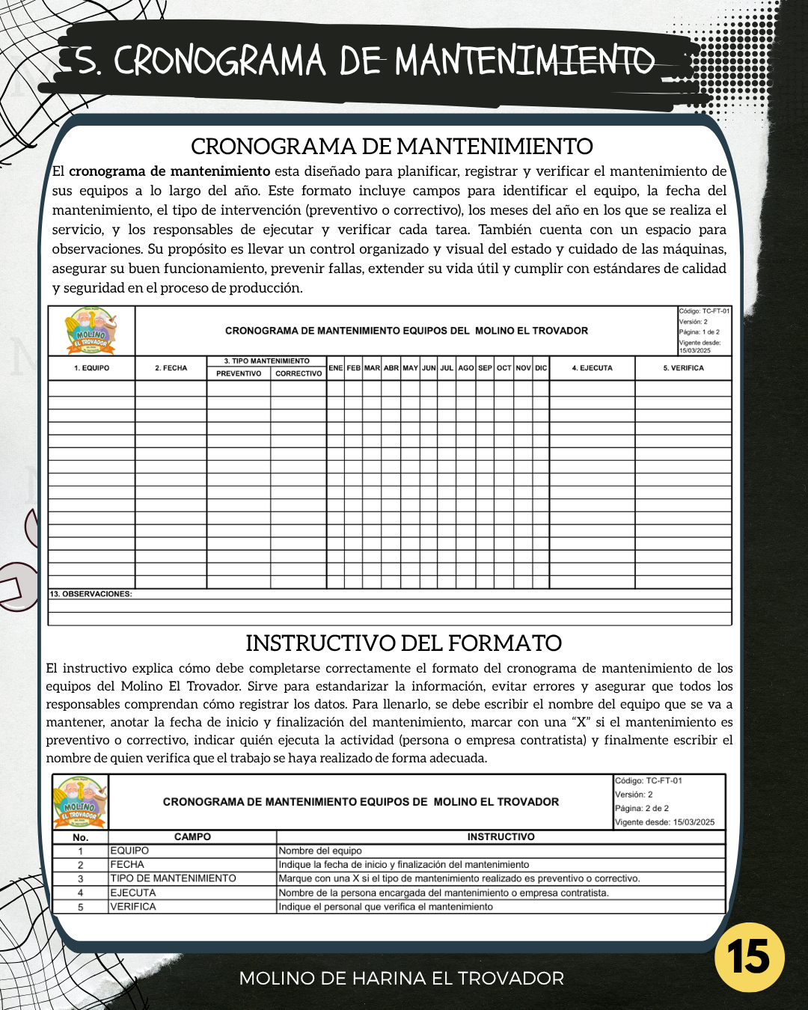
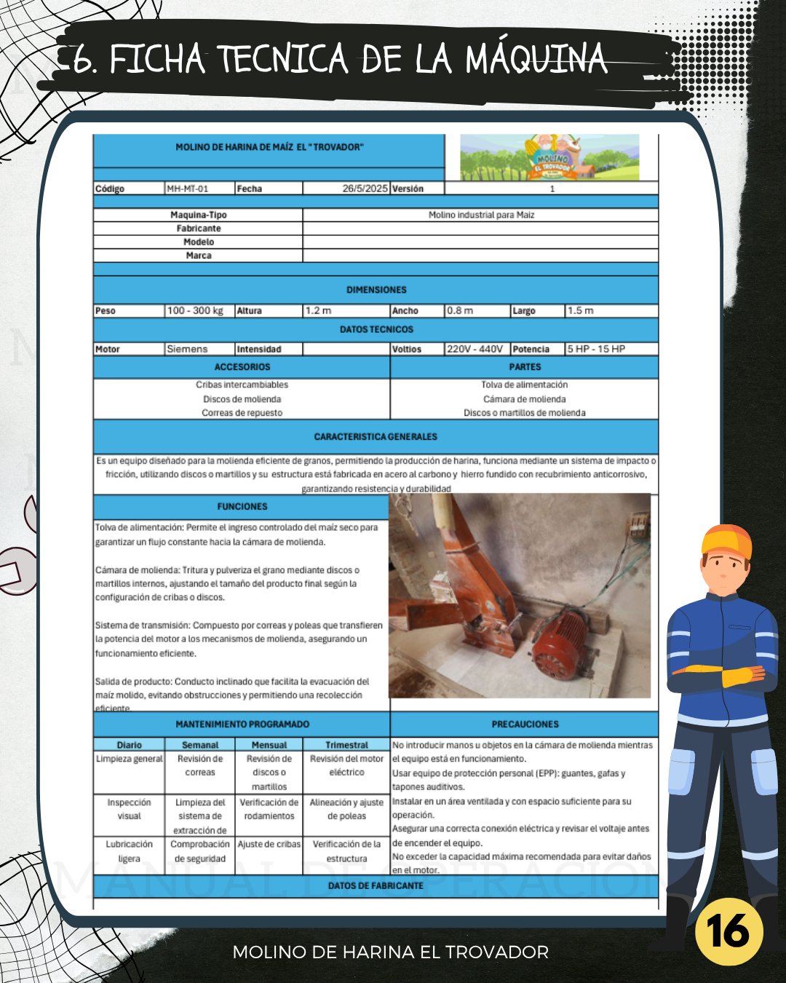 | 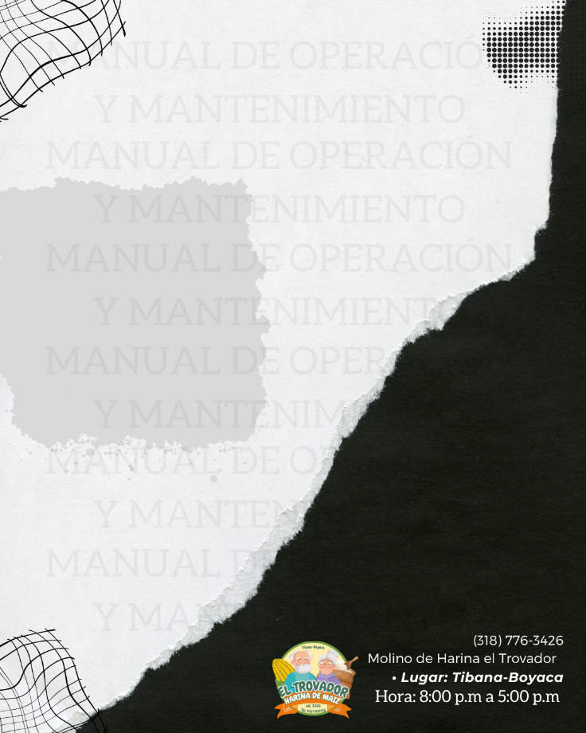

Fuente: Autor de la Investigación

Bibliografía

[1] J. C. Chadán Yanchapanta, «Estudio de un sistema dosificador de granos en la tolva de un molino de piedra para optimizar el proceso de molienda de cebada y maíz», 2011, Accedido: 11 de diciembre de 2025. [En línea]. Disponible en: http://repositorio.uta.edu.ec/handle/123456789/1357
[2] FAO, World Food and Agriculture – Statistical Yearbook 2023. en FAO Statistical Yearbook – World Food and Agriculture, no. 2023. Rome, Italy: FAO, 2023. doi: 10.4060/cc8166en.
[3] B. P. U. Contreras, A. R. Pisco, y Á. F. G. Lucero, «DEPARTAMENTO ADMINISTRATIVO NACIONAL DE ESTADÍSTICA (DANE)».
[4] «DANE - Encuesta nacional agropecuaria (ENA)». Accedido: 11 de diciembre de 2025. [En línea]. Disponible en: https://www.dane.gov.co/index.php/estadisticas-por-tema/agropecuario/encuesta-nacional-agropecuaria-ena?
[5] «Datos-al-Grano-2023B.pdf». Accedido: 15 de diciembre de 2025. [En línea]. Disponible en: https://fenalce.co/wp-content/uploads/2024/06/Datos-al-Grano-2023B.pdf
[6] Y. M. Baquero Castillo, J. R. Rojas Aldana, y A. Y. Sánchez Parra, «Optimización de los procesos de la industria alimentaria a través del uso de la metodología lean manufacturing», abr. 2024, Accedido: 11 de diciembre de 2025. [En línea]. Disponible en: http://hdl.handle.net/10882/13601
[7] M. F. C. Gonzales, «APLICACIÓN DE LEAN MANUFACTURING PARA LA MEJORA DE LA GESTIÓN DE OPERACIONES EN LA EMPRESA AGROINDUSTRIAS DANE S.R.L.».
[8] M. F. C. Gonzales, «APLICACIÓN DE LEAN MANUFACTURING PARA LA MEJORA DE LA GESTIÓN DE OPERACIONES EN LA EMPRESA AGROINDUSTRIAS DANE S.R.L.».
[9] M. N. L. Hueta y J. M. C. Donato, «TESIS PARA OBTENER EL TÍTULO PROFESIONAL DE: Ingeniero Industrial».
[10] L. F. Restrepo Betancur y L. M. Mejía Giraldo, «Pérdida poscosecha en los principales cultivos en Sudamérica en la década 2010-2019», Acta Agronómica, vol. 72, n.º 1, dic. 2023, doi: 10.15446/acag.v72n1.109477.
[11] G. I. Marina, «PARA OBTENER EL TÍTULO DE INGENIERO AGROINDUSTRIAL».
[12] K. S. G. Yengle, A. F. S. Gaitán, y M. A. R. Lora, «Herramientas Lean Manufacturing para la productividad de la Empresa AgroVision S.A.C.», Rev. Ing., vol. 7, n.º 17, pp. 242-254, ene. 2023, doi: 10.33996/revistaingenieria.v7i17.103.
[13] R. J. T. Hernández y L. J. A. Buelvas, «El papel del Estado en el desarrollo de la agroindustria. Un estudio de caso», Económicas CUC, vol. 45, n.º 2, pp. e212888-e212888, jul. 2024, doi: 10.17981/econcuc.Org.2888.
[14] M. Moya-Ignacio, D. Sánchez, J. Á. Romero, y J. R. Villar-García, «Study of Various Mechanical Properties of Maize (Zea mays) as Influenced by Moisture Content», Agronomy, vol. 14, n.º 8, p. 1613, jul. 2024, doi: 10.3390/agronomy14081613.
[15] O. O. Oluwadiran, O. P. Sobukola, F. O. Henshaw, y W. A. O. Afolabi, «Effect of Processing Methods on Quality Characteristics of Maize Flour», Proceedings, vol. 118, n.º 1, p. 3, 2025, doi: 10.3390/proceedings2025118003.
[16] L. R. Quispe Vásquez, «El lean manufacturing y la productividad en la producción del mango deshidratado, en una empresa agroindustrial de Cajamarca 2021», Univ. Nac. Cajamarca, feb. 2024, Accedido: 16 de diciembre de 2025. [En línea]. Disponible en: http://repositorio.unc.edu.pe/handle/20.500.14074/6511
[17] J. Olaechea y L. Chaparro, «Evaluación de las caracteristicas fisico-quimicas, microbiologicas, sensoriales y funcionales de harinas de maíz (Zea mays) obtenidas por procesos artesanales de nixtamalización», Agroind. Soc. Ambiente, vol. 1, n.º 14, pp. 4-20, oct. 2020.
[18] «Repositorio UPN». Accedido: 11 de diciembre de 2025. [En línea]. Disponible en: https://repositorio.upn.edu.pe/item/7470056f-28df-4200-853e-0b80a51ddd76
[19] «Repositorio UPN». Accedido: 16 de diciembre de 2025. [En línea]. Disponible en: https://repositorio.upn.edu.pe/item/80ce4fb9-dc4a-46d8-8c83-111050054dd2
[20] P. L. C. Nazario, «PLAN BASADO EN LEAN MANUFACTURING PARA MEJORAR LA EFICIENCIA DE LA PRODUCCIÓN EN LA EMPRESA AGROINDUSTRIAL YCOMERCIO S.A.».
[21] C. M. A. Pinzón y V. E. B. Castillo, «Propuesta de Implementación del Modelo Lean Management Básico para el Desarrollo de la Mejora Continua en las MiPymes de Manufactura en Colombia», Cienc. Lat. Rev. Científica Multidiscip., vol. 8, n.º 5, pp. 8858-8878, nov. 2024, doi: 10.37811/cl_rcm.v8i5.14281.
[22] M. Hernandez y A. David, «LÍNEA DE INVESTIGACIÓN»:.
[23] «Repositorio UPN». Accedido: 16 de diciembre de 2025. [En línea]. Disponible en: https://repositorio.upn.edu.pe/item/1a068573-e0cf-4401-92ae-7591acb56c68
[24] J. I. Rojas-Sola, «ORIGEN Y EXPANSIÓN DE LOS MOLINOS DE VIENTO EN ESPAÑA».
[25] «Historia de Molinos Harineros | PDF | Molino (molienda) | Naturaleza», Scribd. Accedido: 16 de diciembre de 2025. [En línea]. Disponible en: https://es.scribd.com/document/513824280/Historia-de-los-molinos-harineros
[26] E. Pérez Martín, «Estudio histórico-tecnológico y representación gráfica de los molinos de viento de La Mancha, en la España de los siglos XVI al XIX, mediante técnicas de dibujo asistido por ordenador (DAO)», PhD Thesis, Universidad Politécnica de Madrid, 2008. doi: 10.20868/UPM.thesis.1270.
[27] A. Reguera, «Los avances tecnológicos más destacados de la industria molinera», Talleres Mediavilla. Accedido: 17 de diciembre de 2025. [En línea]. Disponible en: https://talleresmediavilla.es/los-avances-tecnologicos-mas-destacados-de-la-industria-molinera/
[28] P. A. C. Rodriguez et al., «MARTHA CARVAJALINO VILLEGAS».
[29] «SGDE1108.pdf». Accedido: 17 de diciembre de 2025. [En línea]. Disponible en: https://www.comunidadandina.org/DocOficialesFiles/DEstadisticos/SGDE1108.pdf
[30] I. FAO, The State of Food Security and Nutrition in the World 2023. Urbanization, agrifood systems transformation and healthy diets across the rural–urban continuum. en The State of Food Security and Nutrition in the World (SOFI), no. 2023. Rome, Italy: FAO; IFAD; UNICEF; WFP; WHO, 2023. doi: 10.4060/cc3017en.
[31] J. A. P. Rodríguez y Y. P. Mendoza, «AUMENTO DEL RENDIMIENTO EN LA EXTRACCIÓN DEL ALMIDON A PARTIR DEL GRANO DE MAIZ Y LA INFLUENCIA DEL CARBONATO DE ÁCIDO SODICO EN LAS PROPIEDADES FISICO-QUIMICAS DEL SLURRY», 2012.
[32] Universidad Peruana de Ciencias Aplicadas (UPC) y C. E. Cabana Curi, «Propuesta de mejora del proceso de producción de molienda de una empresa productora de goma de tara», Pregrado, Universidad Peruana de Ciencias Aplicadas (UPC), Perú, 2018. doi: 10.19083/tesis/648603.
[33] M. Moreno Guzmán, «Análisis de la prueba de expansión de la harina precocida de maíz utilizando variables intrínsecas del proceso de elaboración», abr. 2021, Accedido: 18 de diciembre de 2025. [En línea]. Disponible en: http://hdl.handle.net/11371/3595
[34] C. D. G. Tovar y B. S. O. Colonia, «Producción y procesamiento del maíz en Colombia», Rev. Guillermo Ockham, vol. 11, n.º 1, pp. 97-110, jun. 2013, doi: 10.21500/22563202.604.
[35] N. V. L. Valdez, «(Estudio de cambios estructurales y propiedades de grano en maíces de especialidad sometidos a calor seco: tostado tradicional y microondas)».
[36] «PDF». Accedido: 18 de diciembre de 2025. [En línea]. Disponible en: https://www.iseki-food.net/sites/iseki-food.net/files/intro-de_tales_harinas_tales_panes.pdf?
[37] «content». Accedido: 18 de diciembre de 2025. [En línea]. Disponible en: https://repositorio.cepal.org/server/api/core/bitstreams/c8f74652-242e-4352-9a6b-5ed7a5509777/content
[38] «Producción de almidón a partir de maiz». Accedido: 18 de diciembre de 2025. [En línea]. Disponible en: https://www.alfalaval.es/industrias/alimentos-lacteos-y-bebidas/azucares-y-almidones/starch-and-sweetener-production/produccion-de-almidon-a-partir-de-maiz/?
[39] «qt6fv245bs_noSplash_79308a32541dcc42eb045571c8d8d005.pdf». Accedido: 18 de diciembre de 2025. [En línea]. Disponible en: https://escholarship.org/content/qt6fv245bs/qt6fv245bs_noSplash_79308a32541dcc42eb045571c8d8d005.pdf?
[40] N. Singh’ y S. R. Eckhoff, «Wet Milling of Corn-A Review of Laboratory-Scale and Pilot Plant-Scale Procedures».
[41] «Wet Milling: The Basis for Corn Biorefineries», en Corn, AACC International Press, 2019, pp. 501-535. doi: 10.1016/B978-0-12-811971-6.00018-8.
[42] «Wet Milling: The Basis for Corn Biorefineries», en Corn, AACC International Press, 2019, pp. 501-535. doi: 10.1016/B978-0-12-811971-6.00018-8.
[43] «Wet Milling: The Basis for Corn Biorefineries», en Corn, AACC International Press, 2019, pp. 501-535. doi: 10.1016/B978-0-12-811971-6.00018-8.
[44] C. D. G. Tovar y B. S. O. Colonia, «Producción y procesamiento del maíz en Colombia», Rev. Guillermo Ockham, vol. 11, n.º 1, pp. 97-110, jun. 2013, doi: 10.21500/22563202.604.
[45] «Mercados del maíz | Yara Colombia», Yara None. Accedido: 18 de diciembre de 2025. [En línea]. Disponible en: https://www.yara.com.co/nutricion-vegetal/maiz/mercados-del-maiz/
[46] «Importaciones de almidón de maíz de Colombia por país | 2023 | Datos». Accedido: 18 de diciembre de 2025. [En línea]. Disponible en: https://wits.worldbank.org/trade/comtrade/en/country/COL/year/2023/tradeflow/Imports/partner/ALL/product/110812?
[47] C. D. G. Tovar y B. S. O. Colonia, «Producción y procesamiento del maíz en Colombia», Rev. Guillermo Ockham, vol. 11, n.º 1, pp. 97-110, jun. 2013, doi: 10.21500/22563202.604.
[48] Y. J. N. Medina y Y. V. Tejada, «Confiabilidad en el rendimiento de las máquinas de producción gracias al plan de mantenimiento preventivo», Rev. Criterio, vol. 2, n.º 3, pp. 35-47, oct. 2022, doi: 10.62319/criterio.v.2i3.11.
[49] J. B. Lucero Gutierrez y M. Vilca Takagui, «Estudio de herramientas del Lean Manufacturing para la mejora de la productividad en el sector Molinero, Chiclayo 2022», Repos. Inst. - USS, 2024, Accedido: 18 de diciembre de 2025. [En línea]. Disponible en: https://repositorio.uss.edu.pe/handle/20.500.12802/13748
[50] J. V. Moya, E. M. Déleg, C. V. Sánchez, y N. R. Vásquez, «Implementation of lean manufacturing in a food enterprise», Enfoque UTE, vol. 7, n.º 1, pp. 1-12, 2016.
[51] A. Barreto Fortón, «Análisis y mejora del proceso productivo en la línea de harinas industriales de una planta de molinos aplicando herramientas de Lean Manufacturing», ene. 2023, Accedido: 18 de diciembre de 2025. [En línea]. Disponible en: http://hdl.handle.net/20.500.12404/24112
[52] «resolucion-2674-de-2013.pdf». Accedido: 18 de diciembre de 2025. [En línea]. Disponible en: https://www.minsalud.gov.co/sites/rid/Lists/BibliotecaDigital/RIDE/DE/DIJ/resolucion-2674-de-2013.pdf?
[53] «154-1995.PDF». Accedido: 18 de diciembre de 2025. [En línea]. Disponible en: https://alimentosargentinos.magyp.gob.ar/contenido/marco/Codex_Alimentarius/normativa/codex/stan/154-1995.PDF?
[54] «ISO 22000:2018», ISO. Accedido: 18 de diciembre de 2025. [En línea]. Disponible en: https://www.iso.org/es/contents/data/standard/06/54/65464.html
[55] «Decreto 60 de 2002: Promoción y Certificación del Sistema HACCP en Fábricas de Alimentos», Invima. Accedido: 18 de diciembre de 2025. [En línea]. Disponible en: https://www.invima.gov.co/biblioteca/decreto-60-2002-haccp-certificacion-alimentos?
[56] «Norma ISO 9001:2015 | DASCD». Accedido: 18 de diciembre de 2025. [En línea]. Disponible en: https://serviciocivil.gov.co/transparencia/marco-legal/normatividad/norma-iso-90012015?
[57] «ISO 14001:2015», ISO. Accedido: 18 de diciembre de 2025. [En línea]. Disponible en: https://www.iso.org/es/norma/14001
[58] «Ley 1480 de 2011 - Gestor Normativo». Accedido: 18 de diciembre de 2025. [En línea]. Disponible en: https://www.funcionpublica.gov.co/eva/gestornormativo/norma.php?i=44306
[59] «Tibaná en el departamento de Boyacá - Municipio y alcaldía de Colombia». Accedido: 18 de diciembre de 2025. [En línea]. Disponible en: https://www.municipio.com.co/municipio-tibana.html
[60] «QUERN-STONES», Rathdown : Wicklow’s ancient heartland. Accedido: 18 de diciembre de 2025. [En línea]. Disponible en: https://rathdown.wicklowheritage.org/topics/quern-stones
[61] «El Maíz en La Nutrición Humana | PDF | Maíz | Cereales», Scribd. Accedido: 18 de diciembre de 2025. [En línea]. Disponible en: https://es.scribd.com/doc/27697944/El-maiz-en-la-nutricion-humana
[62] «Molino de agua _ AcademiaLab». Accedido: 18 de diciembre de 2025. [En línea]. Disponible en: https://academia-lab.com/enciclopedia/molino-de-agua/?
[63] «Los molinos romanos - Enciclopedia de la Historia del Mundo». Accedido: 18 de diciembre de 2025. [En línea]. Disponible en: https://www.worldhistory.org/trans/es/2-907/los-molinos-romanos/
[64] V. Labate, «Los molinos romanos», World Hist. Encycl., jul. 2022, Accedido: 18 de diciembre de 2025. [En línea]. Disponible en: https://www.worldhistory.org/trans/es/2-907/los-molinos-romanos/
[65] R. I. Ferrer-Blas, I. Galarcep-Barba, y J. C. Solano-Gaviño, «Lean Manufacturing en la producción de alimentos: Revisión sistemática, análisis bibliométrico y propuesta de aplicación», Sci. Agropecu., vol. 15, n.º 4, pp. 569-579, oct. 2024, doi: 10.17268/sci.agropecu.2024.042.
[66] «Lista de chequeo o verificación como herramienta de calidad». Accedido: 18 de diciembre de 2025. [En línea]. Disponible en: https://www.ingenioempresa.com/lista-de-chequeo/
[67] «Proceso productivo - Qué es, etapas y ejemplos». Accedido: 18 de diciembre de 2025. [En línea]. Disponible en: https://economipedia.com/definiciones/proceso-productivo.html?
[68] «Circuito productivo de la harina de maíz - Infoagro». Accedido: 18 de diciembre de 2025. [En línea]. Disponible en: https://infoagro.com.ar/circuito-productivo-de-la-harina-de-maiz/?
[69] «▷ Las condiciones de trabajo: un factor clave para la productividad y el bienestar». Accedido: 18 de diciembre de 2025. [En línea]. Disponible en: https://laboraprevencion.com/que-son-las-condiciones-de-trabajo/
[70] «QGQ-01_Condiciones_de_Seguridad.pdf». Accedido: 18 de diciembre de 2025. [En línea]. Disponible en: https://sinclauni.uniclaretiana.edu.co/files/Apoyo/Gestion_de_la_Seguridad_y_Salud_en_el_Trabajo/Protocolos/QGQ-01_Condiciones_de_Seguridad.pdf
[71] «g4.gth_guia_de_controles_a_peligros_de_seguridad_y_salud_en_el_trabajo_para_colaboradores_v5.pdf». Accedido: 18 de diciembre de 2025. [En línea]. Disponible en: https://www.icbf.gov.co/system/files/procesos/g4.gth_guia_de_controles_a_peligros_de_seguridad_y_salud_en_el_trabajo_para_colaboradores_v5.pdf
[72] «Compilación Jurídica del MINTIC - Resolución 312 de 2019 MTRA». Accedido: 18 de diciembre de 2025. [En línea]. Disponible en: https://normograma.mintic.gov.co/mintic/compilacion/docs/resolucion_mtra_0312_2019.htm?
[73] D. Molina, «Metodología de las 5s: Beneficios en el trabajo», Evolucion Pro. Accedido: 18 de diciembre de 2025. [En línea]. Disponible en: https://evolucionapro.com/5s-para-que-sirve/

